MEMORIU DE PREZENTARE
necesar emiterii acordului de mediu
pentru
REȚELE DE APĂ ȘI CANALIZARE ÎN ANINA

conform O.M. nr. 135/2010

Elaborat pentru:
S.C. AQUACARAS S.A. Mai 2016
Adresă: P-ţa Republicii, nr. 7
Resita, Judet Caras Severin

Foaie de semnături

 | Nume si prenume | Poziție | Semnatură
Colectiv elaborare | Delimart Laura | Expert mediu
Avizat | Alin Preda | Lider Adjunct de Echipa
Verificat | Cristina Harber | Expert mediu
Aprobat | Valentin Petrescu | Lider de echipa

CUPRINS

INTRODUCERE 6
I. DENUMIREA PROIECTULUI 6
II. TITULAR 6
III. DESCRIEREA PROIECTULUI 7
III.1 Rezumatul proiectului 7
III.2 Justificarea necesitatii proiectului 8
III.3 Planse reprezentand limitele amplasamentului proiectului, inclusiv orice suprafata de teren solicitata pentru a fi folosita temporar (planuri de situatie si amplasamente) 9
III.5 Elementele specifice caracteristice proiectului propus 9
III.5.1 Profilul şi capacităţile de producţie 9
III.5.2 Descrierea instalaţiei şi a fluxurilor tehnologice existente pe amplasament (după caz) 10
III. 5.2.1. Sistemul de alimentare cu apă 10
III.5.2.2. Sistemul de canalizare apă uzată 15
III.5.3 Descrierea proceselor de producţie ale proiectului propus, în funcţie de specificul investiţiei, produse şi subproduse obţinute, mărimea, capacitatea 17
III.5.3.1. Investiţii ce se vor realiza pentru sistemul de apă 17
III.5.3.2. Investiţii ce se vor realiza pentru sistemul de canalizare ape uzate 21
III.5.4 Materiile prime, energia şi combustibilii utilizaţi, cu modul de asigurare a acestora 24
III.5.5 Racordarea la reţelele utilitare existente în zonă 25
III.5.6 Descrierea lucrărilor de refacere a amplasamentului în zona afectată de execuţia Investiţiei 26
III.5.7 Căi noi de acces sau schimbări ale celor existente 26
III.5.8 Resursele naturale folosite în construcţie şi funcţionare 27
III.5.9 Metode folosite în construcţie 27
III.5.10 Planul de execuţie, cuprinzând faza de construcţie, punerea în funcţiune, exploatare, refacere şi folosire ulterioară 29
III. 5.11 Relaţia cu alte proiecte existente sau planificate 29
III.5.12 Detalii privind alternativele care au fost luate în considerare 30
III.5.13 Alte activităţi care pot apărea ca urmare a proiectului (de exemplu, extragerea de agregate, asigurarea unor noi surse de apă, surse sau linii de transport al energiei, creşterea numărului de locuinţe, eliminarea apelor uzate şi a deşeurilor) 36
III.5.14 Alte autorizaţii cerute pentru proiect 36
III.6 LOCALIZAREA PROIECTULUI 36
III.6.1. Distanta fata de granite pentru proiectele care cad sub incidenta Conventiei privind evaluarea impactului asupra mediului in context tranfrontiera, adoptata la Espoo la 25 februarie 1991, ratificata prin Legea nr. 22/2001 42
III.6.2. Harti, fotografii ale amplasamentului care pot oferi informatii privind caracteristicile fizice ale mediului, atat naturale, cat si artificiale 42
III.7. CARACTERISTICILE IMPACTULUI POTENŢIAL 46
III.7.1. Impactul asupra populaţiei si sănătăţii umane 46
III.7.2. Impactul asupra faunei si florei 55
III.7.3. Impactul asupra solului, subsolului 55
III.7.4. Impactul asupra calitatii si regimului cantitativ al apei 63
III.7.5. Impactul asupra calitatii aerului si climei 71
III.7.6. Impactul privind zgomotele si vibratiile 0
III.7.7. Impactul asupra peisajului si mediului vizual 0
III.7.8. Impactul cumulat al proiectului propus cu alte proiecte 80
III.7.9. Impactul cumulat a interacțiunilor efectelor proiectului /Matricea interacțiunilor relațiilor dintre diferite forme de impact 80
IV. SURSE DE POLUANTI SI INSTALATII PENTRU RETINEREA, EVACUAREA SI DISPERSIA POLUANTILOR IN MEDIU 81
IV.1. Protecţia calităţii apelor 81
IV.1.1. Caracterizarea conditiilor existente 81
IV.1.2. Surse de polanți pentru ape, locul de evacuare sau emisarul 86
IV.1.3. Stațiile și instalațiile de epurare sau de preepurare a apelor uzate prevăzute 89
IV.2. Protecţia aerului 90
IV.2.1. Surse de poluanți pentru aer 90
IV.2.2. Instalații pentru reținerea și dispersia poluanților în atmosferă 91
IV.3. Protecţia împotriva zgomotului şi vibraţiilor 92
IV.4. Protecţia împotriva radiaţiilor 95
IV.5. Protecţia solului şi a subsolului 95
IV.5.1. Caracterizarea condițiilor existente 95
IV.5.2. Surse de poluanți pentru sol, subsol și ape freatice 100
IV.5.3. Lucrările și dotările pentru protecția solului și a subsolului 100
IV.6. Protecţia ecosistemelor terestre şi acvatice 101
IV.6.2. Lucrările, dotările şi măsurile pentru protecţia biodiversităţii, monumentelor naturii şi ariilor protejate 102
IV.7. Protecţia aşezărilor umane şi a altor obiective de interes public 105
IV.8. Gospodărirea deşeurilor generate pe amplasament: 108
IV.9. Gospodărirea substanţelor şi preparatelor chimice periculoase 110
V. PREVEDERI PENTRU MONITORIZAREA MEDIULUI 111
VI. JUSTIFICAREA ÎNCADRĂRII PROIECTULUI, DUPĂ CAZ, ÎN PREVEDERILE ALTOR ACTE NORMATIVE NAŢIONALE CARE TRANSPUN LEGISLAŢIA COMUNITARĂ (IPPC, SEVESO, COV, LCP, DIRECTIVA -CADRU APĂ, DIRECTIVA CADRU AER, DIRECTIVA-CADRU A DEŞEURILOR ETC.) 145
VII. LUCRARI NECESARE ORGANIZĂRII DE ŞANTIER 145
VII.1. Descrierea lucrărilor necesare organizarii de santier 146
VII.2. Localizarea organizarii de santier 147
VII.3. Descrierea impactului asupra mediului a lucrărilor organizării de şantier 147
VII.4. Surse de poluanţi şi instalaţii pentru reţinerea, evacuarea şi dispersia poluanţilor în mediu în timpul organizării de şantier 147
VII.5. Dotări şi măsuri prevăzute pentru controlul emisiilor de poluanţi în mediu 148
VIII. LUCRĂRI DE REFACERE A AMPLASAMENTULUI LA FINALIZAREA INVESTIŢIEI, ÎN CAZ DE ACCIDENTE ŞI/SAU LA ÎNCETAREA ACTIVITĂŢII, ÎN MĂSURA ÎN CARE ACESTE INFORMAŢII SUNT DISPONIBILE 150
VIII.1. Lucrari propuse pentru refacerea amplasamentului la finalizarea investitiei, in caz de accidente si/sau la incetarea activitatii 150
VIII.2. Aspecte referitoare la prevenirea şi modul de răspuns pentru cazuri de poluări accidentale (Planul de măsuri de intervenţie în caz de poluare accidentală şi asigurarea mijloacelor necesare) 150
III.3. Aspecte referitoare la închiderea/dezafectarea/demolarea instalaţiei 150
VIII.4. Modalităţi de refacere a stării iniţiale/reabilitare în vederea utilizării ulterioare a terenului 150
IX. ANEXE 151

LISTA TABELE
Tabel 1Consumul curent de apa pentru anul 2014 10
Tabel 2Rezumatul componentelor si deficientelor sistemului de alimentare cu apa – Anina 11
Tabel 3 Debitele totale de ape uzate descarcate in anul 2014 – Anina 15
Tabel 4 Rezumatul componentelor si deficientelor sistemului de colectare si epurare apa uzata – Anina 16
Tabel 5 Proiectia necesarului de apa (anul 2044) – Anina 18
Tabel 6Detalierea extinderilor in reteaua de distributie – Anina 19
Tabel 7Detalierea reabilitarile in reteaua de distributie – Anina 19
Tabel 8Lucrări de subtraversare 21
Tabel 9Prognoza debitelor de ape uzate pentru anul 2044 – aglomerarea – Anina 22
Tabel 10. Retea extindere canal Anina 22
Tabel 11Caracteristici tehnice SPAU Anina 23
Tabel 12Investitii existente în sectorul lucrarilor hidro edilitare 29
Tabel 13 Analiza Alternativelor 30
Tabel 14 Bilantul suprafetelor 42
Tabel 15 Tabel impact cumulat 80
Tabel 31 Tipuri deşeuri generate în perioada execuţiei lucrărilor 109
Tabel 32 Substanţe chimice periculoase utilizate la realizarea investiţiei 111
Tabel 16Coordonatele conductelor care strabat ariile Natura 2000 113
Tabel 17Distanta de la SPAU la ariile Natura 2000 116
Tabel 18 Coordonatele stereo 1970 privind aducțiunea amplasată între Grota Buhui și STAP Buhui 117
Tabel 19 .Tipuri de habitate prezente în situl ROSCI 0031 Cheile Nerei – Beușnița 121
Tabel 20 Specii de mamifere prezente în situl ROSCI 0031 Cheile Nerei – Beușnița 122
Tabel 21 Specii de amfibieni și reptile prezente în situl ROSCI 0031 Cheile Nerei – Beușnița 122
Tabel 22 Specii de pești prezente în situl ROSCI 0031 Cheile Nerei – Beușnița 122
Tabel 23 Specii de nevertebrate prezente în situl ROSCI 0031 Cheile Nerei – Beușnița 123
Tabel 24 Specii de plante prezente în situl ROSCI 0031 Cheile Nerei – Beușnița 123
Tabel 25 Tipuri de habitate prezente în situl ROSCI0226 Semenic-Cheile Carasului 123
Tabel 26 Habitatele Natura 2000 prezente in ROSCI 0226 Semenic-Cheile Carasului 124
Tabel 27 Specii de mamifere prezente în situl ROSCI0226 Semenic-Cheile Carasului 125
Tabel 28 Specii de nevertebrate prezente în situl ROSCI0226 Semenic-Cheile Carasului 126
Tabel 29 Speciile de păsări de interes comunitar din ROSPA0020 Cheile Nerei-Beușnița 127
Tabel 30 Speciile de păsări de interes comunitar din ROSPA0086 Munții Semenic - Cheile Carașului 129
Tabel 33 Monitorizarea mediului in cazul exploatarii gospodariei de apa 143

LISTA FIGURI
Figură 1 Localizare Orașului Anina ( sursa: http://caras-severin-county.map2web.eu/ ) 37
Figură 2¹ Amplasamentul SPAU 40
Figură 3Priza amonte a galeriei Buhui 43
Figură 4 Vedere din aval a barajului 44
Figură 5Vedere spre lacul de acumulare din peștera Buhui 44
Figură 6Camera de încărcare aval galerie. Se vede portalul galeriei 45
Figură 7Priza conductelor de alimentare stație 45
Figură 8 Vedere cameră de încărcare. 46
Figură 9 Conducte de alimentare stație tratare 46
Figură 10 Rețeaua hidrografica Anina 82
Figură 11 Bazinele hidrografice componente ale spaţiului hidrografic Banat 83
Figură 12 Harta geologică Anina 96
Figură 13 Poziția sondajului la rezervor Maial 97
Figură 14Poziția sondajului la rezervor Hildegard și stație clorare 98
Figură 19 Peştera cu oase 105
Figură 20 Calea ferată Anina – Oraviţa 106
Figură 21 Repertoriul arheologic național în orasul Anina 106
Figură 15 Suprapunerea conductei aducțiune cu ariile Natura 2000 117
Figură 16 Ariile Natura 2000 în Anina 120
Figură 17 Harta pădurilor în Anina 120
Figură 18 Peștera Buhui 130

INTRODUCERE

În urma analizei Notificării depuse de S.C. AQUACARAS S.A. privind intenţia de realizare a proiectului „Retele de apa si canalizare în ANINA” componenta a proiectului judeţean finanţat prin Programul Operaţional Infrastructura Mare (POIM) "Proiectul regional de dezvoltare a infrastructurii de apa si apa uzata din judetul CARAS SEVERIN, in perioada 2014-2020” , Agenţia pentru Protecţia Mediului Caras Severin (APM Caras Severin) a decis necesitatea parcurgerii procedurii de evaluare a impactului asupra mediului şi prin urmare depunerea Memoriului de Prezentare pentru proiectul mai sus amintit.
Conform deciziei etapei de evaluare iniţială nr. 45 emisă în data de 02.03.2016, proiectul mai sus amintit intră sub incidenţa prevederilor:
- H.G. nr. 445/2009 privind evaluarea impactului anumitor proiecte publice şi private asupra mediului, fiind încadrat în Anexa nr. 2, la pct. 13 a) Orice modificări sau extinderi altele decât cele prevăzute la pct. 22 din anexa 1, ale proiectelor prevăzute în anexa 1, sau anexa 2, cu referire la încadrarea inițială la pct 10 b) proiecte de dezvoltare urbană
- O.U.G. nr. 57/2007 privind regimul ariilor naturale protejate, conservarea habitatelor naturale, a florei şi faunei cu modificarile şi completarile ulterioar, fiind încadrat la art. 28.

DENUMIREA PROIECTULUI

Titlul proiectului „Retele de apa si canalizare in ANINA” componenta a proiectului judeţean finanţat prin Programul Operaţional Infrastructura Mare (POIM) " Proiectul regional de dezvoltare a infrastructurii de apa si apa uzata din judetul CARAS SEVERIN, in perioada 2014-2020”
Investiţiile ce fac subiectul prezentei notificări se referă doar la localitatea Anina, restul investitiilor, aferente aglomerărilor Mehadia-Baile Herculane, Teregova, Moldova Noua, Bautar, Otelul Rosu, Caransebes, Berzovia, Bocsa, Ticvaniu Mare, Oravita, Reșița, si Toplet fiind analizate distinct.

TITULAR

Denumirea titularului: | S.C. AQUACARAS S.A.
Adresa poştală: | Piata Republicii, nr. 7, Resita, jud. Caras Severin
Persoana contact: | Dan PETRESCU, Director Executiv
Telefon:  Fax: | +40 (0) 0255 212 458  +40 (0) 0255 214 421
E-mail | office@aquacaras.ro

DESCRIEREA PROIECTULUI

Investițiile aferente proiectului se vor realiza pe teritoriul unității administrative teritoriale Anina.
Aria curenta de operare se limiteaza la orasul Anina si cartierul Steierdorf.

III.1 Rezumatul proiectului

Prezenta lucrare analizează impactul asupra mediului generat de "Proiectului regional de dezvoltare a infrastructurii de apă și apă uzată din Județul CARAȘ - SEVERIN, in perioada 2014-2020'' - „Rețele de apă și canalizare în ANINA” .

Lucrările propuse pentru atingerea proiectului constau în:

A. Investiţii ce se vor realiza pentru sistemul de alimentare cu apă potabilă
- Reabilitare conducta de aductiune apa bruta amplasata in tunel intre Grota Buhui si STAP Buhui L=1.265m;
- Reabilitare structurala tunel L=1.150m;
- Statie de pompare noua Q=8 l/s, H=70m;
- Conducta de transport apa potabila (rezervor Maial - str. Aurora) L=3.123m;
- Inlocuire conducta de transport (rezervor Oras Nou - rezervor Dealul Crucii) L=2.903 m;
- Rezervor nou - zona Hildegard si statie de clorinare;
- Inlocuire retea de distributie in Anina, L=5.743.5 m;
- Extindere retea de distributie in Anina, L=11.833m;
- Reabilitare tehnologica pentru 2(doua) grupuri de pompare din statia de pompare Buhui a Statiei de tratare Anina, avand caracteristicile P/ H /Q, dupa cum urmeaza :
- GP1 grup de pompare existent (2A+1R) pentru deservire zona Oras Nou : 22kw; 120 mCA; Qp= 30mc ;
- GP2 grup de pompare existent (1A+1R) pentru deservire rezervor Dealu Crucii : 22kw; 90 mCA; Qp= 60mc.

B. Investiţii ce se vor realiza pentru sistemul de canalizare
- Statii de pompare ape uzate noi, inclusiv conducte de refulare- 7 unitati;
- Extindere retea de canalizare menajera in Anina L=9.918m
- Colector subpresiune L=3.990m,
Notă: Referitor la Notificarea depusă s-au modificat următoarele:
Notificarea inițială | Memoriu de prezentare
Realizarea unui nou rezervor apa in zona Hildegard | Realizarea unui nou rezervor apa si a unei statii de clorinare in - Hildegard
Construirea a două noi statii de pompare apa uzata | Construirea a 7 noi statii de pompare ape uzate noi, inclusiv conducte de refulare
 | Reabilitare tehnologica pentru 2(doua) grupuri de pompare din statia de pompare Buhui a Statiei de tratare Anina

III.2 Justificarea necesitatii proiectului

Aderarea României la Uniunea Europeană a reprezentat începutul unui proces laborios de modernizare a infrastructurii de mediu, în vederea îndeplinirii la termen a obligaţiilor asumate prin Tratatul de Aderare.
În sectorul de apă şi apă uzată, obligaţiile ce rezultă din Tratatul de Aderare răspund Directivei nr. 98/83/CE privind calitatea apei destinate consumului uman şi Directivei nr. 91/271/CEE privind colectarea şi epurarea apelor uzate, pentru care România a primit perioade de tranziţie în vederea conformării. Astfel, până în decembrie 2015 era necesară conformarea cu anumiți parametri ai apei potabile, iar până în 2018 trebuie îndeplinite obligațiile privind colectarea și tratarea apei uzate în aglomerările cu peste 2000 l.e.
La acest moment, din punct de vedere al îndeplinirii angajamentelor, situaţia se prezintă astfel:
- gradul de colectare a apelor uzate în aglomerările umane cu peste 10.000 l.e. este de 83,95%, iar în cele cu peste 2.000 l.e este 59,95%, în timp ce gradul de epurare a apelor uzate din aglomerările umane cu peste 10.000 l.e. este de 70,72%, iar în aglomerările cu peste 2.000 l.e. este de 49,89%.
- conectarea populaţiei la sistemele centralizate de alimentare cu apă, în anul 2012, aceasta a atins un nivelul de 60,15%, estimându-se că la sfârşitul anului 2015 aceasta va fi de 64,3%.
La nivelul anului 2013, România se afla în urma ţintelor din Tratatul de Aderare cu privire la gradul de acoperire, la nivel naţional, cu sisteme de colectare şi epurare a apelor uzate urbane. Rezultă aşadar necesitatea continuării investiţiilor pentru conformare, gradul de acoperire cu servicii fiind în continuare unul necorespunzător.
Prin POIM sunt finanţate următoarele acţiuni:
- Construirea/reabilitarea reţelelor de canalizare şi a staţiilor de epurare a apelor uzate (cu treaptă terţiară de epurare, acolo unde este cazul) care asigură colectarea şi epurarea încărcării organice biodegradabile în aglomerări mai mari de 2.000 l.e., acordându-se prioritate aglomerărilor cu peste 10.000 l.e.;
- Implementarea şi eficientizarea managementului nămolului rezultat în cadrul procesului de epurare a apelor uzate;
- Reabilitarea şi construcţia de staţii de tratare a apei potabile, împreună cu măsuri de creştere a siguranţei în alimentare şi reducerea riscurilor de contaminare a apei potabile;
- Reabilitarea şi extinderea sistemelor existente de transport şi distribuţie a apei;
- Dezvoltarea şi îmbunătăţirea infrastructurii sistemelor centralizate de alimentare cu apă în localităţile urbane şi rurale.
Rezultatul urmărit de POIM prin promovarea investiţiilor integrate în domeniul apei şi apei uzate vizează realizarea angajamentelor ce derivă din directivele europene privind epurarea apelor uzate (91/271/EEC) şi calitatea apei destinate consumului uman (Directiva 98/83/CE), respectiv:
- asigurarea unui serviciu public de alimentare cu apă potabilă, controlată microbiologic, în condiţii de siguranţă şi protecţie a sănătăţii, extins la populația din localitățile cu peste 50 locuitori
- ape uzate urbane colectate și epurate (din perspectiva încărcării organice biodegradabile) pentru toate aglomerările mai mari de 2.000 l.e.

III.3 Planse reprezentand limitele amplasamentului proiectului, inclusiv orice suprafata de teren solicitata pentru a fi folosita temporar (planuri de situatie si amplasamente)

Planurile de incadrare și de situație sunt anexate la prezenta documentație.

III.4 Elementele specifice caracteristice proiectului propus

III.4.1 Profilul şi capacităţile de producţie

Lucrarile propuse prin acest proiect au ca scop modernizarea infrastructurii de apa si apa uzata in
Orașul Anina.

A. Investiţii ce se vor realiza pentru sistemul de alimentare cu apă potabilă
- Reabilitare conducta de aductiune apa bruta amplasata in tunel intre Grota Buhui si STAP Buhui L=1.265m;
- Reabilitare structurala tunel L=1.150m;
- Statie de pompare noua Q=8 l/s, H=70m;
- Conducta de transport apa potabila (rezervor Maial - str. Aurora) L=3.123m;
- Inlocuire conducta de transport (rezervor Oras Nou - rezervor Dealul Crucii) L=2.903 m;
- Rezervor nou - zona Hildegard si statie de clorinare;
- Inlocuire retea de distributie in Anina, L=5.743.5 m;
- Extindere retea de distributie in Anina, L=11.833m;
- Reabilitare tehnologica pentru 2(doua) grupuri de pompare din statia de pompare Buhui a Statiei de tratare Anina, avand caracteristicile P/ H /Q, dupa cum urmeaza :
- GP1 grup de pompare existent (2A+1R) pentru deservire zona Oras Nou : 22kw; 120 mCA; Qp= 30mc ;
- GP2 grup de pompare existent (1A+1R) pentru deservire rezervor Dealu Crucii : 22kw; 90 mCA; Qp= 60mc.

B. Investiţii ce se vor realiza pentru sistemul de canalizare
- Statii de pompare ape uzate noi, inclusiv conducte de refulare- 7 unitati;
- Extindere retea de canalizare menajera in Anina L=9.918m
- Colector subpresiune L=3.990m

III.4.2 Descrierea instalaţiei şi a fluxurilor tehnologice existente pe amplasament (după caz)
Investiţiile aferente sistemului de apa au fost stabilite astfel încât deservească toți consumatorii, conform obiectivului de branșare de 100% pentru toate localitățile din sistem.

4.2.1.Sistemul de alimentare cu apă

- Consumul curent de apa in sistemul de alimentare cu apa Anina
Consumul curent de apa pentru anul 2014 in sistemul de alimentare cu apa Anina este prezentat în tabelul de mai jos.
Tabel 1Consumul curent de apa pentru anul 2014
Nr. | Regiune | Locuitori în anul 2014 | Debit specific (l/pers,zi) | Debit casnic  (m³/zi) | Debit  Non casnic  (m³/zi) | Consum  Total (m³/zi) | Perderi de apă  (m³/zi) | Cerința totală  -debit zilnic mediu  (m³/zi)
1 | Anina | 7,297 | 51.3 | 322 | 28 | 350 | 938 | 1,288

Principalele constatari in ceea ce priveste consumul de apa in Anina sunt:
- Apa potabila este furnizata din Filtrul Buhui si patru statii de clorare situate langa sursele de apa;
- Numarul total de locuitori deserviti de sistemul de alimentare cu apa este de 6,284 persoane, reprezentand 86.1% din cele 7,297persoane aflate in zona sistemului de alimentare cu apa;
- Debitul specific de la consumatorii casnici este qpopulatie = 51.3 l/om,zi;
- Rata pierderilor de apa este: 41%.

Urmatorul tabel prezinta o scurta descriere a componentelor sistemului de alimentare cu apa, precum si deficientele principale ale acestuia.

Tabel 2Rezumatul componentelor si deficientelor sistemului de alimentare cu apa – Anina
Nr. | Componente | Scurta descriere | Deficiente principale
1 | Sursa de apa | - Sursa de suprafata lacul Buhui  - Surse subterane: Colonovatul Mare, Colonovatul Mic, Valea Terezei, Kraksenthal, Grota Morii si Jitin | Nu sunt deficiente;
2 | Statii de pompare | - SP Filtrul Buhui;  - SP captarea Grota Morii;  - SP captarea Kraksenthal  - SP captarea Jitin;  Se realizeaza 3 statii noi prin (POS Mediu 2007-2013) | Presiune insuficienta in zona rezervorului Maial;
3 | Statia de tratare | - Dezinfectia apei brute din sursele Buhui, Valea Terezei, Kraksenthal si Jitin.  - Dezinfectie si filtrare pentru apa din sursa Grota Morii.  - Apa bruta din sursele Colonovatul Mare si Colonovatul Mic nu este tratata. | Nu sunt deficiente; Se realizeaza o noua statie de tratare prin POS Mediu 2007-2013;
4 | Conducte de aductiune | - Aductiunile au o lungime totala de 9.2 km.  Aductiune noua de apa tratata prin programu POS Mediu 2007-2013; | Conducta de aductiune apa bruta amplasata in tunel intre Grota Buhui si STAP Buhui este veche cu avarii dese;
5 | Rezervoare | - Filtrul Buhui: 180 m³;  - Oras Nou: 2,500 m³;  - Dealul Crucii: 180 m³;  - Casa Elevului: 480 m³;  - Maial: 1x90 + 2x 150 m³;  - Bradet: 90 m³.  - Total – 3,820 m³  Rezervoarele au fost reabilitate prin programu POS Mediu 2007-2013; | Capacitate insuficienta de inmagazinare pentru noile zone rezidentiale.
6 | Retea de distributie | Fonta – 7,900 m  Otel – 12,500 m  PEID – 7,900 m  TOTAL – 34,700 m  Total –130.348 km  Extindere si reabilitare programu POS Mediu 2007-2013. | Conductele sunt vechi, au avarii dese si pierderi mari datorita gradului mare de coroziune a celor din otel si fonta.  Acoperire insuficienta.

- Captarea apei
Sursa de apa pentru sistemul de alimentare cu apa Anina este asigurata prin captare din sursa de suprafata lacul Buhui si 6 surse subterane: Colonovatul Mare, Colonovatul Mic, Valea Terezei, Kraksenthal, Grota Morii si Jitin.

- Statia de tratare
In sistemul de alimentare cu apa Anina sunt patru puncte de tratare:
- Apa bruta din sursa Buhui este tratata prin dezinfectie cu hipoclorit de sodiu, care este adaugat in rezervor (2x90 mc). Procesul de tratare are loc in statia de clorare situata in amonte de rezervorul Casa Elevului.
- Apa bruta din sursa Valea Terezei este tratata prin dezinfectie cu hipoclorit de sodiu. Procesul de tratare are loc in statia de clorare situata in amonte de rezervorul Casa Elevului.
- Apa bruta din sursa Kraksenthal este tratata cu hipoclorit de sodiu, solutia fiind adaugata in rezervoarele Maial. Apa bruta prelevata din captarea Grota Morii este pompata intr-un filtru deschis, iar apa filtrata este pompata in rezervoarele Maial.
- Apa bruta din sursa Jitin este tratata cu hipoclorit de sodiu, solutia fiind adaugata in rezervorul Bradet.
Apa bruta din sursele Colonavatul Mare si Colonovatul Mic este distribuita fara a fi tratata.
Prin POS Mediu (2007 – 2013) a fost prevazuta o Statie de Tratare noua a apei in Anina, dimensionata pentru un debit de apa de 1976 m³/zi.

Statia noua de tratare a apei in Anina este compusa in principal din:
- Statie de pompare apa bruta
- Decantor lamelar
- Filtre rapide cu nisip
- Statia de clorare. Se va proiecta si executa o statie de dezinfectie a apei pe baza de NaOCl, care va cuprinde:Cladire noua pentru statia de clorare;Unitate noua de electro-clorare cu capacitatea maxima de 500 g/h;Instalatii hidraulice si electrice, inclusiv implementarea sistemului SCADA in statie.Statia de dezinfectie a apei va fi dimensionata pentru un debit de apa de 1976 m3/zi.
- Reactivi si gospodaria de reactivi
- Bazin pentru stocare si ingrosare namol
- Statie de pompare namol
- Cladire prelucrare namol
- Depozit temporar de namol
- Statie de pompare supernatant
- Statie de pompare apa tratata existenta

Prin prezentul proiect nu sunt propuse investitii pentru statia de tratare.

- Aductiuni

Conductele de aductiune din Anina transporta apa tratata si au o lungime totala de 9,2 km.
Prin investitiile prevazute pe POS Mediu (2007 – 2013) se reconfigurareza sistemul existent de alimentare cu apa al orasului Anina, care pe viitor va avea o singura sursa de apa bruta, mai exact lacul Buhui si o statie noua de tratare.

- Rezervoare de inmagazinare apa potabila si statii de pompare

Apa bruta de la surse este tratata si transportata in 6 baterii de rezervoare:
- Rezervorul Filter Buhui este realizat din beton simplu si are o capacitate de 180 m3, repartizata in doua compartimente (fiecare compartiment are o capacitate de 90 m3)
- Rezervorul Oras Nou este construit din beton simplusi are o capacitate de 2,500 m3.
- Rezervorul Dealul Crucii este un rezervor ingropat construit din beton simplu si are o capacitate de 180 m3.
- Rezervorul Casa Elevului este realizat din beton simplu, are o capacitate de 480 m3.
- Rezervoarele Maial sunt realizate din beton simplu, au capacitate totala de 390 m3 (1x90 + 2x150).
- Rezervorul Bradet este realizat din beton simplu, are o capacitate de 90 m3.
Prin programul POS Mediu (2007 – 2013) sunt prevazute urmatoarele investitii:
- Rezervor de inmagazinare nou V=100 m3. Rezervorul va fi amplasat in incinta rezervorului existent denumit Oras Nou V = 2500 m3.
- Reabilitarea rezervorului existent de inmagazinare apa denumit Maial I, cu capacitatea V = 90 m3;
- Reabilitarea rezervorului existent de inmagazinare apa denumit Maial II, cu capacitatea V = 2x150 m3;
- Reabilitarea rezervorului existent de inmagazinare apa denumit Dealul Crucii, cu capacitatea V = 180 m3;
- Reabilitarea rezervorului existent de inmagazinare apa denumit Casa Elevului, cu capacitatea V = 480 m3;
- Reabilitarea rezervorului existent de inmagazinare apa denumit Bradet, cu capacitatea V = 90 m3.

- Stații de pompare
In sistemul de alimentare cu apa potabila Anina exista urmatoarele statii de pompare:
- Statie pompare apa tratata in rezervorul Orasul Nou;
- Statie pompare apa tratata in rezervorul Dealul Crucii;
- Statie pompare apa bruta din sursa Krasenthal in rezervoarele Maial;
- Statie pompare apa bruta din captarea Grota Morii in rezervoarele Maial;
- Statie pompare apa bruta din captarea Jitin in rezervorul Bradet.
Prin POS Mediu (2007 – 2013) sunt prevazute 3 noi statii de pompare:
Statie de pompare cu hidrofor – in interiorul noii statii de tratare, echipata cu (2+1) pompe eficiente, cu Q=60 m3/h; H=90 m.
- Statie de pompare cu hidrofor – langa rezervorul Casa Elevului, echipata cu (2+1) pompe eficiente, cu Q=30 m3/h; H=120 m.
- Statie de pompare cu hidrofor – langa rezervorul Casa Elevului, echipata cu (2+1) pompe eficiente, cu Q=30 m3/h; H= 120 m.
- Reteaua de distributie
Lungimea totală a reţelei de distribuţie a apei din Anina este de 36.887 m, iar prin ISPA au mai fost realizati 5.430 m. Prin programul POS Mediu (2007 – 2013) au fost prevazute privind reabilitarea retelei de distributie, in lungime totala de 7.430 m, din conducte de polietilena de inalta densitate (PEID), PE100, PN10, cu diametre de De 110 mm si extinderea retelei de distributie cu 4.132 m conducte din polietilena de inalta densitate, PE100, PN10, cu diametrul de De 110 mm.

III.4.2.2. Sistemul de canalizare apă uzată
Principalele constatari referitoare la debitele si incarcarile apei uzate din aglomerarea Anina sunt:
Sistemul de canalizare existent cuprinde orasul Anina;
Apa uzata colectata in aglomerarea Anina este partial deversata in paraul Steierdorf dupa epurare si
partial este deversata in paraul Anina fara a fi epurata;
Numarul total de locuitori deserviti de sistemul de colectare si epurare este de 5,247 persoane,
reprezentand 71.9% din 7,297 persoane apartinand aglomerarii;
  - Sistemul de canalizare este mixt (unitar+divizor);
  - Debitul specific de apa uzata pentru populatie este qpopulatie = 43.3 l/om,zi;
  - Rata de infiltratii rezultata: 41.0%.

Descarcarile curente de ape uzate ale diferitilor utilizatori sunt prezentate in tabelul urmator.

Tabel 3 Debitele totale de ape uzate descarcate in anul 2014 – Anina
Nr. | Regiune | Locuitori  in anul  2014 | Debit  specific  (l/pers,zi) | Debit  casnic  (m3/zi) | Debit non  casnic  (m3/zi) | Debit  total  (m3/zi) | Infiltratii  (m3/zi) | Debitul de apa  uzata (m3/zi)
1 | Anina | 7,297 | 43.3 | 227 | 24 | 251 | 174 | 425

Sistemul de colectare si epurare apa uzata, in actuala configuratie este unul functional dar deficiente totusi exista. Aceste deficiente sunt prezentate in tabelul urmator.

Tabel 4 Rezumatul componentelor si deficientelor sistemului de colectare si epurare apa uzata – Anina
Item | Componente | Scurta descriere | Deficiente principale
1 | Retea de canalizare | Tip: mixt  Unitar: 12.6 Km  Menajer: 11.8 Km  Total: 24.4 km  Retea apa pluviala –6.9 km;  Prin POS Mediu 2007-2013 s-a realizat extinderea si reabilitarea retelei de canalizare. | Acoperire insuficienta;  Colectoare vechi si avariate;
2 | Statii de pompare apa uzata | Prin POS Mediu 2007-2013 s-au realizat 8 statii de pompare apa uzata. | Cote joase in zonele rezidentiale;
3 | Statie de epurare apa uzata | SEAU din cartierul Steierdorf (3,000 l.e.).  Apa uzata colectata din alte zone ale orasului este deversata in izvoarele care strabat localitatea.  Prin POS Mediu 2007-2013 s-a realizat o noua statie de epurare (2000 l.e.), pe un amplasament nou in localitatea Anina | Nu sunt deficiente.

- Reteaua de canalizare
Sistemul de canalizare deserveste Anina si Steierdorf.
Reteaua existenta de canalizare este de tip unitar cu o lungime totala de 12,6 km. Prin POS Mediu (2007 – 2013) sunt prevazute urmatoarele investitii:
- Reabilitare retea de canalizare, 2.011 m din PVC SN8, cu diametre de De 250 mm;
- Extinderea retelei existente cu o lungime totala de 26.657 m din PVC, cu diametrul de De 250 mm, SN 8.

- Statii de pompare apa uzata (SPAU)
In aglomerarea Anina nu sunt statii de pomparea apa uzata in sistemul de canalizare existent.
In cadrul contractului de lucrari CS – CL 12 – „ Reabilitarea si extinderea conductelor de aductiune, retelelor de distributie si retelelor de canalizare din Anina” prin programul POS Mediu 2007-2013 s-au realizat urmatoarele statii de pompare apa uzata:
- Statie de pompare ape uzateSPAU 1 Str. Izvorului (peteren str. Maial);
- Statie de pompare ape uzateSPAU 2 Str. Sf. Varvara;
- Statie de pompare ape uzateSPAU 3 Str. Sf. Varvara;
- Statie de pompare ape uzateSPAU 4 Cartier Bradet);
- Statie de pompare ape uzateSPAU 5 Garliste;
- Statie de pompare ape uzateSPAU 6 Cartier Bradet;
- Statie de pompare ape uzateSPAU 7 Str. Cris;
- Statie de pompare ape uzateSPAU 8 Str. Fagarasului;

- Statia de epurare
In localitatea Anina se afla in curs de construire o statie de epurare care va epura apa uzata colectata din cartierul Steierdorf (3.000 l.e).
Pentru o parte din apa uzata din localitatea Anina, prin POS Mediu (2007 – 2013) se realizeaza o noua statie de epurare (2000 l.e).

Prin prezentul proiect nu sunt propuse investitii privind reabilitarea stației de epurare.

III.4.3 Descrierea proceselor de producţie ale proiectului propus, în funcţie de specificul investiţiei, produse şi subproduse obţinute, mărimea, capacitatea

Specificul proiectului este producerea și transportul apei potabile, colectarea, transportul apei uzate.

III.4.3.1. Investiţii ce se vor realiza pentru sistemul de apă

Proiectia necesarului de apa in Anina se bazeaza pe urmatoarele ipoteze:
- Rata de conectare: 100%
- Debitul specific de la consumatorii casnici: 99.4 l/om,zi;
- Numarul total estimat de locuitori conectati la sistemul de alimentare cu apa: 6,552 persoane.

Tabel 5 Proiectia necesarului de apa (anul 2044) – Anina
Nr. | Regiune | Locuitori în anul 2044 | Debit specific (l/pers,zi) | Debit casnic  (m³/zi) | Debit  Non casnic  (m³/zi) | Consum  Total (m³/zi) | Perderi de apă  (m³/zi) | Cerința totală  -debit zilnic mediu  (m³/zi)
1 | Anina | 6,552 | 99.4 | 651.26 | 83.39 | 734.65 | 869.39 | 1,604.04

Luand in considerare situatia actuala a sistemului de alimentare cu apa din Anina si a deficientelor acestuia, urmatoarele investitii sunt considerate prioritare:
Conducta de aductiune apa bruta amplasata in tunel intre Grota Buhui si STAP Buhui L=1.265m;
- Reabilitare structurala tunel L=1.150m;
- Statie de pompare noua Q=8 l/s, H=70m;
- Conducta de transport apa potabila (rezervor Maial - str. Aurora) L=3,123m;
- Inlocuire conducta de transport (rezervor Oras Nou - rezervor Dealul Crucii) L=2,903 m;
- Rezervor nou - zona Hildegard si statie de clorinare;
- Inlocuire retea de distributie in Anina, L=5,743.5 m;
- Extindere retea de distributie in Anina, L=11,833m;
- Reabilitare tehnologica pentru 2(doua) grupuri de pompare din statia de pompare Buhui a Statiei de tratare Anina, avand caracteristicile P/ H /Q, dupa cum urmeaza :
- GP1 grup de pompare existent (2A+1R) pentru deservire zona Oras Nou : 22kw; 120 mCA; Qp= 30mc ;
- GP2 grup de pompare existent (1A+1R) pentru deservire rezervor Dealu Crucii : 22kw; 90 mCA; Qp= 60mc.

- Aductiuni
De la statia de tratare, apa tratata va fi transportata la rezervoarele existente si intre acestea, prin 7 conducte de aductiune noi de apa tratata.
Masurile propuse pentru conductele de aductiune sunt:
- Conducta de aductiune apa bruta amplasata in tunel intre Grota Buhui si STAP Buhui L = 1,265 m si reabilitare structurala tunel L = 1,150m;
- Conducta de transport apa potabila (rezervor Maial - str. Aurora), L = 3,123 m;
- Inlocuire conducta de transport (rezervor Oras Nou - rezervor Dealul Crucii) L = 2.903 m.

- Stații de pompare
Pentru alimentarea cu apa a noului rezervor de 100 m3 din zona Hildegard este propusa o noua statie de pompare situata vecinatatea rezervoarelor Maial Q= 8 l/s si H=70m.

- Rezervoare de inmagazinare apa potabila
Pentru a alimenta partea de sud-vest a sistemului de distributie a apei potabile din orasului Anina este propus un nou rezervor in zona Hildegard cu o capacitate de inmagazinare de 100 m³.

- Rețea de distribuție
Tabelele urmatoare prezinta lucrarile propuse prin prezentul proiect in reteaua de distributie Anina:
Tabel 6Detalierea extinderilor in reteaua de distributie – Anina
Nr. crt. | Denumire strada | Lungime
1 | Aurora | 392
2 | Valea Bucuriei | 1.746
3 | Calea Traian | 499
4 | Crivinei | 1.000
5 | Dealul Hruza | 243
6 | Cart. Crivina | 3.758
7 | Aductiune din Str. Dealu Hurza spre Cart. Crivina | 3.395
8 | Garlistei | 242
9 | Padurii | 558
 | Total | 11.833

Tabel 7Detalierea reabilitarile in reteaua de distributie – Anina
Strada | Material | Diametru | Lungime (m)
Policlinica | PEID | 90 | 190,00
Spitalului | PEID | 90 | 291,00
Virgil Birou | PEID | 90 | 671,00
Matias Hamer | PEID | 110 | 601,50
SF. Varvara | PEID | 110 | 510,00
A. Muresanu | PEID | 110 | 398,00
M. Sadoveanu | PEID | 110 | 633,00
Colonia 1 | PEID | 110 | 988,00
Uzinei | PEID | 110 | 781,00
Uzinei | PEID | 250 | 680,00
Total |  |  | 5743,50

Parametrii de proiectare pentru sistemul de alimentare cu apa Anina

Urmatorul tabel prezinta principalii parametrii de proiectare ai sistemului de alimentare cu apa din Anina.
Dimensionările s-au făcut în conformitate cu reglementările în vigoare, NP133-1/2013 - Prevederi generale privind proiectarea, executia si exploatarea sistemelor de alimentare cu apa; NP133-2/2013 - Prevederi generale privind proiectarea, executia si exploatarea sistemelor de canalizare; SR 1343/1-2006 „Alimentari cu apa. Determinarea cantităţilor de apa de alimentare pentru centre populate”, SR 4163/1-96 „Alimentari cu apa. Reţele de distribuţie. Prescripţii fundamentale de proiectare”, SR 4163/2-96 „Alimentari cu apa. Reţele de distribuţie. Prescripţii de calcul”, SR 1846/2-07 „Canalizări exterioare. Determinarea debitelor de apa de canalizare. Prescripţii de proiectare”, STAS 3051-91 „Sisteme de canalizare. Canale ale reţelelor exterioare de canalizare. Prescripţii fundamentale de proiectare”.
Pentru parametrii principali de dimensionare a cerințelor de apa, au fost luate în considerare următoarele aspecte:
- Evoluția populației în perioada 2015 – 2044;
- Debite specifice rezidențiale şi nerezidențiale;
- Coeficienți de variație orari şi zilnici;
- Coeficienți pentru acoperirea pierderilor de apa;
- Apa necesara pentru stins incendiu;
- Debite pentru dimensionarea şi controlul elementelor din sistemul de alimentare apa: surse, stație de tratare, conducta de aducțiune şi rețeaua de distribuție.
Componentele sistemului de apa au fost proiectate astfel încât sa deservească toți consumatorii din sistemul propus de apa, în cadrul acțiunii de branșare 100% pentru toate localitățile din sistem.
Pentru sistemele de canalizare este utilizat un debit de restitutie de 100% din consumul de apa. Debitul de proiectare în rețeaua de canalizare Quzat orar max este debitul orar maxim (Q orar max).
- Subtraversări, branșamente
Pentru extinderea retelei de alimentare cu apa s-au prevazut urmatoarele bransamente:
- Bransamente Dn 20 mm L = 9 m – 282 buc;
- Bransamente Dn 50 mm L = 9 m – 16 buc;
Pentru reabilitarea retelei de alimentare cu apa s-au prevazut urmatoarele bransamente:
- Bransamente Dn 20 mm L = 9 m – 366 buc;
- Bransamente Dn 50 mm L = 9 m – 32 buc;
Masurile propuse pentru extinderea si reabilitarea retelei de alimentare cu apa necesita executarea mai multor lucrari de subtraversare, dupa cum sunt prezentate in tabelul de mai jos:

Tabel 8Lucrări de subtraversare
Nr.crt. | Descrierea lucrarilor | Lungime (m)
1 | Subtraversare DN, L=29 m, conducta protectie OL 250 | 29
2 | Subtraversare DN, L=12 m, conducta protectie OL 390 | 12
3 | Subtraversare DJ, L=11 m, conducta protectie OL 300 | 11
4 | Subtraversare L=18 m, conducta protectie OL 300 | 18
5 | Subtraversare L=14 m, conducta protectie OL 300 | 14
6 | Subtraversare L=9 m, conducta protectie OL 250 | 9

III.4.3.2. Investiţii ce se vor realiza pentru sistemul de canalizare ape uzate

- Prognoza debitelor si incarcarilor apei uzate din aglomerarea Anina
Prognoza debitelor de apa uzata in aglomerarea Anina se bazeaza pe urmatoarele ipoteze:
- Rata de conectare: 100%;
- Debitul specific de apa uzata pentru populatie: 100 l/om,zi;
- Numarul total estimat al locuitorilor care vor fi racordati in aglomerarea Anina: 6,552 persoane;
- Aglomerarea Anina va fi deservita de doua statii de epurare: statia de epurare existenta cu o
capacitate de 3,000 l.e. si noua statie de epurare Anina cu o capacitate de 2,000 l.e.
Urmatoarele tabele prezinta debitele de apa uzata estimata colectate de la populatie, diversi agenti
economici si institutii publice pentru anul 2044.

Tabel 9Prognoza debitelor de ape uzate pentru anul 2044 – aglomerarea – Anina
Nr. | Regiune | Locuitori în anul 2044 | Debit specific (l/pers,zi) | Debit casnic  (m³/zi) | Debit  Non casnic  (m³/zi) | Debit  Total (m³/zi) | Infiltratii  (m3/zi) | Debitul de apa uzata (m3/zi)
1 | Anina | 6,552 | 99.4 | 651 | 80 | 731 | 369 | 1,101

Masuri propuse pentru sistemul de colectare si epurarea apa uzata din municipiul Anina

Luand in considerare situatia actuala a sistemului de colectare si epurare apa uzata din Anina si a deficientelor acestuia, urmatoarele investitii sunt considerate prioritare:
- Statii de pompare ape uzate noi, inclusiv conducte de refulare- 7 unitati;
- Extindere retea de canalizare menajera in Anina L=9,918m
- Colector subpresiune L=3,990m,

- Retea de canalizare
Extinderea si reabilitarea retelei de canalizare pe o lungime de 9,918m
Strazile prevazute cu lucrari de extindere/reabilitare a retelei de canalizare sunt prevazute în tabelul de mai jos.
Tabel 10. Retea extindere canal Anina
Nr. crt. | Denumirestrada | Dn | Lungime conform  [m]
1 | Valea Bucuriei | 250 | 1.076,25
2 | Calea Traian | 250 | 445,11
3 | Aurora | 250 | 312,93
4 | Crivina | 250 | 1.213,96
5 | Tudor Vladimirescu | 250 | 120.82
6 | Stefan cel Mare | 250 | 1.044,63
7 | Cuza Voda | 250 | 26.15
8 | Dealul Hruza | 250 | 1.784,79
9 | Cartier Crivina | 250 | 2.785,78
10 | Str Putul V | 250 | 665,97
11 | Colector Str Aurora - Str. Calea Traian | 250 | 171,89
12 | Colector Str Dealul Hruza - Str. Cuza Voda | 250 | 269,32
 | Total |  | 9.917,6
- Statii de pompare apa uzata

Prin prezentul proiect sunt propuse sapte statii de pompare apa uzata avand urmatoarele caracteristici tehnice:
Tabel 11Caracteristici tehnice SPAU Anina

Caracteristici tehnice SPAU
SPAU 1
Constructie Statie Pompare apa uzata SPAU1
Pompe 1+1, Q=5 l/s, H=4 mCA, P=0.5 kW
SPAU 2
Constructie Statie Pompare apa uzata SPAU2
Pompe 1+1, Q=5 l/s, H=8 mCA, P=1.0 kW
SPAU 3
Constructie Statie Pompare apa uzata SPAU3
Pompe 1+1, Q=5 l/s, H=75 mCA, P=8.0 kW
SPAU 4
Constructie Statie Pompare apa uzata SPAU4
Pompe 1+1, Q=5 l/s, H=75 mCA, P=8.0 kW
SPAU 5
Constructie Statie Pompare apa uzata SPAU5
Pompe 1+1, Q=5 l/s, H=10 mCA, P=1.2 kW
SPAU 6
Constructie Statie Pompare apa uzata SPAU6
Pompe 1+1, Q=5 l/s, H=50 mCA, P=5.0 kW
SPAU 7
Constructie Statie Pompare apa uzata SPAU7
Pompe 1+1, Q=5 l/s, H=11 mCA, P=1.5 kW

In urmatorul tabel sunt prezentate conductele de refulare:
Tabel 11 Conducte refulare Anina
Nr. crt. | Denumirestrada | Dn | Lungime conform  [m]
1 | Refulare SPAU nouaspre Str. DealuHruza | 90 | 70,93
2 | Refulare Cartier Crivina cu punct de descarcare in Str. DealulHruza | 90 | 426,76
3 | Refulare str. DeluHruza | 90 | 2510
4 | Refularespre str. St. cel Mare | 90 | 86,5
5 | Refularestr. St. cel Mare | 90 | 587
6 | Refulare str. Aurora | 90 | 309
 | Total general |  | 3.990,19

- Subtraversări, racorduri
Pentru extinderea retelei de canalizare s-au prevazut urmatoarele racorduri:
- Racord Dn 160 mm, L = 7 m – 269 buc;
- Racord Dn 200 mm, L = 7 m – 21 buc;
Nu sunt prevazute subtraversari.

III.4.4 Materiile prime, energia şi combustibilii utilizaţi, cu modul de asigurare a acestora

Faza de executie
Toate materialele, armăturile, confecţiile şi accesoriile utilizate la execuţia conductei, vor corespunde standardelor şi normelor de fabricaţie şi vor fi însoţite de certificate de calitate care se vor păstra (arhiva) pentru a fi incluse în CARTEA TEHNICĂ A CONSTRUCŢIEI.
La recepţia materialelor se va verifica corespondenţa cu certificatele de calitate însoţitoare.
Materialele care nu corespund calitativ nu vor fi folosite la executarea lucrării.
Orice înlocuire sau schimbare de material se va putea face numai cu acordul scris al proiectantului general şi al beneficiarului.
Toate materialele, armăturile, confecţiile şi accesoriile utilizate vor fi depozitate corespunzător pe toată durata execuţiei, pentru a se evita deteriorarea, degradarea sau pierderea acestora.
În procesul de execuție al obiectivelor propuse nu se vor utiliza substanțe toxice şi periculoase.
În organizarea de şantier, nu vor exista depozite de carburanţi, alimentarea utilajelor şi a autovehiculelor se va realiza la stațiile de combustibil din zonă.

Faza de operare
Substanţele chimice care se vor utiliza în cadrul staţiei de clorare sunt prezentate în tabelul de mai jos.

Tabel 11 ² : Materii prime, intermediare şi auxiliare – staţie de clorare

Denumirea comercială a substanţei | Cantitatea maximă utilizată | Caracteristici
 |  | Periculoase / Nepericuloase (P/N) | Fraze de risc şi simbol de periculozitate
Materii prime
Apa brută | 696 m³/zi  8 l/s | N | -
Materii prime intermediare
Clor gazos (Cl₂) | 0,5 t/an | P | R 23, R36/37/38, R 50

III.4.5 Racordarea la reţelele utilitare existente în zonă

Faza de executie
Proiectul propus presupune extinderea şi modernizarea sistemelor actuale de alimentare cu apă şi asigurarea unei ape potabile de calitatea superioară.
În perioada de realizare a investiţiei apa pentru nevoile igienico-sanitare ale muncitorilor va fi asigurată din surse mobile (cisterna), iar pentru consumul personalului se va asigura apă îmbuteliată.
Lucrările de realizare a obiectivului de investiţie nu necesită folosirea apei.

Faza de operare
Gospodaria de apa
Apele uzate (menajere şi tehnologice) rezultate din gospodaria de apa vor fi deversate în reţeaua de canalizare a localitatii Anina.
Alimentarea cu energie electrică se va realiza din rețeaua electrica existenta in zona amplasamentului.

Statiide pompare
Alimentarea cu energie electrică a statiei de pompara apa potabila si a celor 7 statii de pompare ape uzate se va realiza din rețele electrice stradale existente.

III.4.6 Descrierea lucrărilor de refacere a amplasamentului în zona afectată de execuţia Investiţiei

În cazul execuţiei reţelelor de apa potabilă şi de canalizare presupune spargerea şi refacerea drumurilor şi a carosabilului la starea iniţială.
Se recomandă ca refacerea carosabilului să se execute cu firme autorizate.
După terminarea şi recepţia provizorie a lucrărilor, suprafeţele carosabilă şi necarosabilă supuse săpăturilor şi lucrărilor de instalaţii se vor reface şi întreţine până la recepţia finală. La fel, se refac şi spaţiile verzi care au fost degradate de lucrări. Moluzul şi pământul excedentar se vor evacua doar în zonele indicate de către Autoritatea locală.
La finalizarea lucrărilor de construcţii, terenurile vor fi aduse la starea iniţială de dinainte de începerea etapei de construcţie, inclusiv refacerea corespunzătoare a spaţiilor verzi afectate.
Lucrările se consideră finalizate, după ce Antreprenorul va realiza şi scoaterea din funcţiune a tuturor conductelor vechi de pe străzi şi din intersecţii, prin întreruperea legăturilor (prin blindare) în căminele stradale.

In cazul gospodariei de apa (rezervor si statie clorinare)

La terminarea lucrărilor în cazul gospodăriei de apă (rezervor – zona Hildegard și stație clorinare) se prevede refacerea în întregine a zonelor afectate și aducerea la parametrii și funcțiunea inițială.
Reabilitare conducta de aductiune apa bruta amplasata in tunel intre Grota Buhui si STAP Buhui L=1.265m si reabilitare structura tunel L=1150m;
Antreprenorul are obligaţia de a reface terenul la starea pe care acesta l-a avut anterior execuţiei lucrărilor (să lase amplasamentul curat).

III.4.7 Căi noi de acces sau schimbări ale celor existente

Căi de acces Gospodarie de apă

Prin studiul de fezabilitate s-a propus amenajarea drumului de acces pana la Gospodaria de Apa Hildegard. In prezent in aceasta zona de proiect este o zona de camp iar pentru viitorul acces s-a prevazut un drum de macadam pe o lungime de 40m de la DJ 572B.
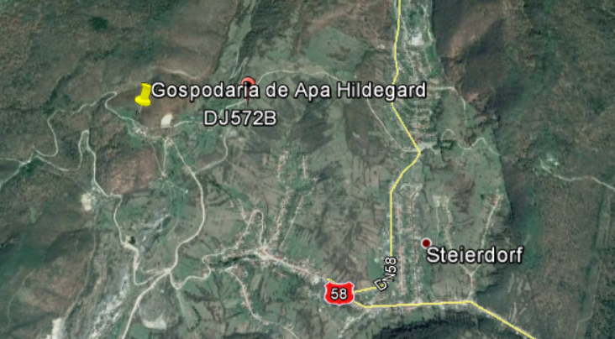
Fig 1¹Căi de acces Gospodărie de apă

Pentru celelarte investiții se vor utiliza căile de acces existente.

III.4.8 Resursele naturale folosite în construcţie şi funcţionare

Resurse neregenerabile folosite în construcție:
- Minerale: nisip, pietris
- Combustibil: motorina folosită pentru funcționarea utilajelor

Resurse regenerabile folosite în construcție și funcționare:
- Apa
Fazele de execuţie si exploatare a investițiilor nu presupun un consum de apă.

III.4.9 Metode folosite în construcţie

- Retele de distibuție și rețele de canalizare

Săpăturile pentru pozarea conductelor de alimentare cu apa şi canalizare vor fi executate în cea mai mare parte mecanizat. În zonele în care conductele se vor intersecta cu alte reţele, menţionate de utilizatori pe planul coordonator, săpăturile vor fi executate manual cat si mecanizat.
Aşezarea în plan vertical a reţelelor se va face ţinând cont de configuraţia terenului, de cota subsolurilor şi a adâncimii de îngheţ, de sarcinile care acţionează asupra canalelor, de nivelul apelor subterane şi de punctele obligate.

- Reţelele de alimentare cu apa şi de canalizare menajera urmăresc trama stradala a localităţii.
La pozarea conductelor se va ține seama de celelalte reţele edilitare existente (LES linie electrică subterană de 20 kV, 6kV şi 1 kV; LEA linie electrică aeriană; cabluri alimentare reţea transport urban; TC telefonie; telecomunicaţii locale, interne şi internaţionale; gaze naturale de medie presiune şi presiune redusă; apă; termoficare; canalizare menajeră şi pluvială, etc).
La definitivarea amplasării canalului colector se vor avea în vedere prevederile STAS 8591 – 97 privind reţelele edilitare subterane.
Conducta se va poza pe un pat din material necoeziv (nisip) avand granulometria ≤ 10 mm si grosimea de 15 cm. De asemenea peste generatoarea superioara se va realiza un strat de umplutura cu grosimea de 15 cm din acelasi material necoeziv (nisip) cu aceeasi granulometrie. In rest umplutura se va executa cu straturi de max. 15 cm (straturi succesive din pamant curatat de elemente cu diametrul ≥ 10 cm si de fragmente vegetale si animale), umplutura compactata 95%. Adancimea de pozare a conductelor variaza intre 1.1 – 1.7 m in ax, in functie de panta data conductelor, pentru realizarea golirii tronsoanelor de retea.
In cazul in care lucrarile vor intersecta alte retele subterane existente a caror pozitie nu a fost confirmata prin avize de societatile detinatoare de retele, se vor lua toate masurile necesare evitarii perturbarii bunei functionari a acestora.
Sapaturile in zonele de intersectie cu alte retele se vor efectua manual, cu deosebita atentie si cu anuntarea prealabila a societatilor care exploateaza retelele intersectate. Se vor respecta normele de tehnica securitatii muncii, conform normativelor in vigoare.
La terminarea lucrărilor terenurile ocupate temporar vor fi aduse la starea iniţială, respectiv se vor reface drumurile, trotuarele şi spaţiile verzi afectate.

- Gospodaria de apa ( conducta de aducțiune și rezervor nou Hildegard)

- Gospodarie noua in zona Hildegard (Rezervor nou si statie de clorinare).
Constructia noului rezevor se realizeaza dupa concepte moderne; capacitate de inmagazinare suficienta, fara risc asupra sanatatii umane si alimentarea cu apa potabila

- Reabilitare conducta de aductiune apa bruta amplasata in tunel intre Grota Buhui si STAP Buhui si reabilitare structura tunel
Tehnologiea de executie este prin Metoda "transee deschisa" .
Conducta va fi prevazute cu cuplaje etanşe şi uşor de îmbinat care sunt pre-montate pe conducta de capăt, iar faptul ca conductele tip PAFSIN pot avea o lungime ajustată cu echipament simplu direct pe şantier conduce astfel la o instalare rapidă şi facilă. De asemenea vor fi prevăzute cămine de vane, de golire şi aerisire acolo unde condiţiile hidraulice vor impune acest lucru.

III.4.10 Planul de execuţie, cuprinzând faza de construcţie, punerea în funcţiune, exploatare, refacere şi folosire ulterioară

- Faza de construcţie

Faza de constructie, proiectare si licitatie va avea o durata de 60 luni de la semnarea contractului de servicii, dar fara a se depasi termenul final de 31.12.2020.

- Punerea în funcţiune

Gospodaria de apa precum si investitiile pentru sistemul de canalizare se estimează a fi puse în funcţiune începând cu anul 2020
Programul de lucru în timpul fazei de exploatare, va fi de 24 h/24 h de luni până duminică, 365 zile pe an.
Perioada de exploatare a staţiilor va fi de 25-30 de ani.
Planul de executie se va definitiva la faza de proiect tehnic.

III.4.11 Relaţia cu alte proiecte existente sau planificate

SC AQUACARAS SA a beneficiat de finantari prin programul POS Mediu pentru realizarea proiectului „Modernizarea infrastructurii de apa si apa uzata in judetul Caras Severin”. Acest proiect se afla in curs de implementare. In tabelul de mai jos sunt listate investitiile propose a se realiza in localitatea Anina cu mentionarea stadiului de implementare.
Tabel 12Investitii existente în sectorul lucrarilor hidro edilitare
Investitii | Data incepere lucrari | Progres fizic (la 30.09.2015) | Data estimativa finalizare lucrari
 |  | %
Constructie statie de tratare apa potabila in Anina | 2013 | 10 | Ian 2018
Constructie statie de epuare Anina | 2013 | 30 | Septembrie 2016
Reabilitare si exdindere conducte de aductiune, retea de distributie si de canalizare in Anina | 2014 | 10 | Decembrie 2017

Tinand cont ca perioada eligibila pentru utilizarea fondurilor obtinute prin POS Mediu a fost decembrie 2015, finalizarea investitiilor ce au depasit acest termen limita vor fi finantate, corelat cu procentul de lucrari nefinalizat, prin Programul Operational Infrastructura Mare.
Astfel, in Aplicatia de Finantare pentru obtinerea finantarii prin POIM, in cazul localitatii Anina, pe langa investitiile ce fac obiectul prezentei notificari, vor incluse si investitiile nefinalizate in perioada de implementare a POS Mediu.
La stabilirea investitiilor în cazul proiectului s-au luat în considerare şi integrat lucrarile mentionate mai sus.

III.4.12 Detalii privind alternativele care au fost luate în considerare

Tabel 13 Analiza Alternativelor
Analiza optiunilor cu privire la investitiile specifice pentru extinderea si reabilitarea sistemului de alimentare cu apa Anina
Masuri | Gospodarie apa Hildegard
Motivatie | Populatia din zona de S-V a orasului Anina nu este alimentat cu apa potabila. Pentru a se face posibila alimentarea populatiei din aceasta zona este necesara o gospodarie de apa care include un rezervor de 100 mc si o statie de clorinare de Q=5 l/s, acesta fiind alimentat prin intermediul unei aductiuni din rezervorul Maial. Pe strada Crivina sunt cote geodezice inalte si nu se poate alimenta din rezervorul Maial. In concluzie pentru a putea fi posibila alimentarea cu apa a strazilor Valea Bucurie, Aurora , Calea Traian, Stefan cel Mare, Dealul Hruza este necesara o noua gospodaria de apa .
Alternative | Alternativa 1- Nici o actiune. Avantaje : nu exista costuri de investitie; Dezavantaje: se mentine situatia existenta in care nu se alimenteaza populatia din aceasta zona, ceea ce inseamna ca nu se poate ajunge la un grad de racordare de 100 %.  Alternativa 2 - Gospodarie noua in zona Hildegard (Rezervor nou si statie de clorinare).  Avantaje : Constructia noului rezevor se realizeaza dupa concepte moderne; capacitate de inmagazinare suficienta, fara risc asupra sanatatii umane si alimentarea cu apa potabila. Dezavantaje: exista costuri de investitie;
Optiune aleasa | Alternativa 2
Masuri | Statie noua de pompare apa potabila
Motivatie | Necesitatea asigurarii debitului si presiunii tuturor consumatorilor din zona Hildegard (unde este propusa o noua gospodarie de apa).
Alternative | Alternativa 1- Nici o actiune. Avantaje : nu exista costuri de investitie; Dezavantaje: se mentine situatia existenta fiind imposibila operarea sistemului in noua configurare; Alternativa 2 -O noua statie pe pompare in zona rezervorului Maial existent, pentru a asigura presiunea pentru alimentarea noului rezervor propus prin POIM si ulterior distributia apei spre consumatorii din zona. Dezavantaje: exista costuri de investitie;
Optiune aleasa | Alternativa 2
Masuri | Reabilitare conducta de aductiune apa bruta amplasata in tunel intre Grota Buhui si STAP Buhui L=1.265m si reabilitare structura tunel L=1150m;
Motivatie | Aductiunea existenta este veche, intr-o stare proasta, din otel corodat, cu importante pierderi, sunt necesare multe interventii; Tunelul existent prin care trece conducta de aductiune prezinta fisuri si o stare de degradare avansata, imposibil de intervenit in tunel in caz de avarie a conductei.
Alternative | Alternativa 1- O alta metoda de reabilitare; nu este cazul;. Alternativa 2 -Selectarea materialului dintre variantele PEID, otel protejat si PAFSIN; s-a ales ca PAFSIN, reprezinta cea mai buna optiune in aceste conditii deoarece are o buna rezistenta impotriva coroziunii, este usor de instalat fiind un material usor, este mai costisitor fata de PEID dar mai ieftin comparativ cu fonta ductila; Alternativa 3: alegerea tehnologiei de executie, intre ,,metoda clasica transee deschisa", "metoda fara transee '' si ''pipe jacking". Metoda "transee deschisa" a fost aleasa din urmatoarele considerente: - Este cea mai eficenta din punct de vedere al costurilor; - Nu se justifica folosirea metodei "pipe jacking''; - Metoda "fara transee" nu este justificata prin prezenta unor drumuri aglomerate sau interesctii vitale, cazuri care ar impune folosirea unei astfel de tehnologii.
Optiune aleasa | Alternativele selectate: se va urma modelul ales, PAFSIN si tehnologia de executie clasica cu „transee deschisa”.
Masuri | Reabilitare conducta de transport (rezervor Oras Nou - rezervor Dealul Crucii) L=2,903 m;
Motivatie | Aductiunile existente sunt vechi, intr-o stare proasta, din otel corodat, cu importante pierderi, multe interventii sunt necesare;
Alternative | Alternativa 1- o alta metoda de reabilitare; nu este cazul;. Alternativa 2 - selectarea materialului dintre variantele PEID, otel protejat si PAFSIN; s-a ales ca PEID reprezinta cea mai buna optiune in aceste conditii datorita costurilor reduse, protectie foarte buna impotriva coroziunii si a asamblarii usoare; Alternativa 3 - alegerea tehnologiei de executie, intre ,,metoda clasica transee deschisa", "metoda fara transee '' si ''pipe jacking". Metoda "transee deschisa" a fost aleasa din urmatoarele considerente: - Este cea mai eficenta din punct de vedere al costurilor; - Nu se justifica folosirea metodei "pipe jacking''; - Metoda "fara transee" nu este justificata prin prezenta unor drumuri aglomerate sau interesctii vitale, cazuri care ar impune folosirea unei astfel de tehnologii.
Optiune aleasa | Alternativele selectate: se va urma modelul ales, PEID si tehnologia de executie clasica cu „transee deschisa”.
Masuri | Extindere conducta de transport apa potabila (rezervor Maial - str. Aurora) L=3,123m
Motivatie | Este necesara pentru operarea noului sistem centralizat;
Alternative | Alternativa 1 - nu este cazul;. Alternativa 2 - selectarea materialului dintre variantele PEID, otel protejat si PAFSIN; s-a ales ca PEID reprezinta cea mai buna optiune in aceste conditii datorita costurilor reduse, protectie foarte buna impotriva coroziunii si a asamblarii usoare; Alternativa 3 - alegerea tehnologiei de executie, intre ,,metoda clasica transee deschisa", "metoda fara transee '' si ''pipe jacking". Metoda "transee deschisa" a fost aleasa din urmatoarele considerente: - Este cea mai eficenta din punct de vedere al costurilor; - Nu se justifica folosirea metodei "pipe jacking''; - Metoda "fara transee" nu este justificata prin prezenta unor drumuri aglomerate sau interesctii vitale, cazuri care ar impune folosirea unei astfel de tehnologii.
Optiune aleasa | Alternativele selectate: se va urma modelul ales, PEID si tehnologia de executie clasica cu „transee deschisa”.
Masuri | Reabilitarea (5,744m PEID cu diferite diametre nominale ) si extinderea (11,833m PEID cu diferite diametre nominale) retelei de distrbutie
Motivatie | -pentru lucrarile de reabilitare: infrastructura veche, conducte din otel corodate sau din fonta vechi si uzate, pierderi importante, multe interventii, intreruperi in furnizarea serviciilor de alimentare cu apa, presiuni scazute in reteaua de distributie, consum ridicat de energie la pompare. - pentru lucrarile de extindere: necesare pentru completarea sistemului de alimentare cu apa si cresterea gradului de conectare cu apa potabila.
Alternative | Alternativa 1- o alta metoda de reabilitare; nu este cazul;. Alternativa 2 -selectarea materialului dintre variantele PEID, otel protejat si PAFSIN; s-a ales ca PEID reprezinta cea mai buna optiune in aceste conditii datorita costurilor reduse, protectie foarte buna impotriva coroziunii si a asamblarii usoare; Alternativa 3: alegerea tehnologiei de executie, intre ,,metoda clasica transee deschisa", "metoda fara transee '' si ''pipe jacking". Metoda "transee deschisa" a fost aleasa din urmatoarele considerente: - Este cea mai eficenta din punct de vedere al costurilor; - Nu se justifica folosirea metodei "pipe jacking''; - Metoda "fara transee" nu este justificata prin prezenta unor drumuri aglomerate sau interesctii vitale, cazuri care ar impune folosirea unei astfel de tehnologii.
Optiune aleasa | Alternativele selectate: se va urma modelul ales, PEID si tehnologia de executie clasica cu „transee deschisa”.

Priza și aducțiunea subterană de apă brută peștera Buhui – conform Expertizei tehnice 44/2015
Soluții de refacere:
Au fost propuse două tipuri de refacere a aducțiunii:
Varianta A. Montarea în galerie a unei conducte din PAFSIN pe radierul existent
Varianta B. Păstrarea caracterului de galerie cu curgere liberă și prize de apă în aval

Varianta A: Montarea în galerie a unei conducte din PAFSIN pe radierul existent
Varianta cu galerie și conducata de aducțiune
În această variantă atât în amonte cât și în aval sunt necesare lucrări de amploare și anume:
- Execuția unei camere de încărcare și a unei case de vane pentru plecarea conductei în amonte. În acest caz sunt necesare lucrări hidrotehnice care prin excavație să mărească zona de captare. În actuala plecare a galeriei trebuie construită o cameră de încărcare și o casă de vane. Gabaritul construcției este mare, întrucât trebuie asigurat și accesul personalului de întreținere și intervenție.
- În galerie trebuie montată o conductă, dar este strict necesar de asigurat și accesul de vizitare în lungul conductei. În aceste condiții trebuie asigurat spațiu de circulație, rigola de drenaj și iluminat.
- În aval trebuie construită o casă de vane și distribuitorul spre stația de tratare.
Avantajul este că apa este transportată în condiții optime, fără să-și piardă calitățile din captare.
Dezavantaje:
- Construcții de avengură în amonte, chiar în gura peșterii unde probabil nu se vor putea executa astfel de lucrări, datorită condițiilor de mediu
- Secțiunea galeriei trebuie modificată pentru montarea conductei și asigurarea în paralel a accesului pietonal
- Montaj instalații electrice de iluminat
- Debitul de apă nu se poate crește la necesități din cauza secțiunii fixe a conductei.

Varianta B. Păstrarea caracterului de galerie cu curgere liberă și prize de apă în aval
În condițiile în care se propune păstrarea caracterului de curgere liberă a apei prin galerie sunt necesare următoarele intervenții:
- În amonte executarea în locul actualei vane stavilar una nouă, cu asigurarea etanșării între pereții galeriei și vană
- Montarea unui grătar des în fața vanei
- Refacerea pragului baraj și a unei goliri preaplin în corpul barajului
- Construirea unei camere de încărcare și a unei case de vane în aval. Se propune demolarea actualei camere de încărcare în aval (desfacerea secțiunii galeriei pănă la portalul galeriei).
Avantaje:
- Nu se fac intervenții în situl Natural
- Nu se modifică poziția actualei prize și nici gabaritul acesteia
- Galeria are curgere liberă și se poate oricând modifica debitul în funcție de necesar
- În aval se reconsideră priza conductelor de alimentare a stației de tratare
- Se poate opri integral curgerea apei prin galerie pentru eventualele verificări
Dezavantaje:
- Se consideră că nu sunt comparative cu soluțiile propuse
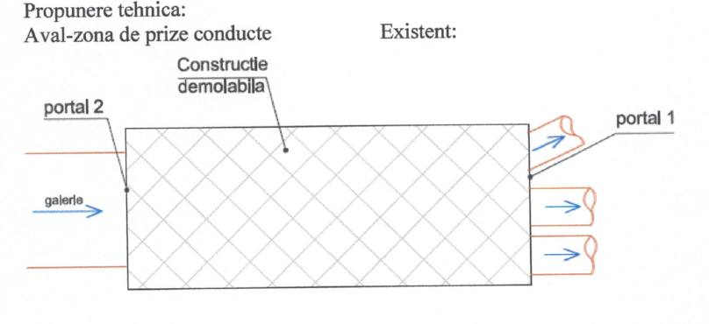

Propus:
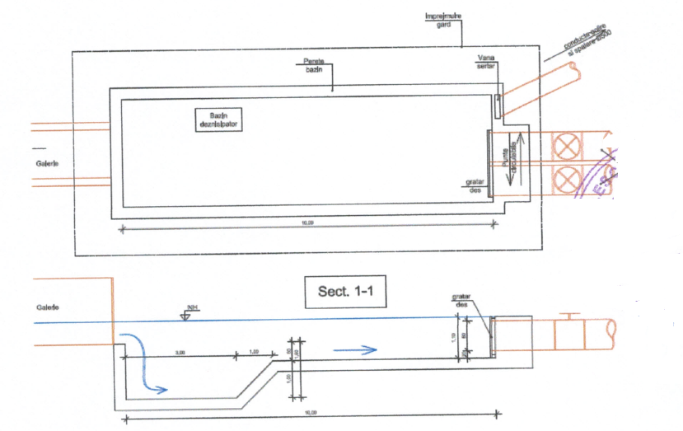

III.5.13 Alte activităţi care pot apărea ca urmare a proiectului (de exemplu, extragerea de agregate, asigurarea unor noi surse de apă, surse sau linii de transport al energiei, creşterea numărului de locuinţe, eliminarea apelor uzate şi a deşeurilor)

Nu este cazul.

III.4.14 Alte autorizaţii cerute pentru proiect

Prin Certificatul de urbanism nr. 29 eliberat în data de 20.11.2015, de către Primaria Orașului Anina, pentru emiterea autorizaţiei de construire a viitoarei investiţii nu au fost solicitate alte avize/acorduri privind utilitatile urbane si infrastructura.

III.5 LOCALIZAREA PROIECTULUI

Investitiile ce fac obiectul prezentei notificari se vor realiza pe teritoriul administrativ al localitatii Anina.
Oraşul Anina este aşezat în munţi împăduriţi cu acelaşi nume, în Banatul Montan, la 36 de km de reşedinţa Reşiţa şi la o altitudine medie de 645 de metri. Munţii care înconjoară oraşul sunt Munţii Aninei ce reprezinta extensia sudică a Carpaţilor Occidentali. Suprafaţa totală a localităţii, este de 14.696 ha iar coordonatele geografice ale aşezării sunt 45°2’30” latitudine nordică şi 21°53’20” longitudine estica.

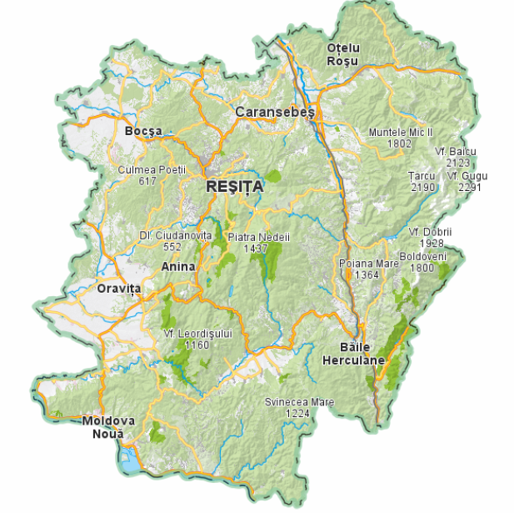
Figură 1Localizare Orașului Anina ( sursa: http://caras-severin-county.map2web.eu/ )

Oraşul Anina se învecinează :
- spre Sud -Vest - cu comuna Ciclova Română;
- spre Sud - cu comuna Lăpuşnicu Mare;
- spre Est - cu comuna Bozovici ;
- spre Nord - Vest - cu comuna Ciudanoviţa;
- spre Nord - cu comuna Caraşova;
- spre Vest - cu oraşul Oraviţa.
Accesul catre Anina se face din doua parti: dinspre Resita pe drumul national DN58 si dinspre Oravita sau Bozovici pe drumul national DN57B. De Oravita, orasul Anina este legat si prin cea mai veche cale ferata montana din tara, denumita si Semmeringul Banatean.
La ora actuala teritoriul orasului Anina este organizat in 4 cartiere principale care la randul lor sunt compuse din mai multe colonii:
- Cartierul Anina
Colonia Anina
Colonia Schlucht
Colonia Celnic
Colonia Valea Tereziei
Colonia Olfabrick
- Cartierul Steierdorf
Colonia Steierdorf
Colonia Uterisch
Colonia Sommerfrische
Colonia Hildegard
Colonia Sigismund
- Cartierul Bradet
- Cartierul Orasul Nou
Amplasamentul investițiilor de regăseste în planurile de situație, atasate la prezenta documentație.

Gospodaria de apa Hildegard

Amplasamentul gospodăriei de apă Hildegard este prezentată în figurile mai jos:
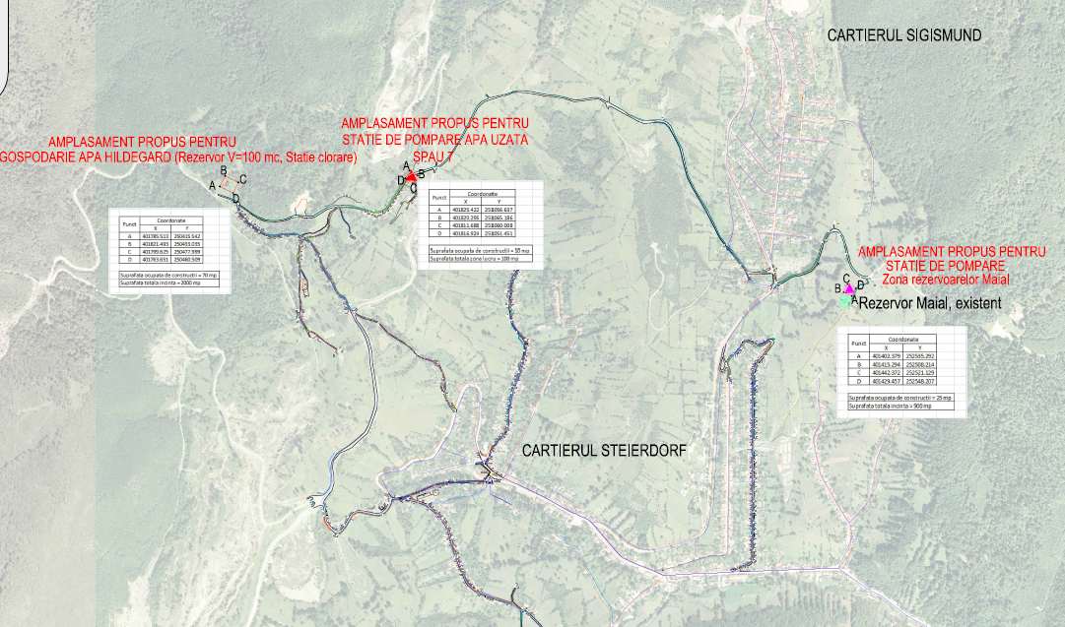
Fig 2 Amplasamentul gospodăriei de apă Hildegard

- Noul rezervor pentru stocarea apei potabile va fi amplasat in sud-vestul localitatii Anina, Cartierul Steierdorf, colonia Hildegard, în vecinatatea rezervoarelor Maial, la o distantă de 40 metri de drumul judetean 572B. Distanta de la limita amplasamentului pana la primele asezariumane este de 94 m.
Aceasta are urmatoarele caracteristici tehnice:
- Q = 8 l/s, H = 70 m,
- P = 7 kW.
Terenul este situat in extravilanulorasului Anina si este in proprietatea publica a localitatii.
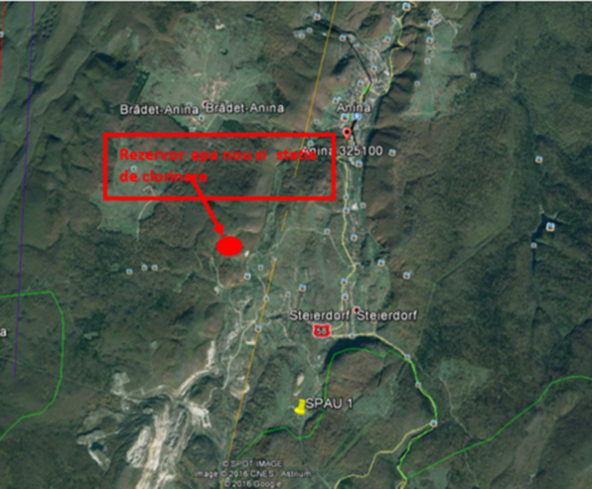
Fig 2¹ Amplasamentul gospodăriei de apă Hildegard

Localizareacelor 7 statii pompare apa bruta (SPAU) se prezintă în figurile de mai jos:

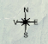
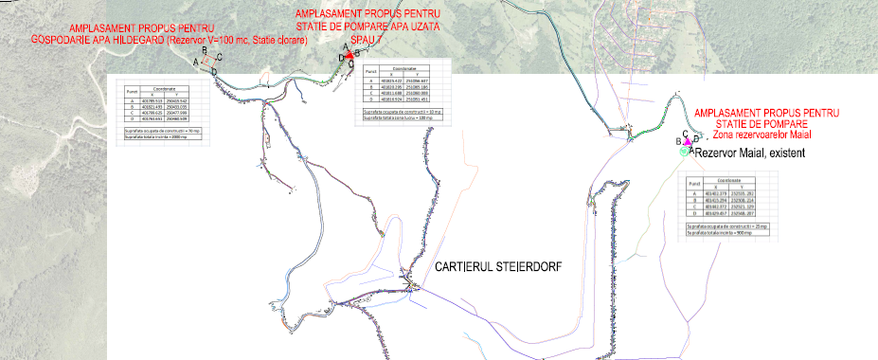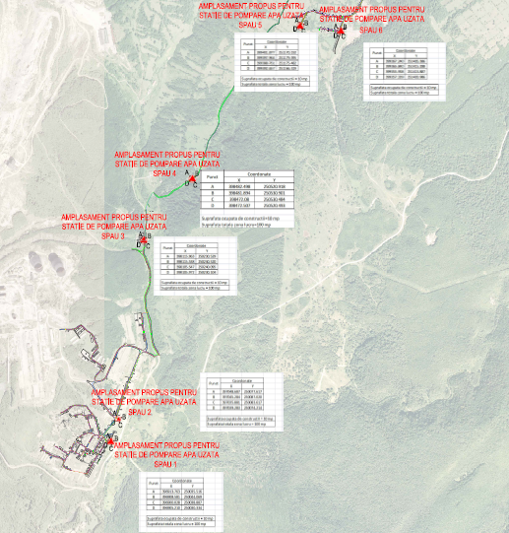
Figură 2¹ Amplasamentul SPAU

Amplasamentul stației de pompare nouă

Pentru alimentarea cu apa a noului rezervor de 100 mc din zona Hildegard este propusa o noua statie de pompare situata vecinatatea rezervoarelor Maial. Aceasta are urmatoarele caracteristici tehnice:
- Q = 8 l/s, H = 70 m, P = 7 kW.
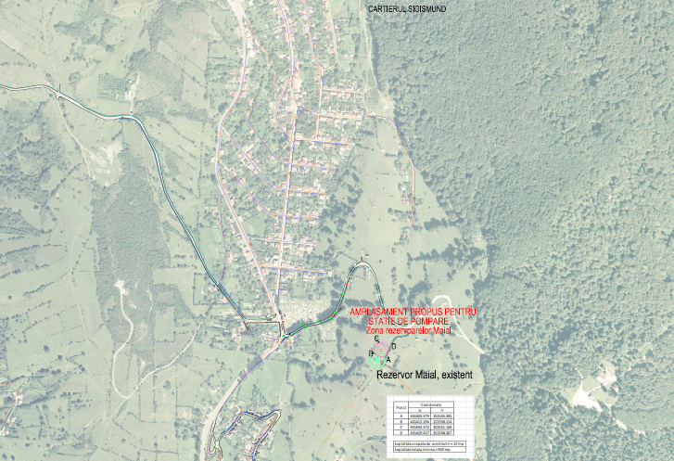

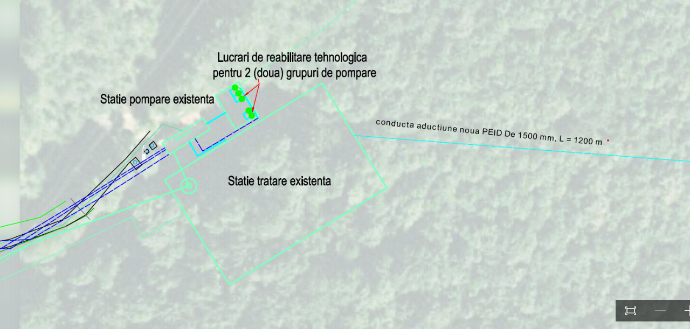
Figura 2³ Amplasamentul celor 2(doua) grupuri de pompare din statia de pompare Buhui a Statiei de tratare Anina

III.5.1. Distanta fata de granite pentru proiectele care cad sub incidenta Conventiei privind evaluarea impactului asupra mediului in context tranfrontiera, adoptata la Espoo la 25 februarie 1991, ratificata prin Legea nr. 22/2001

Nu este cazul

III.5.2. Harti, fotografii ale amplasamentului care pot oferi informatii privind caracteristicile fizice ale mediului, atat naturale, cat si artificiale

Folosințe actuale și planificate ale terenului atât pe amplasament, cât și pe zone adiacente acestuia

Primaria Municipiului Anina a eliberat pentru proiect Certificatul de Urbanism nr. 29 in data de 20.11.2015.
Conform Planului de Urbanism General al orasului Anina terenul pe care se vor realiza investitiile au functiunea actuala de teren cu constructii si este situat in zona de locuinte si dotari U.T.R
Terenurile ce vor fi afectate de lucrari sunt situate in intravilanul si extavilanul orasului Anina si apartin domeniului public.
Suprafata teren ocupata definitiv va fi 2.900m² iar suprafata de teren ocupata temporar va fi de 80.071 m².
In tabelul de mai jos este detaliat bilantul suprafetelor.
Tabel 14 Bilantul suprafetelor

Denumire obiect | Ocupat definitiv (mp) |  | Ocupat temporar (mp)
 | Intravilan | Extravilan | Intravilan | Extravilan
Reabilitarea si extindere rețelei de alimentare cu apa  17.576,5 x 2m = 35.153 mp | - | - | 35.153 | -
Reabilitare si extindere conducte de aductiune  7.291x 2m = 14.582 mp | - | - | 14.582 | -
Statie noua de pompare  30mx30m =900 mp | 900 | - | - | -
Rezervor nou 100 mc  40mx50m=2000 mp | - | 2000 | - | -
Reabilitare şi extindere rețele de canalizare  13.908 m x 2m = 27.816 mp | - | - | 27.816 | -
Statii de pompare apa uzata  7x5mx5m=175 mp | - | - | 175 | -
Organizare de șantier | - | - | - | 2.500
TOTAL SUPRAFETE (mp) | 900 | 2000 | 77.726 | 2.500

FOTOGRAFII PEȘTERA BUHUI

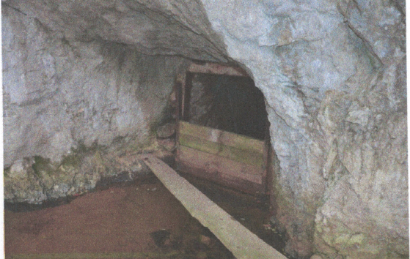

Figură 3Priza amonte a galeriei Buhui

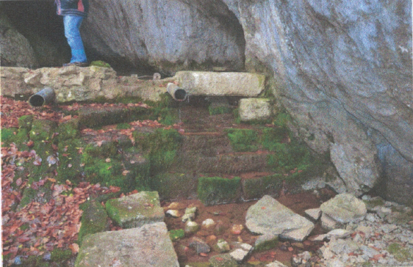
Figură 4 Vedere din aval a barajului

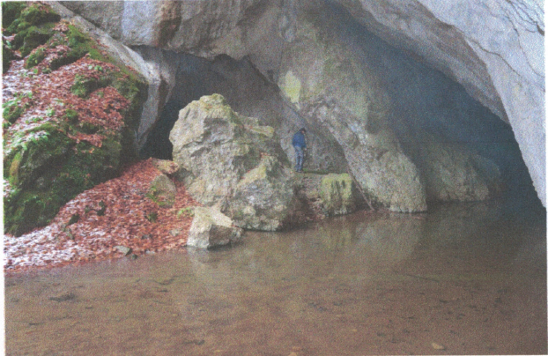
Figură 5Vedere spre lacul de acumulare din peștera Buhui

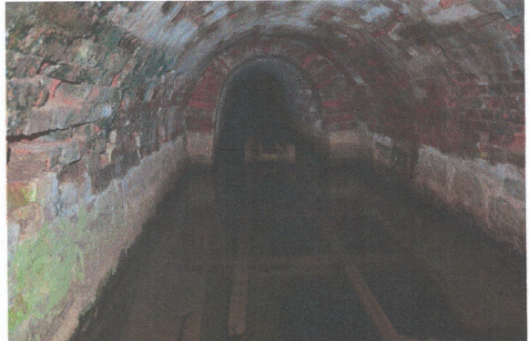
Figură 6Camera de încărcare aval galerie. Se vede portalul galeriei

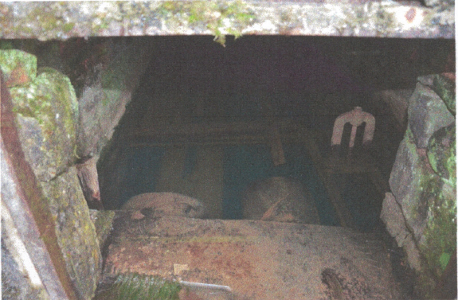
Figură 7Priza conductelor de alimentare stație

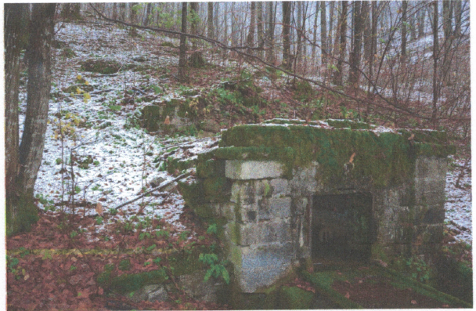
Figură 8 Vedere cameră de încărcare.
La cca 10 m de peretele aval se vede portalul galeriei, din zidărie de piatră

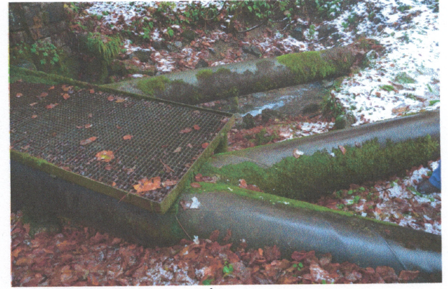
Figură 9 Conducte de alimentare stație tratare

III.6. CARACTERISTICILE IMPACTULUI POTENŢIAL

III.6.1. Impactul asupra populaţiei si sănătăţii umane

- Impactul în faza de execuție și exploatare- pe termen scurt

Impactul asupra populaţiei si sănătăţii umane este unul direct, potenţial negativ, pe termen scurt, reversibil, redus ca şi complexitate şi extindere.
Temporar in perioada executarii lucrarilor, cetatenii cu resedintele langa caile de acces vor resimtii cresterea traficului rutier cu implicatii directe de cresterea nivelului de zgomot si cresterea emisilor de gaze de esapament ce nu vor depasii valoriile maxime admise, cu perioade de minima si maxima intensitate.

- Impactul în faza de execuție și exploatare - pe termen lung

Proiectul are ca scop îmbunătățirea accesului populatiei la facilitati de interes public, care se creaza datorita realizarii lucrarilor, acestea conducand la:
- imbunatatirea calitatea vietii locuitorilor din zonă
- imbunatatirea starii de sanatate a populatiei
- imbunatatirea situatiei sociale si economice a locuitorilor din zona

Pe termen lung, impactul asociat proiectului este unul direct pozitiv, cu mare extindere şi cu probabilitate ridicată de producere, datorat unei gestionări eficiente a resursei de apă şi unui management corespunzător al apelor uzate.

Activitate | Impact potenţial | Natura impactului | Durata | Magnitudine | Probabilitatea de aparitie | Complexitate | Tip Impact
FAZA EXECUŢIE – conducta de transport apă potabilă, extindere rețea de distribuție și canalizare
Organizarea de şantier | Ocuparea temporară a spaţiilor adicentei conductei pentru depozitarea materialului excavat.  Totodată se poate perturba traficul și de poate produce aglomerație, conducând la deranjarea sau chiar întreruperea activităților comerciale și sociale | direct | Termen scurt | Mică | Sigur | redus | Negativ
Excavare pământ pentru realizarea şanţurilor în care vor fi pozate conductele/Executarea săpăturilor în şanţ deschis | În zonele în care traseul conductei trece prin imediata vecinătatea a aşezărilor umane:  a) praful care se ridică la momentul excavarii poate avea un impact negativ asupra sănătăţii populaţiei  b) zgomotul produs ca urmare a realizării operaţiilor de excavare  c) probleme de siguranță care pot afecta populația din zonă  d) Afectarea altor tipuri de infrastructură (drumuri, conducte de aplimentere de apă, canale de scurgere, clădiri, utilități) care pot determina întreruperi temporare ale anumitor servicii publce | direct | Termen scurt | Medie | Sigur | redus
Transportul materilor de construcţii şi a pământului excavat | În mod particular populaţia din localităţile situate de-a lungul traseului pe unde vor circula masinile de transport poate fi afectată de cresterea traficului rutier respectiv emisiile, zgomotul şi vibraţiile generate de maşinile de transport.  Totodată, probleme de siguranță pot afecta populația din zonă cauzate de transportul și mutarea utilzajelor grele și blocarea drumurilor. | direct | Termen scurt | Medie | Probabil | redus | Negativ
FAZA EXECUŢIE – conducta de transport apă potabilă, extindere rețea de distribuție și canalizare
În faza de exploatare impactul investiţiilor prevăzute a fi realizate prin proiect asupra populaţiei şi sănătăţii umane este unul pozitiv.
FAZA EXECUŢIE – stație de pompare nouă apă brută și cele 7 stații de pompare apă uzată
Organizare şantier, excavare pământ pentru amenajarea stațiilor | Populaţia poate fi afectată de praful generat in timpul excavărilor şi de zgomotul şi vibraţiile generate de utilaje. | direct | Termen scurt | Mică | Probabil | redus | Negativ
FAZA DE EXPOATARE – stație de pompare nouă apă brută și cele 7 stații de pompare apă uzată
Activitati de intretinere staţii de pompare apă brută și apă uzat, Zgomorul echipamentelor | Crearea unui disconfort pentru populaţia a căror locuinţe sunt situate în imediata vecinătate a stațiilor de pompare.  Daune (din cauza vibraţiilor) produse caselor particulare din vecinătatea amplasamentului  Zgomot generat de stațiile de pompare apă. | direct | Termen lung | Mare | Probabil | redus | Negativ
Risc de mediu | Inundaţiile pot provoca refularea prin conductele de canalizare, creând un pericol pentru sănătate | indirect | Termen scurt | Mare | Probabil | redus | Negativ
FAZA DE EXPLOATARE – amplasament propus pentru gospodărie apă Hildegard si statie de clorinare
Accident de muncă SSM | Contactul accidental cu clorul a persoanelor angajate pe perioada operarii stației de clorinare poate duce la afectarea sănătății acestora (vaporii degajaţi pot irita ochii şi căile respiratorii superioare). | direct | Termen lung | Mare | Probabil | Mare | Negativ

III.6.2. Impactul asupra faunei si florei

- IMPACTUL ASUPRA BIODIVERSITĂȚII ÎN PERIOADA DE EXECUȚIE

Impactul asupra faunei si florei este unul direct, potenţial negativ, pe termen scurt, reversibil, redus ca şi complexitate şi extindere şi cu probabilitate ridicată de producere.

2. IMPACTUL ASUPRA BIODIVERSITĂȚII ÎN PERIOADA DE EXPLOATARE

Impactul asupra faunei si florei este unul direct, potenţial negativ, pe termen scurt, reversibil, redus ca şi complexitate şi extindere şi cu probabilitate redusă de producere

III.6.3. Impactul asupra solului, subsolului

- Impactul în faza de execuție

Impactul asociat surselor de poluare a solului este unul direct, potenţial negativ, pe termen scurt, reversibil, redus ca şi complexitate şi extindere şi cu probabilitate ridicată de producere.

- Impactul în faza de exploatare

Impactul asociat surselor de poluare a solului este unul direct, potenţial negativ, pe termen scurt, reversibil, redus ca şi complexitate şi extindere şi cu probabilitate redusă de producere.

Activitate | Impact potenţial | Natura impactului | Durata | Magnitudine | Probabilitatea de aparitie | Complexitate | Tip Impact
FAZA EXECUŢIE – extindere rețea de distribuție și canalizare
Organizarea de şantier | Ocupări temporare de teren  Poluarea solului ca urmare a:  a) depozitării sau manipulării inadecvate a deșeurilor sau a materialelor de construcţii  ii) Scurgeri accidentale de combustibili, lubrifianţi şi alte substanţe chimice de la autocamioane şi echipamentele mobile rutiere şi nerutiere  iii) schimbarea temporară a folosinței terenului | indirect | Termen scurt | Medie | Probabil | redus | Negativ
Excavare pământ pentru realizarea şanţurilor în care vor fi pozate conductele/Executarea săpăturilor în şanţ deschis | Eroziunea solului cauzată de îndepărtarea vegetației, lucrări efectuate asupra solului și utilizarea de utilaje grele în cursul activităților de construcții desfășurate în albia râului sau în apropierea acesteia (exemplu traversarea conductei de aducțiune între grota Buhui și STAP Buhui) | direct | Termen scurt | Medie | Sigur | redus
Transportul materilor de construcţii şi a pământului excavat | Contaminarea solului prin scurgerea accidentală de combustibili, lubrifianți și substanțe chimice, prin imprăștierea de lapte de ciment de pe platformele de pregătire a betonului sau din amplasamentele unde se utilizează beton | direct | Termen scurt | Medie | Probabil | redus | Negativ
FAZA EXPLOATARE – extindere rețea de distribuție și canalizare
Interventii revizii/ reparaţii/Riscuri de mediu | Poluarea solului ca urmare a scurgerilor accidentale de combustibili, lubrifianţi | direct | Termen scurt | Mare | Mică | Mare | Negativ
FAZA EXECUŢIE – statii de pompare apă brută și stații de pompare apă uzată
Excavare pământ pentru amenajarea stațiilor | Creșterea temporară a eroziunii solului pe amplasamentul lucrărilor unde se execută lucrări de excavare pe amplasamentele stațiilor de pompare apă | direct | Termen scurt | Mică | Probabil | redus | Negativ
Organizarea de şantier | Poluarea solului ca urmare a depozitării sau manipulării inadecvate a deșeurilor sau a materialelor de construcţii | direct | Termen scurt | Mică | Probabil | redus | Negativ
Interventii revizii/ reparaţii/Riscuri de mediu | Contaminarea solului cu scurgeri accidentale de ape uzate | direct | Termen scurt | Mare | Mică | Mare | Negativ
FAZA EXPLOATARE – statii de pompare apă brută și stații de pompare apă uzată
Investițiile ocupă definitiv suprafața de teren | Reducerea suprafeței de teren prin schimbarea definitiva a folosintei terenului  Accentuarea riscului schimbărilor climatice | direct | Termen lung | Mare | Probabil | Redus | Negativ
Activitati de intretinere staţii de pompare apă brută și apă uzat | Contaminarea solului cu scurgeri accidentale | direct | Termen scurt | Mare | Mică | Mare | Negativ
FAZA EXECUŢIE – amplasament propus pentru gospodărie apă Hildegard si statie de clorinare
Organizarea de şantier | Ocupări temporare de teren  Poluarea solului ca urmare a  i) depozitării necorespunzătoare a deşeurilor sau a materialelor de construcţii  ii) Scurgeri accidentale de combustibili, lubrifianţi şi alte substanţe chimice de la autocamioane şi echipamentele mobile rutiere şi nerutiere  iii)scurgeri accidentale de ape uzate menajere | direct | Termen scurt | Mică | Mică | Redus | Negativ
Riscuri de mediu – poluare accidentală | Pe amplasamentul stației de clorinare, în cazul depozitării necorespunzătoare a substanțelor periculoase sau toxice, acestea pot fi antrenate și dizolvate sub acțiunea apelor meteorice și prin infiltrare în sol pot conduce la poluare semnificativă a solului | direct | Termen lung | Mare | Mică | Mare | Negativ
FAZA DE EXPLOATARE – amplasament propus pentru gospodărie apă Hildegard si statie de clorinare
Riscuri de mediu – poluare accidentală | În cazul unor riscuri de mediu acestea pot cauza poluarea solului | direct | Termen scurt | Mare | Mică | Mare | Negativ

- Masurile de evitare, reducere sau ameliorare a impactului semnificativ asupra mediului

- FAZA DE EXECUȚIE/CONSTRUCȚIE

În vederea reducerii şi prevenirii impactului asupra solului şi subsolului în perioada de realizare a investiţiei se vor lua următoarele măsuri:

- Stratul de sol vegetal va fi îndepartat şi depozitat în grămezi separate şi va fi reinstalat dupa reumplerea şanţurilor, pentru a face posibila reinstalarea naturală a vegetaţiei;
- aplicarea unui plan de gestionare a deseurilor pe intreaga perioada de derulare a activitatilor de construire (utilizarea de pubele, respectiv containere pentru stocarea deseurilor pe amplasament, elaborarea de proceduri pentru stocarea și manipularea deșeurilor, în special a deșeurilor periculoase)
- montarea de toalete “ecologice” în cadrul organizarii de santier
- întreținerea corespunzătoare a echipamentelor și utilajelor pentru construcții și a vehiculelor de transport materiale de construcții
- rezervoare pentru stocarea combustibilului protejate impotriva scurgerilor și amplasate pe suprafețe impermeabile și în caz de scurgeri accidentale să se asigure recipiente pentru colectare, materiale absorbante și echipamente de scurgere a incendiilor
- amenajarea în zone de parcare pentru utilajele și vehiculele implicate în activitățile de construcții (exemplu suprafețe impermeabile)

- FAZA DE EXPLOATARE

În vederea reducerii şi prevenirii impactului asupra solului şi subsolului în perioada funcţionare a investiţiei se vor lua următoarele măsuri:

- evitarea contactului produselor petroliere (motorină, uleiuri minerale) cu solul, subsolul, prin verificarea perioadică a stării de funcţionare a utilajelor şi echipamentelor utilizate;
- în cazul producerii unor astfel de scurgeri, luarea unor măsuri de îndepărtare a poluării
- implementarea unor proceduri de stocare și manipulare a substanțelor periculoase sau toxice inclusiv proceduri de limitare a contaminării solului.

III.6.4. Impactul asupra calitatii si regimului cantitativ al apei

Faza de execuție

În perioada de execuţie a obiectivului propus principalele surse de poluare pentru ape sunt reprezentate de lucrarile de realizare a sistemului de alimentare cu apa, a sistemului de canalizare, organizarea de santier, traficul utilajelor si mijloacelor de transport.
Sub aspectul caracterului său, impactul asociat acestor surse de poluare este unul indirect, potenţial negativ, pe termen scurt, reversibil, redus ca şi complexitate şi extindere şi cu probabilitate scăzută de producere.

Faza de exploatare

Impactul asupra calitatii si regimului cantitativ al apei – pe termen scurt

Sub aspectul caracterului său, impactul asociat acestor surse de poluare este unul indirect, potenţial negativ, pe termen scurt, reversibil, redus ca şi complexitate şi extindere şi cu probabilitate scăzută de producere.

Impactul asupra calitatii si regimului cantitativ al apei – pe termen lung

Pe termen lung, impactul asociat proiectului este unul direct pozitiv, cu mare extindere şi cu probabilitate ridicată de producere, datorat unei gestionări eficiente a resursei de apă şi unui management corespunzător al apelor uzate.
Activitate | Impact potenţial | Natura impactului | Durata | Magnitudine | Probabilitatea de aparitie | Complexitate | Tip Impact
FAZA EXECUŢIE – extindere rețea de distribuție și canalizare
Organizarea de şantier | Poluarea apei de suprafata în zonele unde traseul conductei se situează în vecinătatea unui curs de apă ca urmare a  i) depozitării necorespunzătoare a deşeurilor sau a materialelor de construcţii pot duce la degradarea stabilității malurilor și la poluarea corpurilor de apă de suprafață  ii) Scurgeri accidentale de combustibili, lubrifianţi şi alte substanţe chimice de la autocamioane şi echipamentele mobile rutiere şi nerutiere pot provoca contaminarea corpurilor de apă de suprafață  iii)scurgeri accidentale de ape uzate menajere pot duce la contaminarea corpurilor de apă de suprafață | indirect | Termen scurt | Mare | Probabil | Moderat | Negativ
Excavare pământ pentru realizarea şanţurilor în care vor fi pozate conductele/Executarea săpăturilor în şanţ deschis | Înlăturarea vegetației poate duce la eroziunea accentuată a solului și poate conduce indirect la blocarea albiei râului sau reducerea secțiunii de curgere precum și creșterea turbidității apei | indirect | Termen scurt | Medie | Probabil | redus
Transportul materilor de construcţii şi a pământului excavat | Contaminarea corpurilor de apă de suprafață prin scurgeri de produse poluante (scurgeri accidentale de ape uzate, combustibili, lubrifianți) | Indirect | Termen scurt | Mare | Probabil | Mare | Negativ
Riscuri de mediu | Risc de contaminare a apelor de suprafață și subterane cu substanțe periculoase antrenate de apele pluviale din zonele punctelor de lucru | Indirect | Termen scurt | Mare | Probabil | Mare | Negativ
Realizarea construcțiilor subterane sau a operațiilor de instalare a conductelor | Risc de modificări locale ale condițiilor de drenare | Indirect | Termen scurt | Mare | Probabil | Mare | Negativ
FAZA EXPLOATARE – extindere rețea de distribuție și canalizare
Riscuri de mediu | Risc de contaminare a apelor de suprafață și subterane cu substanțe periculoase antrenate de apele pluviale din zonele punctelor de lucru  Contaminarea corpurilor de apă de suprafață prin scurgeri de produse poluante (scurgeri accidentale de ape uzate, combustibili, lubrifianți) | direct | Termen scurt | Mare | Mică | Mare | Negativ
Avarii ale conductei de canalizare | Contaminarea apelor de suprafață și subterane cauzate de scurgeri din conducte în cazul deteriorării rețelei de canalizare | direct | Termen scurt | Mare | Mică | Mare | Negativ
FAZA EXECUŢIE – statii de pompare apă brută și cele 7 stații de pompare apă uzată, inclusiv conducte de refulare
Organizarea de şantier | Poluarea apei de suprafata în zonele unde traseul conductei se situează în vecinătatea unui curs de apă ca urmare a:  i) depozitării necorespunzătoare a deşeurilor sau a materialelor de construcţii pot duce la degradarea stabilității malurilor și la poluarea corpurilor de apă de suprafață  ii) Scurgeri accidentale de combustibili, lubrifianţi şi alte substanţe chimice de la autocamioane şi echipamentele mobile rutiere şi nerutiere pot provoca contaminarea corpurilor de apă de suprafață  iii)scurgeri accidentale de ape uzate menajere pot duce la contaminarea corpurilor de apă de suprafață | indirect | Termen scurt | Mare | Probabil | Moderat | Negativ
Avarii/Interventii revizii/ reparaţii/Riscuri de mediu | Inundaţiile pot provoca refularea prin conductele de canalizare, putând duce la contaminarea apei (învestițiile includ și construcția de conducte de refulare) | direct | Termen scurt | Mare | Mică | Mare | Negativ
FAZA EXPLOATARE – statii de pompare apă brută și stații de pompare apă uzată
Investițiile ocupă definitiv suprafața de teren | Reducerea suprafeței de teren prin schimbarea definitiva a folosintei terenului  Accentuarea riscului schimbărilor climatice | direct | Termen lung | Mare | Mare | Redus | Negativ
Activitati de intretinere staţii de pompare apă brută și apă uzat | Contaminarea apei de suprafață și apei subterane cu scurgeri accidentale de lubrifinatilor și deșeurile depozitate necorespunzător | indirect | Termen scurt | Mare | Mică | Mare | Negativ
FAZA EXECUŢIE – conducta de aducțiune apă brută amplasată în tunel între grota Buhui și STAP Buhui
Organizarea de şantier | Poluarea apei subterane ca urmare a:  i) depozitării necorespunzătoare a deşeurilor sau a materialelor de construcţii  ii) Scurgeri accidentale de combustibili, lubrifianţi şi alte substanţe chimice de la autocamioane şi echipamentele mobile rutiere şi nerutiere | direct | Termen scurt | Mică | Mică | Redus | Negativ
Risc de mediu | Risc de contaminare a apelor de suprafață și subterane cu suprafețe periculoase antrenate de apele pluviale din zonele punctelor de lucru | indirect | Termen lung | Mare | Mică | Mare | Negativ
FAZA DE EXPLOATARE – conducta de aducțiune apă brută amplasată în tunel între grota Buhui și STAP Buhui
Avarii ale conductei de aducțiune | Pierderi de apă pe traseul rețelei de aducțiune conduc la suprasolicitarea sursei | direct | Termen scurt | Mare | Mică | Mare | Negativ

III.6.5. Impactul asupra calitatii aerului si climei

Impactul asupra calității aerului și climei este unul indirect, potenţial negativ, pe termen scurt, reversibil, redus ca şi complexitate şi extindere şi cu probabilitate redusă de producereatât pe perioada de execuție cât și de exploatare .

Activitate | Impact potenţial | Natura impactului | Durata | Magnitudine | Probabilitatea de aparitie | Complexitate | Tip Impact
FAZA EXECUŢIE – extindere rețea de distribuție și canalizare
Excavare pământ pentru realizarea şanţurilor în care vor fi pozate conductele/Executarea săpăturilor în şanţ deschis | Poluarea atmosferică prin generarea prafului care poate fi contaminat cu alți poluanți rezultând din lucrările de terasamente | indirect | Termen scurt | Medie | Probabil | redus | Negativ
Transportul materilor de construcţii şi a pământului excavat | Poluarea aerului cu emisii de particule de la motoarele diesel, NOx, SOx, CO, particule fine (PM 2,5, PM 10), COV şi diversi alti poluanti atmosferici periculosi, inclusiv benzen | indirect | Termen scurt | Medie | Probabil | Redus | Negativ
FAZA EXPLOATARE – extindere rețea de distribuție și canalizare
Operații de intreținere/disfuncționalitate în rețeaua de canalizare | Emisii de amoniac (NH3) și hidrogen sulfurat (H2S) care pot rezulta din acumularea de materiale și sedimente în conductele de transport pentru apele uzate, ca urmare a operațiilor de întreținere inadecvate sau a disfuncționalităților în rețeaua de canalizare | Indirect | Termen scurt | Medie | Probabil | Redus | Negativ
FAZA EXECUŢIE – statii de pompare apă brută și cele 7 stații de pompare apă uzată, inclusiv conducte de refulare
Transportul materilor de construcţii şi a pământului excavat | Poluarea aerului cu emisii de particule de la motoarele diesel, NOx, SOx, CO, particule fine (PM 2,5, PM 10), COV şi diversi alti poluanti atmosferici periculosi, inclusiv benzen | indirect | Termen scurt | Medie | Probabil | Redus | Negativ
FAZA EXPLOATARE – statii de pompare apă brută și stații de pompare apă uzată, inclusiv conducte de refulare
Riscuri de mediu/Avarii | Mirosuri neplăcute generate pe amplasamentul SPAU | indirect | Termen scurt | Mică | Probabil | Redus | Negativ
Risc de mediu | Risc de contaminare a apelor de suprafață și subterane cu suprafețe periculoase antrenate de apele pluviale din zonele punctelor de lucru | indirect | Termen lung | Mare | Mică | Mare | Negativ
FAZA DE EXPLOATARE – amplasament propus pentru gospodărie apă Hildegard si statie de clorinare
Manipulare recipiente de stocare si dozare a clorului | Emisii de clor cauzate de manipularea necorespunzătoare a recipientelor de stocare și dozare a clorului sau datorită deteriorării echipamentelor | Indirect | Termen scurt | Mare | Mică | Mare | Negativ

III.6.6. Impactul privind zgomotele si vibratiile

- FAZA DE EXECUȚIE/CONSTRUCȚIE

In faza de executie se va respecta tehnologia de executie si se vor utiliza utilaje in perfecta stare de functionare.
Potenţialul impact privind zgomotele si vibratiile, asociat surselor de poluare descrise in capitolul IV.3, este unul direct, potenţial negativ, pe termen scurt, reversibil, redus ca şi complexitate şi extindere şi cu probabilitate ridicată de producere.

- FAZA DE EXPLOATARE

Sub aspectul caracterului său, impactul asociat principalelor surse de zgomot şi vibraţii asociate traficului autovehiculelor utilizate în activităţile de intervenţie în situaţii de avarie și funcţionării utilajelor de intervenţie în situaţii de avarie este direct, potenţial negativ, pe termen scurt, reversibil, redus ca şi complexitate şi extindere şi cu probabilitate scăzută de producere

Activitate | Impact potenţial | Natura impactului | Durata | Magnitudine | Probabilitatea de aparitie | Complexitate | Tip Impact
FAZA EXECUŢIE – extindere rețea de distribuție și canalizare, amplasament propus pentru gospodărie apă Hildegard si statie de clorinare
Excavare pământ pentru realizarea şanţurilor în care vor fi pozate conductele | Zgomotul produs ca urmare a realizării operaţiilor de excavare duce la disconfort în zonele învecinate | direct | Termen scurt | mică | Probabil | Redus | Negativ
Transportul materilor de construcţii şi a pământului excavat | Populația și animalele care se află în apropierea punctelor de lucru pot fi afectate de echipamentele si utilajele care generează zgomot | direct | Termen scurt | mică | Probabil | Redus | Negativ
FAZA EXPLOATARE – extindere rețea de distribuție și canalizare, amplasament propus pentru gospodărie apă Hildegard si statie de clorinare
Avarii/Poluare accidentală | Zgomotul utilajelor de intervenţie în situaţii de avarie poate provoca disconfort populației | direct | Termen  scurt | mică | Probabil | Redus | Negativ
FAZA EXECUŢIE – statii de pompare apă brută și cele 7 stații de pompare apă uzată, inclusiv conducte de refulare
Lucrări de construcții | Vibrațiile generate de activități de construcții pot provoca disconfort populației | direct | Termen | mică | Probabil | Redus | Negativ
FAZA EXPLOATARE – statii de pompare apă brută și stații de pompare apă uzată, inclusiv conducte de refulare
Operarea SPA | Datorită funcționării stațiilor de pompare apă se poate produce zgomot care să deranjeje populația din zonă | direct | Termen | mică | Probabil | Redus | Negativ

III.6.7. Impactul asupra peisajului si mediului vizual

Impactul asupra peisajului si mediului vizual în faza de execuție este unul direct, potenţial negativ, pe termen scurt, reversibil, redus ca şi complexitate şi extindere şi cu probabilitate redusă de producere.

În faza de exploatare impactul asupra peisajului și mediului vizual este direct, potențial negativ, pe termen scurt, redus ca și complexitate și extindere și cu probabilitate redusă de producere ( în situația poluărilor accidentale). .

Activitate | Impact potenţial | Natura impactului | Durata | Magnitudine | Probabilitatea de aparitie | Complexitate | Tip Impact
FAZA EXECUŢIE – extindere rețea de distribuție și canalizare, amplasament propus pentru gospodărie apă Hildegard si statie de clorinare, statii de pompare apă brută și cele 7 stații de pompare apă uzată, inclusiv conducte de refulare
Lucrări de construcții | Pe perioada lucrărilor de construcții vor fi afectate vizual zonele în care au loc investițiile, acest lucru se va observa mai ales la acelea cu vizibilitate deosebită cum ar fi pestera Buhui, precum și alte zone turistice | direct | Termen scurt | mică | Probabil | Redus | Negativ
Avarii/Poluare accidentală | Avariile au impact direct asupra structurii fizice si componentei estetice a peisajului | direct | Termen scurt | mică | Probabil | Redus | Negativ
FAZA EXPLOATARE – extindere rețea de distribuție și canalizare, amplasament propus pentru gospodărie apă Hildegard si statie de clorinare, statii de pompare apă brută și cele 7 stații de pompare apă uzată, inclusiv conducte de refulare
Avarii/Poluare accidentală | Avariile au impact direct asupra structurii fizice si componentei estetice a peisajului | direct | Termen  scurt | mică | Probabil | Redus | Negativ

- Masurile de evitare, reducere sau ameliorare a impactului semnificativ asupra mediului

Principalele măsuri de prevenire şi reducere a impactul asupra peisajului si mediului vizual. în perioada de execuție a investiţiei, sunt:
- Restricții privind dimensiunea amplasamentelor construite
- Conservarea vegetației în jurul amplasamentelor construite (în cazul în care există) cât mai mult posibil, pentru a servi drept perdele vizuale
- Refacereaamplasamentelor construite imediat după finalizarea lucrărilor, cu un termen limită de 10 zile.
- Perdele de arbori în jurul amplasamentelor stațiilor de pompare apă.

III.6.8.Impactul cumulatal proiectului propus cu alte proiecte

În ceea ce priveşte perioada de realizare a investiţiilor propuse, o eventuală suprapunere temporală a lucrărilor de execuţie cu lucrări ale altor proiecte poate determina efecte cumulative asupra traficului rutier, dar şi asupra confortului populaţiei, ca urmare a zgomotului şi vibraţiilor generate în zonele de lucru.
Cu privire la perioada de funcţionare a proiectului propus, acesta din urmă vine în completarea unor proiecte încheiate în cadrul sistemului de alimentare cu apă şi canalizare existent la nivelul municipiului. Trebuie precizat faptul că odată realizat, proiectul va contribui la o gestionare mai eficientă a resurselor de apă, în conformitate cu prevederile europene în vigoare. Astfel, Impactul cumulat al proiectului cu alte proiecte existente în domeniul de infrastructură de alimentare cu apă şi canalizare, dar şi efectul cumulat al acestuia cu proiecte din alte domenii este unul pozitiv.

III.6.9. Impactul cumulat a interacțiunilor efectelor proiectului /Matricea interacțiunilor relațiilor dintre diferite forme de impact

Tabel 15 Tabel impact cumulat

Factor de mediu | Sol/subsol | Ape de suprafață | Calitatea aerului | Zgomot și vibrații | Clima | Ființe umane | Patrimoniul Arhitectural | Bunuri materiale | Peisajul
Sol/subsol |  |  |  |  |  | * |  | *
Ape de suprafață | * |  |  |  |  | * |  | *
Calitatea aerului | * |  |  |  | * | * |  | *
Zgomot și vibrații |  |  |  |  |  | * | * | *
Clima |  | * | * |  |  |  |  | *
Ființe umane |  | * |  | * |  |  |  | *
Patrimoniul Arhitectural |  |  |  |  |  | * |  | * | *
Bunuri materiale |  |  |  |  |  | *
Pesajul |  |  |  |  |  | * | * | *
Biodiversitatea |  | * |  | * | * |  |  |  | *

Interpretarea matricei:
- Poluarea aerul datorită emisiilor de poluanți atmosferici poate duce la afectarea sănătății populației ( ființele umane )
- Zgomotul pe perioada lucrărilor poate provoca disconfortul populației sau, la niveluri ridicate, afectarea capacității de muncă
- Pierderea fondului forestier poate duce la cresterea emisiilor cu efect de seră, ducând la poluarea aerului, posibile efecte adverse ale inundațiilor, secetelor etc

SURSE DE POLUANTI SI INSTALATII PENTRU RETINEREA, EVACUAREA SI DISPERSIA POLUANTILOR IN MEDIU

IV.1. Protecţia calităţii apelor

IV.1.1. Caracterizarea conditiilor existente
Teritoriul orașului Anina face parte din Spatiului Hidrografic Banat.
Spatiul Hidrografic Banat este compus din sase bazine hidrografice si din bazinele hidrografice ale afluentilor directi de stânga ai fluviului Dunarea dintre bazinele Nerei si Cernei, astfel: Aranca; Bega,Timis, Caras, Nera, Cerna, Dunarea.
Rețeaua hidrografică a județului Caraș-Severin cuprinde mare parte din bazinele râurilor Timiș, Caraș, Nera, Cerna și ale afluenților Dunării în zona defileului.
Reţeaua hidrografică a Orașului Anina este slab dezvoltată datorită constituţiei calcaroase a terenurilor.
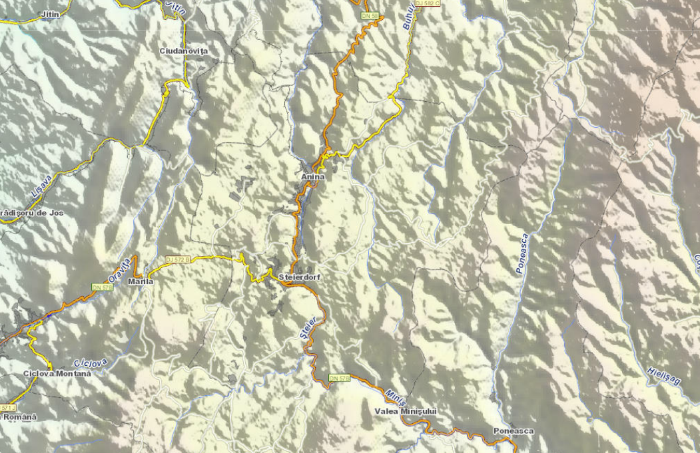
Figură 10 Rețeaua hidrografica Anina

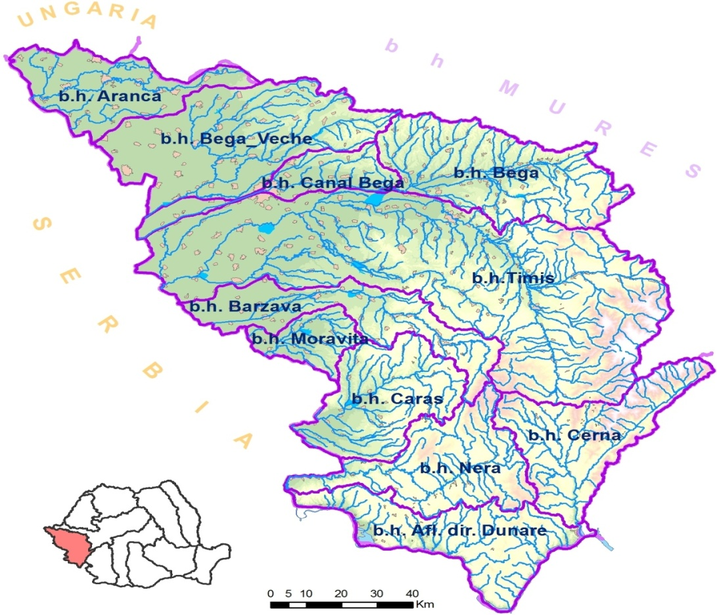

Figură 11 Bazinele hidrografice componente ale spaţiului hidrografic Banat

Reteaua hidrografica din spatiul hidrografic Banat are o lungime a cursurilor de apa codificate de 6 311 km , se compune din 9 cursuri de apa si afluentii acestora ce traverseaza frontiera de stat cu Serbia si afluentii Dunarii dintre Bazias si Cerna .
- Aranca (Sb=1.080 kmp ; Lrh= 328 km)
- Bega Veche (Sb=2.108 kmp ; Lrh= 527 km)
- Bega (Sb=2.362 kmp ; Lrh= 892 km)
- Timis (Sb=5.673 kmp ; Lrh=1.907 km)
- Barzava (Sb=1.202 kmp ; Lrh= 355 km)
- Caras (Sb=1.280 kmp ; Lrh= 502 km)
- Nera (Sb=1.380 kmp ; Lrh= 574 km)
- Afluentii Dunarii (Sb=1.091 kmp ; Lrh= 530 km)
- Cerna (Sb=1.360 kmp ; Lrh= 524 km)

Apele de suprafață
Râurile care străbat munţii Aninei aparţin bazinelor Bârzava, Caraş şi Nera.
Reţeaua hidrografică de suprafaţă, slab dezvoltată datorită constituţiei calcaroase a terenului, este reprezentată prin două văi având curs opus, afluente bazinelor Caraş şi Nera.
Pârâul Anina (Gârliște) izvorăşte din valea Drechsler și se varsă în râul Caraş în apropierea satului Goruia.
Apele din partea sudică sunt adunate de Valea Minişului, prin afluenţii Steierdorf şi Ponor.
Pârâul Steierdorf, care străbate partea sudică a localității, izvorăşte din Valea Vulpilor, de pe versantul sudic al Culmii lui Weller și se varsă la Iudina în râul Miniş.
Pârâul Ponor străbate, de asemenea, partea sudică a localității, izvorăşte pe versantul sudic al Tâlvei Purcar, aproape de fosta colonie Jumanca, vărsâdu-se în final în râul Miniş.
Pârâul Minişul se varsă în Nera, în apropierea satului Bozovici, iar între Anina şi Bozovici, în zona Gura Golumbului este amenajat Lacul de acumulare Miniș, foarte cunoscut turiștilor.
Pârâul Buhui curge pe valea dintre formațiunile muntoase Dealul Frumos – Dealul de Calcar – Dealul Drechsler – Colonovăţul Mare şi Dealul Trei Movile – Dealul Glăvan – Capul Glăvan – Dealul Românovăţ – Cioaca Puştii, pe direcţia sudest – nord-vest. Izvoarele sale se află sub Culmea Mărasca, între Culmea Predilcova şi dealul Trei Movile. Pe acest curs de apă, la poalele Capului Glăvan, a fost creat înmod artificial Lacul Buhui, pentru alimentarea cu apă potabilă a oraşului . Pe o porţiune de 3.217 m pârâul curge în subteran, între zona Certej și gura Grotei Buhui, fiind cel mai lung curs de apă subteran din ţară. Galeria de aducţiune a apei potabile pe sub dealul Colonovăţ până în Valea Aninei are o lungime de 1.280 m. Debitul de apă al pârâulu Buhui care nu este captat, împreună cu apele unor izvoare neînsemnate este acumulat la Mărghitaş de un baraj din beton şi piatră, formând Lacul de agrement Mărghitaş.

Lacuri
Pe teritoriul administrativ al oraşului Anina sunt prezente mai multe lacuri antropice, construite în diferite etape istorice pentru alimentarea cu apă potabilă a localităţii Anina şi/sau pentru necesităţi industriale, sau de agrement.
Lacul Buhui cu un volum de apă de cca. 610.000 mc, este primul lac artificial de pe actualul teritoriu al României, situat pe calcare. Lacul a fost realizat pentru asigurarea alimentării cu apă a Aninei. Situat la o altitudine de 640 m, acoperă o suprafaţă de cca. 11 ha, are o lungime medie de 1,1 km, o lăţime de 0,7 km şi o adâncime de 8 m. Este înconjurat de păduri de brad în amestec cu fag.
Lacul din Peştera Buhui s-a format la ieşirea cursului subteran a pârâului Buhui, odată cu realizarea barajului pentru captarea cursului de apă pentru alimentarea localităţii Anina, în anul 1884. Are o lungime de cca. 60 m, lăţimea de 8 m şi adâncimea de 2 m.
Lacul Mărghitaş a fost amenajat în 1940, exclusiv în scopuri turistice. Lacul are următoarele caracteristici: L = 0,25 km, l = 0,6 km şi H = 8 m.
Lacul Morii lac artificial, parţial subteran (Grota Morii) realizat pentru conectarea Izvorului Morii (Q = 14 l/s), la sistemul de alimentare cu apă al oraşului Anina.
În prezent, se află în curs de finalizare construcţia unei staţii de epurare la Seierdorf, urmând să fie construită una şi pentru Anina. Lipsa unei staţii de epurare şi deversarea apelor reziduale în emisarii naturali din zonă contribuie la degradarea majoră a calităţii acestora şi afectarea unor importante habitate acvatice, precum Valea Gârliştei.
Pe de altă parte, încetarea activităților industriale din oraș a avut ca efect reducerea până aproape la zero a evacuărilor de ape uzate de acest tip, făcând ca importante cantități de poluanți, sub formă de suspensii (de cărbune, lutos-argiloase, etc.), sau alți efluenți poluanți industriali, să nu mai ajungă în apele de suprafață sau subterane. Acest fapt a condus la îmbunătățirea de ansamblu a calității apelor dinzonă.
În concluzie, presiunea asupra stării de calitate a apei a scăzut, dar nusuficient de mult.
Starea economică actuală nu a permis efectuarea investițiilor propuse îndomeniul alimentărilor cu apă și canalizărilor din surse proprii, ceea ce genereazăefecte negative, atât sub aspectul stării de confort a populației, cât și sub aspectulcalității factorilor de mediu.

Calitatea apei potabile
Monitorizarea apei distribuite, se face prin laboratorul DSP Reşiţa conform Legii 458/2002, Republicată pentru monitorizarea de audit; monitorizarea de control fiind în competenţa producătorului şi distribuitorului de apă.
Tabel 15 ¹Calitatea apei potabile - 2013
Localitatea | Tipul sursei | Nr. Probe  recoltate | Nr. zile monitorizare | Nr. Zile/2013 în care s-a depățit CMA
Anina | Buhui-suprafață  Kracsental – iz. coastă | 15  11 | 9  10 | 1 zi

În cursul anului 2014, nu au fost semnalate epidemii hidrice, pe raza judeţului Caraş-Severin, care se alimentează cu apă în sistem centralizat şi nici alte îmbolnăviri presupuse a fi transmise prin apa de băut. Nu au fost poluări accidentale ale surselor de apă potabilă.
În cursul anului 2014 au fost înregistrate 3 cazuri de intoxicaţie cu nitriţi.

Conform Strategiei de dezvoltare durabilă 2014-2020 apele de suprafaţă afectate de poluare sunt:
- Valea Morii, poluată într-un grad ridicat pe un sector de 4,5 km, cu materii organice şi neorganice;
- Valea Uteriş, poluată într-un grad ridicat pe un sector de 3,5 km, cu materii organice şi neorganice;
- Valea Minişului, poluată într-un grad ridicat pe un sector de 15 km, cu materii organice şi neorganice;
- Valea Tereziei, poluată într-un grad ridicat pe un sector de 1,5 km, cu materii organice și neorganice;
- Valea Gârliștei (pârâul Anina), poluată într-un grad ridicat pe un sector de 3 km, cu materii organice și neorganice

Din categoria apelor subterane, în Parcul Național Cheile Nerei - Beușnița au fost evidențiatecirca 200 de izvoare și izbucuri cu caracter permanent. Izvoarele se găsesc grupate astfel:
- valea Carașului, Lișava, Ciclova: Dealul Culmea, Dealul Simion;
- valea Vicinicului: Culmea Mărgeaua, Capul Dealului
- valea Minișului: Dealul Zabăl, diverse doline, peșteri și avene;
- valea Minișului - Mândrișag: Padina Băieșului, Padina Brata, Tâlva Mândrișag;
- valea Minișului - Steier: Dealul Morii, Dealul Maial;
- valea Minișului - Păuleasca: Dealul Grohanul Mare;
- valea Minișului - Golumbu: Dealul Grohanul Mare, Dealul Grohanul Mic, Dealul
- Fătăciunii;
- valea Minișului - Liciovacea: Dealul Brăcia;
- valea Minișului - Ducin: Poiana Rujeț, Cârșa Mare, Poiana Roșchii, inclusiv Poiana Odobașnița;
- valea și cheile Nerei: Dealul Ars, Dealul Smirdoasa, Cârșa Meliugului, Poiana Tercovița,
- Cârșa Coacăzei, Dealul Cornetu Mare, Padina Ducinului, Culmea Pleșiva, Șestu Goruia,
- Cioaca Nerganului, Poloamele Mici, Poiana Gura Răcăjdeanului, Poloamele Mari, Tâlva
- Țigăncii, Tâlva Știnăpari, Pământu de Oale, Tâlva Bălan și altele
- Principalele izbucuri sunt: Purdil - bazinul Miniș, Dealul Barbara, Irma - bazinul Miniș, Valea
- Uteriș, Izbucul Morii - Miniș - pârâul Steier, Dolina Maial, Fântâna cu frasin - Miniș -pârâul Steier,
- Dealul Morii, Izbucul Iordanului, Achim 1, Achim 2, Valee, Rintu, La Lac - bazinul Nera - Tâlva Țigăncii.

IV.1.2. Surse de polanți pentru ape, locul de evacuare sau emisarul

SURSE DE POLUARE - FAZA DE EXECUȚIE
- depozitarea necorespunzătoare a deşeurilor tehnologice (deşeuri metalice, folie de polietilenă, conducte de PVC, conducte de PEHD) care pot contamina factorul de mediu apă şi pot modifica proprietăţile fizico–chimice ale componentei hidrice (poate astfel fi afectat Lacul Buhui)
- depozitarea in conditii necorespunzatoare a combustibililor utilizati pentru funcționarea masinilor si utilajelor utilizate in realizarea lucrărilor de constructie
- depozitarea necorespunzătoare a materiilor prime utilizate în implementarea investiţiei;
- amplasarea necorepunzătoare sau avarierea containerelor sanitare în cadrul organizării de șantier.
- lucrările desfasurate pe santier si traficul utilajelor si mijloacelor de transport sunt generatoare de noxe si pulberi care, prin intermediul ploilor, spala suprafață organizarii de santier, rezultând astfel ape pluviale uzate.
- întreținerea necorespunzatoare a utilajelor utilizate pentru realizarea lucrărilor propuse
- stațiile de mentenanta a utilajelor si mijloacelor de transport pot genera uleiuri, combustibili si apa uzata de la spalarea masinilor.
- utilajele si mijloacele de transport ale santierului datorita accidentelor prin deversarea de materiale, combustibili, uleiuri.
- risc de contaminare a apelor de suprafață și subterane cu substanțe periculoase antrenate de apele pluviale din zonele punctelor de lucru
- accelerarea fenomenelor de eroziune din cauza eliminării vegetației de pe amplasamente precum și din cauza execuției de lucrări de excavare folosind utilaje grele și/sau metode de construcție și măsuri de pretejare a solului inadecvate

Potențialele surse de poluare în cazul reabilitării conductei de aductiune apa bruta amplasata in tunel intre Grota Buhui si STAP Buhui si reabilitare structura tunel

- In etapa de extindere reabilitarea a conductei de aducţiune (Sursa de suprafata lacul Buhui )
urmatoarele activitati se pot constitui în surse de poluare a apelor:

- dislocarea materialelor rezultate pe perioda excavării şi celor aduse pentru realizarea retelelor ca urmare a acţiunii fenomenelor meteorologice sezoniere (ploi, vânturi puternice). Acest risc este mai mare în zonele unde distanta dintre terenul lucrarilor şi cursurile de apa este relativ mica
- gestionarea necorespunzătoare a produselor poluante (scurgeri accidentale de ape uzate, combustibil, lubrifianţi etc.) şi a deşeurilor rezultate în urma executării lucrărilor pot avea ca efect contaminarea apelor de suprafaţă situate în imediata vecinătate a zonelor afectate de lucrări

Construirea gospodariei de apa Hildegard
Executia noii gospodarii de apa presupune o organizare de şantier de anvergură, cu lucrări de execuţie numeroase şi diversificate, care necesită un număr ridicat de utilaje şi materiale de construcţie pentru execuţia proiectului.
Aceată gospodărie nu se află în apropierea unei surse de apă de suprafață.
In cazul apelor subterane, conform studiului geotehnic efectuat pentru amplasamentul gospodariei de apa, nu a fost interceptată apă subterană în foraje.
Prin urmare, impactul lucrarilor de executie asupra apelor subterane este nesemnificativ.

Extinderea sistemului de alimentare şi canalizare

In etapa de extindere a reţelelor de alimentare şi canalizare urmatoarele activitati se pot constitui in surse de poluare a apelor de suprafata, în cazul de fata Pârâul Buhui, Lacul Buhui,râul Miniş,Pârâul Anina (Gârliște), râul Caraş :
- dislocarea materialelor rezultate pe perioda excavării şi celor aduse pentru realizarea retelelor ca urmare a acţiunii fenomenelor meteorologice sezoniere (ploi, vânturi puternice).
- gestionarea necorespunzătoare a produselor poluante (scurgeri accidentale de ape uzate, combustibil, lubrifianţi etc.) şi a deşeurilor rezultate în urma executării lucrărilor
- De asemenea, din cauza eliminării vegetaţiei de pe amplasamente precum şi din cauza execuţiei de lucrări de excavare folosind utilaje grele şi/sau metode de construcţie şi măsuri de protejare a solului inadecvate pot conduce la accelerarea fenomenelor de eroziune. Aceste fenomene pot conduce, în zonele în pantă, la instabilitatea solului, alunecări de teren şi antrenarea de pământ în albiile corpurilor de apă de suprafaţă, cu posibil efect poluarea acestora.

SURSE DE POLUARE - FAZA DE EXPLOATARE

- eventuale avarii ale conductelor de canalizare care pot permite scurgeri ale apelor uzate şi contaminarea apelor de suprafaţă sau a celor subterane.

Potențialele surse de poluare în cazul reabilitării conductei de aductiune apa bruta amplasata in tunel intre Grota Buhui si STAP Buhui si reabilitare structura tunel

Eventualele pierderile de apă pe traseul reţelei de aducţiune pot conduce la suprasolicitarea sursei de apa de la Buhui. Prin prezentul proiect sunt prevăzute măsuri pentru reducerea ratei de infiltraţie, la un nivel acceptabil pentru dimensionarea aducţiunii, ca şi pentru dimensionarea proceselor de tratare.
În perioadele de secetă prelungită, în contextul schimbărilor climatice şi ţinând cont de modificările pe termen mediu si lung a temperaturilor si precipitaţiilor, există riscul ca debitul de apă captat să scadă considerabil şi să nu mai asigure necesarul proiectat ceea ce va avea ca efect incapacitatea de a furniza apă potabilă utilizatorilor.
Contaminarea locală si accidentală a solului sau produsă de utilizarea pe scară largă a îngrăşămintelor/pesticidelor în agricultură în zona adiacentă captării poate duce la contaminarea solului şi a apei de izvor captate. Însă ţinând cont că amplasamentul captării este situat în interioul unui sit ce face parte din reţeua Natura 2000 pentru care sunt prevăzute reglementări specifice este puţin probabil ca acest risc să apară.

IV.1.3. Stațiile și instalațiile de epurare sau de preepurare a apelor uzate prevăzute
Prin prezentul contract, in cadrul Orașului Anina nu sunt prevăzute lucrări la instalațiile de epurare sau de preepurare a apelor uzate existente.

- Masurile de evitare, reducere sau ameliorare a impactului semnificativ asupra mediului

FAZA DE EXECUȚIE /CONSTRUȚIE

În vederea prevenirii şi reducerii impactului asupra factorului de mediu apă în perioada de realizare a investiţiei vor fi luate următoarele măsuri:

- organizarea de şantier va fi amplasată la distanţă suficientă faţă de corpurile de apă.
- in cadrul organizarii de santier, se va prevedea un sistem de colectare a apelor uzate menajere de la grupurile sanitare şi evacuarea lor în bazine vidanjabile periodic.
- lucrarile de excavare nu se for executa în condiții meteorologice extreme (ploaie, vânt puternic), în special în zonele de lucru aflate la o distanta relativ mica de răuri/lacuri ( de exemplu pentru lucrările aflate în imediata apropiere a lacului Buhui)
- dispunerea corectă a conductelor pentru rețeaua de distribuție a apei potabile pentru evitarea infiltrării apelor uzate scurse accidental din rețelele de canalizare
- verificarea periodică a stării de funcţionare a utilajelor în vederea evitării eventualelor disfuncţionalităţi;
- întreținerea și menținerea într-o stare curată și permanent funcțională a containerelor sanitare.
- gestionarea adecvată a deșeurilor în punctele de lucru ( inclusiv amenajarea platformelor/spaţiilor de depozitare a deşeurilor rezultate (deşeuri menajere, deşeuri metalice, folie de polietilenă, tuburi de PVC, conducte de PEHD), astfel încât să fie evitat contactul cu componenta hidrică;
- Se vor delimita zonele de protecţie sanitară cu regim sever, zonele de protecţie sanitară cu regim de restricţie şi după caz perimetrele de protecţie hidrogeologica.

FAZA DE EXPLOATARE

In perioada de exploatare, Beneficiarul va lua cel putin urmatoarele masuri:

- intervenţia rapidă şi remedierea urgentă a situaţiilor de avarie a conductelor de transport şi de distribuţie a apei potabile şi a conductelor de transport al apelor uzate;
- Se vor delimita zonele de protecţie sanitară cu regim sever în jurul prizelor aferente captărilor de apă din surse de suprafață (SPA), precum și de-a lungul conductelor de aducțiune și inspecții perioadice pentru verificarea respectării reglementărilor privind managentul apelor în ceea ce privește prevenirea poluării resurselor de apă.
- Monitorizarea permanenta a calitatii si cantitatii influentului si a efluentului (program de supraveghere a surselor de poluare a apelor de suprafață identificate din zonele aferente captărilor de apă
- Intocmirea planului de prevenire, combatere si interventie in caz de poluari accidentale
- Exploatarea intregului sistem in conformitate cu regulamentul de exploatare

IV.2. Protecţia aerului

IV.2.1. Surse de poluanți pentru aer

SURSE DE POLUARE - FAZA DE EXECUȚIE
În cadrul proiectului analizat există un potenţial impact asupra factorului de mediu aer în faza de realizare a investiţiei, sursele potenţiale de poluare a aerului fiind următoarele:
- Executarea lucrarilor de excavare pentru inlocuirea / extinderea retelelor, demontarea sau repararea anumitor structuri. Sursele de emisii pentru acest tip de lucrari sunt limitate in timp, avand in vedera ca santierul se va muta odata cu avansarea lucrarilor. Cei mai intalniti poluanti sunt praful si pulberile.
- traficul auto pentruaprovizionarea cu materii prime a obiectivului şi de manipularea acestora pe amplasamentul proiectului Poluanţi generaţi: emisii de particule fine (PM), NOx, SOx, CO, particule, COV şi diversi alti poluanti atmosferici periculosi, inclusiv benzene
- disfuncționalități în funcţionarea utilajelor de execuție la punctele de lucru

SURSE DE POLUARE - FAZA DE EXPLOATARE

- traficul auto generat ca urmare a activităţilor de mentenanţă sau de intervenţie în caz de avarii care provoacă emisii de gaze şi antrenarea unor particule în suspensie.

IV.2.2. Instalații pentru reținerea și dispersia poluanților în atmosferă

Funcţionarea vehiculelor se face cu utilizarea de motoare termice care au fost aprobate pentru funcţionare pe teritoriul României, fără a fi necesare prevederea suplimentară de instalaţii de reţinere a poluanţilor.
Minimizarea impactului emisiilor de la vehiculele rutiere şi nerutiere prin păstrarea valorilor concentraţiilor de poluanţi sub limitele normate se va realiza prin utilizarea echipamentelor în bună stare de funcţionare şi în bune condiţii tehnice.

- Masurile de evitare, reducere sau ameliorare a impactului semnificativ asupra mediului

- FAZA DE EXECUȚIE/CONSTRUCȚIE

În perioada de realizare a investiţiei se vor lua următoarele măsuri preventive:
- curățarea zilnică a căilor de acces către punctele de lucru (îndepărtarea pământului și a nisipului) pentru a preveni formarea prafului
- delimitarea clară a arealelor de execuţie a lucrărilor;
- reducerea vitezei de deplasare a autovehiculelor de transport la intrarea pe amplasament;
- pulverizarea apei pe amplasament pentru evitarea antrenării pulberilor fine de praf în atmosferă (în perioadele de vreme uscată);
- depozitarea corespunzătoare a deşeurilor pentru evitarea antrenării acestora în masele de aer;
- verificarea periodica a utilajelor si mijloacelor de transport in ceea ce priveste nivelul de emisii de monoxid de carbon si a altor gaze de esapament si punerea in functiune numai dupa remedierea eventualelor defectiuni. In acest sens, unitatile de constructii vor trebui sa se doteze cu aparatura de testare necesara si sa efectueze reviziile la utilajele si mijloacele de transport, conform instructiunilor specifice.
- controlul și asigurarea materialelor împotriva împrăștierii în timpul transportului și în amplasamentele destinate depozitării, inclusiv a pământului rezultat din săpături, excavații.

Emisiile poluante ale vehiculelor rutiere se limiteaza cu caracter preventiv prin conditiile tehnice prevazute la omologarea pentru circulatie, cat si prin conditiile tehnice prevazute la inspectia tehnica care se efectueaza periodic pe toata perioada utilizarii autovehiculelor rutiere inmatriculate in tara.
Se va respecta ordinul MAPPM nr. 462 din 1 iulie 1993 pentru aprobarea Conditiilor tehnice privind protectia atmosferei si Normelor metodologice privind determinarea emisiilor de poluanti atmosferici produsi de surse stationare.

- FAZA DE EXPLOATARE

În perioada de funcţionare investiţiei se va lua măsura de reducerea vitezei de deplasare a autovehiculelor de transport utilizate în cadrul activităţilor de mentenanţă,cu scopul eliminării surselor de poluare a aerului.

IV.3. Protecţia împotriva zgomotului şi vibraţiilor

IV.3.1. Surse de zgomot și de vibrații

SURSE DE POLUARE - FAZA DE EXECUȚIE
În ceea ce priveşte proiectul propus, principalele surse de zgomot şi vibraţii sunt cele din perioada de execuţie a lucrărilor şi sunt asociate echipamentelor și utilajelor folosite în această etapă (excavatoare, autobasculante, utilajele de batere a conductelor), care pot afecta personalul implicat în activitatea de construcții și populația care trăiește în apropierea punctelor de lucru.
Activităţile generatoare de zgomot şi vibraţii sunt:
- transportul pe amplasament al materiei prime necesare realizării investiţiei;
- lucrările desfăşurate la fronturile de lucru (excavarea solului, amplasarea conductelor şi îmbinarea lor, conduc la creşterea nivelului de zgomot în zona amplasamentului);
- manipularea materialelor de construcţie, descărcarea şi depozitarea acestora pe amplasament;
- compactarea solului depus după pozarea conductei de transport a apei cu ajutorul compactorului.
Utilaje folosite şi puteri acustice asociate:
- Betonier – Lw ≈ 105 dB(A)
- Autocamioane - Lw ≈ 107 dB(A)
- Pichamăr electric Lw ≈ 107 dB(A).
- Basculantă - Lw ≈ 107 dB(A);
- Macara mobilă - Lw ≈ 110 dB(A)
- Buldozer - Lw ≈100 dB(A);
- Excavator Lw ≈112 dB(A);
- Compactor Lw ≈ 105 dB(A);
- Cilindru compactor Lw ≈ 90 dB(A);

Nivelul de zgomot variază funcţie de tipul şi intensitatea operaţiilor, tipul utilajelor în funcţiune, regim de lucru, suprapunerea numărului de surse şi dispunerea pe suprafaţă orizontală şi/sau verticală, prezenţa obstacolelor naturale sau artificiale cu rol de ecranare.
Nivelul de zgomot este reglementat prin STAS, norme pentru diverse tipuri de utilaje, vehicule, pentru incinte industriale, etc., în funcţie de natura şi tipul de zgomot.
Nivelul de zgomot şi vibraţii se va încadra în limitele admise prin STAS 10009/88 „Acustica urbană – Limite admisibile ale nivelului de zgomot şi în limitele prevăzute în Ord. Ministrului Sănătăţii nr.536/1997 pentru aprobarea Normelor de igienă şi a recomandărilor privind mediul de viaţă al populaţiei.
Prin STAS-ul10009/88 sunt impuse şi restricţii în funcţionarea utilajelor grele. Pentru obiectivul vizat, zgomotul produs de utilajele şi vehiculele care se vor utiliza pentru operaţiile de pe amplasament va trebui să se încadreze în următoarele limite: 65 dB la limita incintei, respectiv 90 dB în interiorul incintei.
Ținand cont ca aceasta se va construi în intravilanul orașului Anina, în imediata vecinatate a locuintelor, vibratiile generate de activitatile de constructii pot genera:
- disconfortul populaţiei situate în imediata vecinatate a lucrărilor propuse, afectarea capacității de muncă
- producerea de daune estetice și/sau structurale clădirilor din zona lucrărilor
- afectarea funcționării instalațiilor și a echipamentelor sensibile la vibrații

SURSE DE POLUARE - FAZA DE EXPLOATARE

În perioada de funcţionare a investiţiei, principalele surse de zgomot şi vibraţiivor fi:
- traficul autovehiculelor utilizate în activităţile de intervenţie în situaţii de avarie;
- funcţionarea utilajelor de intervenţie în situaţii de avarie.
- Stațiile de pompare, amplasate în apropierea locuintelor
- Stațiile de pompare ape uzate
Efectele posibile ca urmare a zgomotului pe amplasament pot fi:
- Disconfort în zonele învecinate (zone rezidențiale, recreaționale, școli, spitale)
- Daune (din cauza vibraţiilor) produse caselor particulare din vecinătatea amplasamentului
- Gospodăria de apă

Distanta de la primul consumator la gospodăria de apă este de 94 m iar până la drumul de acces DJ 572 B de 40 m ( a se vedea figura de mai jos).
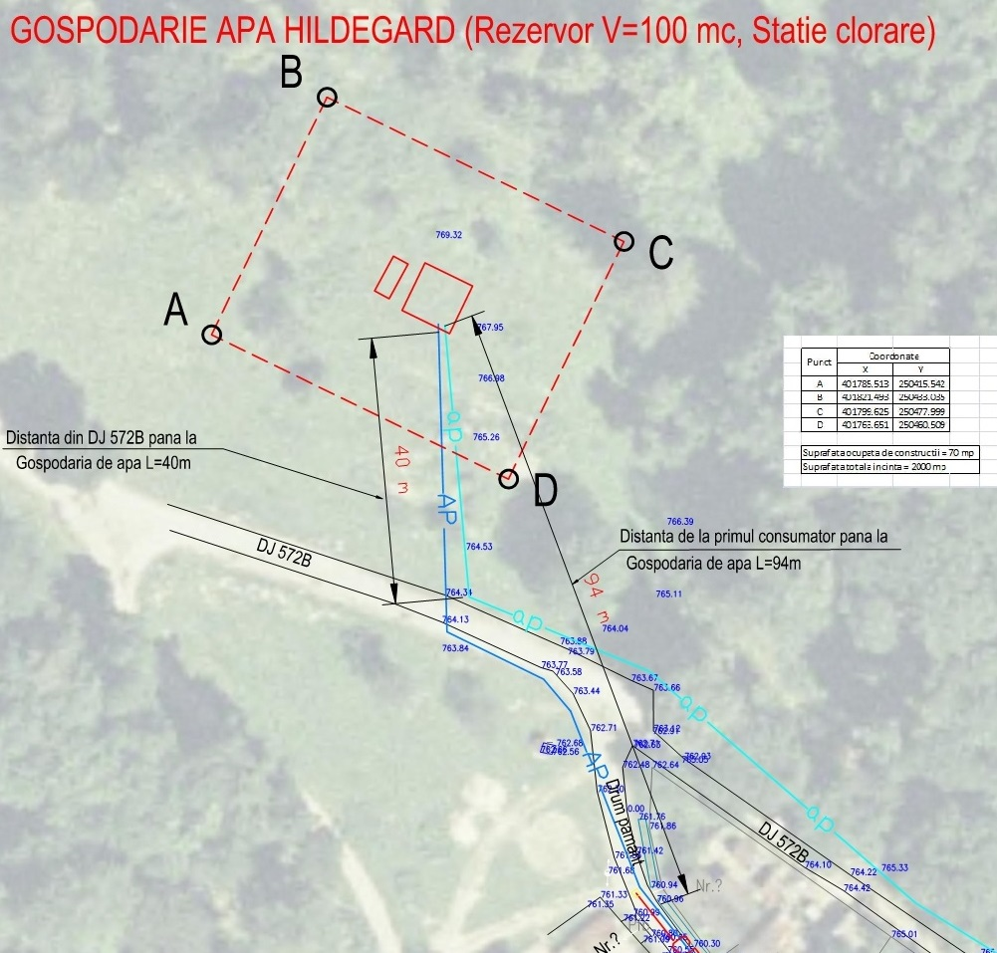
Fig 10 ¹Localizare gospodarie de apă in raport cu așezările umane

IV.3.2. Amenajări și dotări pentru protecția impotriva zgomotului și vibrațiilor

- Masurile de evitare, reducere sau ameliorare a impactului semnificativ asupra mediului

- FAZA DE EXECUȚIE/CONSTRUCȚIE

Principalele măsuri de prevenire şi reducere a zgomotului şi vibraţiilor în perioada de realizare a proiectului propus sunt:
- utilizarea unor utilaje dotate cu motoare ecranate acustic;
- interzicerea activităților de construcții pe timpul nopții și restricții în timpul orelor de odihnă în zonele sensibile (spitale, grădinițe)
- identificarea structurilor construite vulnerabile amplasate în zona lucrărilor sau în imediata apropiere a amplasamentelor unde se desfășoară activități de construcție și utilizarea de metode și echipamente de siguranță
- manipularea materialelor de construcţie (conducte şi alte materiale) în condiţii de atenţie sporită, în special la operaţiunile de descărcare a acestora;
- limitarea vitezei utilajelor de transport pentru diminuarea nivelului de zgomot şi de vibraţii pe amplasamente şi în vecinătăţi.

- FAZA DE EXPLOATARE

Principalele măsuri de prevenire şi reducere a zgomotului şi vibraţiilor în perioada de funcţionare a investiţiei sunt:
- Izolarea sălilor pompelor în cazul stațiilor de pompare apă
- limitarea vitezei autovehiculelor pentru diminuarea nivelului de zgomot şi de vibraţii pe amplasamente şi în vecinătăţi;
- utilizarea unor utilaje dotate cu motoare ecranate acustic care produc zgomot și vibrații reduse.

IV.4. Protecţia împotriva radiaţiilor

Proiectul nu presupune surse de radiaţii.

IV.5. Protecţia solului şi a subsolului

IV.5.1. Caracterizarea condițiilor existente
Geologia zonei Anina are o structură în care domină formațiuni aparținând Proterozoicului și ale Paleozoicului reprezentate prin șisturi cristaline peste care stau roci Paleogene formate din conglomerate, brecii, gresii, șisturi argiloase violacee.
În depresiuni sunt depozite Cuaternare din Pleistocen și Holocen.
Pe versanți sunt grohotișuri stabilizate cu o matrice argiloasă. Paleorelieful cuaternar se reflectă în variațiile laterale ale pietrișurilor și nisipurilor care susțin majoritatea construcțiilor.
Totul este acoperit cu sol vegeral recent iar în intravilan sunt umpluturi cu o grosime variabilă.

- Studiu geotehnic amplasament Anina

Stabilirea condițiilor geotehnice de fundare pentru terenul indicat de beneficiar în vederea construirii unor rețele noi de apă și canalizare, extinderea și reabilitarea celor existente
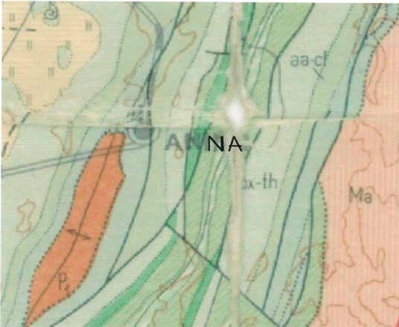
Figură 12 Harta geologică Anina

Legenda

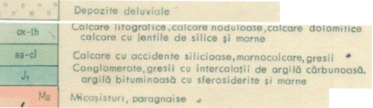

Conducta de transport apă potabilă – poziția sondajului conform studiului geotehnic
Pentru determinarea litologiei terenului au fost executate 2 sondaje geotehnice, conform figurilor de mai jos.
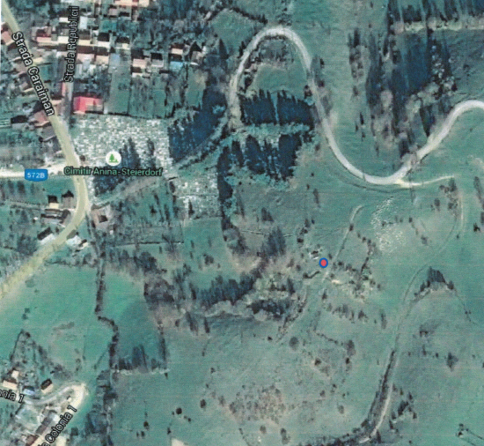
Figură 13 Poziția sondajului la rezervor Maial

Rezervor nou zona Hildegard

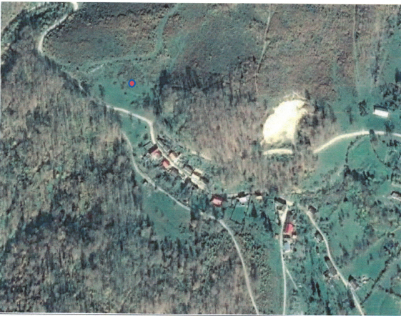
Figură 14Poziția sondajului la rezervor Hildegard și stație clorare

Conform studiului geotehnic al amplasamentul cercetat ( terenul indicat de beneficiar în vederea construirii unor rețele noi de apă și canalizare, extinderea și reabilitarea celor existente ) se încadrează în categoria geotehnică 1 cu risc geotehnic redus.
Factorii luați în considerare la stabilirea riscului geotehnic sunt următorii:

Condiții de teren | Teren bun | 2
Apă subterană | Fără epuizmente | 1
Clasa construcției | Redusă | 2
Vecinătăți | Fără risc | 1
Zona seismică | a_{g}=0,20g | 2
Total |  | 8 puncte

Concluzii și recomandări studiu geotehnic:
- Terenul este stabil, riscul geotehnic al construcției este redus
- Se poate funda direct în stratul natural, calcar intens alterat, fisurat, friabil
- Adâncimea de fundare pentru betoane nu este condiționată de adâncimea de îngheț, calcarul alterat fisurat nefiind sensibil la îngheț.
- Excavațiile se pot executa în regim uscat, la taluze vertical, cu sprijiniri

- Studiu geotehnic rețele Anina

Stabilirea condițiilor geotehnice de fundare pentru terenul indicat de beneficiar în vederea construirii unor rețele noi de apă și canalizare, extinderea și reabilitarea celor existente

Pentru determinarea litologiei terenului au fost executate 19 sondaje geotehnice.

Concluziile studiului geotehnic au fost:

Amplasamentul cercetat se încadrează în categoria geotehnică 1 cu risc geotehnic redus
(punctaj total 9).
Factorii luați în considerare la stabilirea riscului geotehnic sunt următorii:

Condiții de teren | Teren bun | 2
Apă subterană | Epuizmente normale | 2
Clasa construcției | Redusă | 2
Vecinătăți | Fără risc | 1
Zona seismică | a_{g}=0,20g | 2
Total |  | 9 puncte

Concluzii și recomandări:
- Terenul este stabil, riscul geotehnic al construcției este redus
- Se poate funda direct în stratul natural: pietriș cu bolovăniș, grohotiș cu matrice argiloasă, calcar.
- Adâncimea de fundare pentru betoane nu este condiționată de adâncimea de îngheț, pietrișul nefiind sensibil la îngheț.
- Excavațiile se pot executa în regim uscat, la taluze vertical, cu sprijiniri.

IV.5.2. Surse de poluanți pentru sol, subsol și ape freatice

- SURSE DE POLUARE - FAZA DE EXECUȚIE

În perioada de realizare a investiţiei solul şi subsolul pot fi afectate ca urmare a:

- executării săpăturilor pentru pozarea conductei de transport apă (ceea ce duce la creșterea temporară a eroziunii solului);
- scurgerilor accidentale de produse petroliere de la utilajele folosite pe amplasament, substanțelor chimice de exemplu prin imprășierea de lapte de ciment de pe platformele de pregătire a betonului sau din amplasamentele unde se utilizează beton;
- contactul deșeurilor sau a materialelor de construcții cu componenta edafică ca urmare a depozitării necorespunzătoare

O parte din pamantul excavat pe traseele de pozare a conductelor va fi utilizat la reumplere şi aducerea la cotele iniţiale după pozarea conductelor, iar restul va fi transportat la un depozitul de deşeuri municipale, pentru a fi folosit ca material de acoperire.
Produsele petroliere (motorină uleiuri minerale) se pot scurge pe amplasament de la motoarele autovehiculelor care transportă materiale de construcţie. În cazul unei depozitări necorespunzătoare direct pe sol, deşeurile rezultate (deşeuri de ambalaje, deşeuri menajere) pot să deprecieze calitatea solului şi subsolului.

- SURSE DE POLUARE - FAZA DE EXPLOATARE

În perioada de funcţionare a investiţiei solul şi subsolul pot fi afectate ca urmare a:
- potenţialelor scurgeri de produse petroliere de la autovehiculele şi utilajele folosite pentru intervenţie în situaţii de avarii;
- executării săpăturilor pentru lucrări de intervenţie la eventualele situaţii de avarii.

In cazul unei operări in condiţii normale - fără defecţiuni - nu vor exista surse de poluare a solului si subsolului.

IV.5.3. Lucrările și dotările pentru protecția solului și a subsolului

In faza de execuţie impactul asupra factorului de mediu sol poate fi diminuat prin:

- evitarea ocuparii terenurilor de calitati superioare pentru organizarile de santier, bazelor de utilaje, depozite temporare sau definitive de terasamente si materiale de contructii
- interzicerea amplasarii organizării de santier, bazelor de utilaje, in arealele protejate sau in zone cu alunecari de teren;
- obligarea antreprenorului de a realiza organizarea de şantier corespunzătoare din punct de vedere al facilitaţilor şi al protecţiei factorilor de mediu prin ocuparea unor suprafete cat mai mici de teren;
- platformele organizării de santier vor fi betonate si vor fi prevazute cu sistem de colectare, canalizare si epurare a apelor pluviale si uzate;
- orice rezervor de stocare a combustibililor si carburantilor va fi atent etansat si supravegheat si amplasat pe platforma betonata, prevazuta cu rigole de scurgere;
- depozitarea rationala a materialului excavat, astfel incat sa fie ocupate suprafete cat mai mici de teren
- parcarea corespunzatoare a utilajelor si vehiculelor (pe platforma betonata, in masura in care acest lucru este posibil);
- platforma de intretinere si spalare a utilajelor trebuie sa fie realizata cu o panta suficient de mare care sa asigure colectarea apelor uzate rezultate de la spalarea utilajelor.
- refacerea solului (reconstructie ecologica) in zonele unde acesta a fost afectat prin lucrarile de excavare, depozitare de materiale, stationare de utilaje in scopul redarii in circuit la categoria de folosinta detinuta initial. In cazul taierilor de arbori se vor replanta arbori conform prevederilor legislatiei in vigoare
- se va evita poluarea solului cu carburanti, uleiuri rezultati in urma operatiilor de stationare, aprovizionare, depozitare sau alimentare cu combustibili a utilajelor si mijloacelor de transport sau datorita functionarii necorespunzatoare a acestora;
- colectarea selectiva a deseurilor rezultate in urma executiei lucrarilor si evacuarea in functie de natura lor pentru depozitare sau valorificare catre serviciile de salubritate, pe baza de contract, tinand cont de prevederile OUG nr. 16/2001 privind gestionarea deseurilor industriale reciclate, aprobata prin Legea nr. 456/2001 si Legii nr. 426/2001 privind regimul deseurilor pentru aprobarea OUG nr. 78/2000.

Prin respectarea normelor, a tehnologiilor de execuţie şi a materialelor din proiect, atât în timpul execuţiei cât şi după darea ìn exploatare nu vor fi surse de poluare pentru sol si subsol.

IV.6. Protecţia ecosistemelor terestre şi acvatice

IV.6.1.1. Surse de poluare

Perioada de execuţie a lucrărilor

- Surse de poluare

Zgomotul provocat de utilaje și mașinile care transportă materiale poate provoca afectarea speciilor animale care au o vulnerabilitate caracterizată de variabilitate sezonală ( perioadele de reproducere, momente critice de hrănire, perioade de traversare a traseelor de migrare).
Taierea de arbori poate fără acordul și în condițiile impuse de autoritățile competente.
Execuția manuală a lucrărilor poate duce la perturbarea habitatelor speciilor de faună.
Potenţialele deversări şi scurgerile accidentale de poluanţi în cursurile de apă şi antrenarea de sedimente sub acţiunea apelor pluviale datorată gradului sporit de eroziune a solului pot conduce la atingerea unor nivele înalte de turbiditate, cu efecte negative asupra faunei acvatice.
Lucrările aferente reabilitării aducţiunii de apă se vor desfăşura atât în perimetrul intravilan cat şi extravilan. Pe aceste portiuni este necesara indepartarea vegetatiei. Solutia aleasa a avut în vedere ca toate lucrarile de constructie sa se desfasoare de-a lungul drumurilor.
Avand în vedere termenul scurt alocat lucrarilor impactul real asupra vegetatiei se anticipeaza ca fiind redus, mare parte din flora locala afectata urmand a se reface dupa retragerea factorilor perturbatori.
În general, în perioada de execuţie lucrări la conducte aflate în subteran, este posibilă apariţia unor efecte negative asupra speciilor din imediata apropiere. Aceste efecte se pot concretiza în tendinţa de retragere a faunei în zone limitrofe, motivul fiind zgomotul generat de lucrările de construcţie. Un alt efect potenţial negativ al lucrărilor de reabilitare conducte subterane este de diminuare calitativa temporară a habitatelor din perimetrul organizărilor de şantier şi a punctelor de lucru. În general, dacă însă constructorul respectă măsurile minime de reducere a acestor impacte (pastrarea stratului vegetal decopertat şi refacerea prin copertare a suprafeţelor afectate cu acelasi material), degradarea calitativa a habitatelor este minimă şi reversibilă.

Perioada de operare
- Surse de poluare
Reţele apă potabilă şi canalizare

Impactul potenţial asupra florei şi faunei terestre pe durata fazei de exploatare este cu mult mai mic decât cel din faza de construcţie şi se reduce în principal la impactul determinat de activităţile de întreţinere a canalelor, pentru care pot fi necesare lucrări de excavaţie.
În cazul lucrărilor de întreţinere obiective, antreprenorul va lua măsuri de minimizare a impactului şi va delimita strict zona de lucru pentru a preveni/minimiza distrugerea ecosistemelor acvatice şi terestre.
Un impact potenţial suplimentar este legat de conductele subterane care pot modifica hidrodinamica drenării din zonele de amplasare, pot bloca cursurile de apă şi pot ridica nivelul pânzei freatice. Acest fapt poate cauza inundaţii şi alte efecte de durată cum sunt:
- distrugerea şi diminuarea numărului de arbori,
- modificarea sistemului de alimentare cu apă în zonele cu teren umed,
- perturbarea activităţilor agricole.
- Semnalizare rutiera corespunzatoare care sa indice ca exista pericolul traversarii drumului de catre animale;
- Interzicerea claxonatului abuziv in paduri si in special in zonele protejate;
- Interzicerea opririi, stationarii si parcarii vehiculelor in zona ariilor protejate cu exceptia situatiilor de urgenta
- Indepartarea rapida a urmarilor accidentelor, astfel incat eventualele scurgeri de carburanti pe suprafata carosabila sa nu ajunga pe sol

Conducta de aducțiune

- deversările accidentale de poluanți în apă pot afecta mediul acvatic prin perturbarea habitatului acvatic

IV.6.1.2.Măsuri de diminuare/eliminare a impactului

Perioada de execuţie a lucrărilor
Măsuri de diminuare/eliminare a impactului

Deşi impactul potenţial asupra florei şi faunei este minim, totuşi au fost prevăzute măsuri pentru diminuarea impactului în perioada de construcţie şi în cea de operare, măsuri ce vor fi impuse antreprenorului de lucrări. Se are în vedere înscrierea în documentaţiile de licitaţie a următoarelor cerinţe:
- Antreprenorul va delimita zona de lucru pentru a preveni/minimiza distrugerea suprafetelor vegetale
- Se va realiza o inventariere a arborilor şi arbuştilor care urmeaza să fie tăiaţi (dacă va fi nevoie) şi se va elabora şi implementa un plan pentru replantare
- Stratul de sol vegetal va fi îndepărtat cu grija şi depozitat în grămezi separate şi va fi reinstalat după reumplerea săpăturii, pentru a face posibilă refacerea vegetaţiei
- Şantierul, drumurile de acces şi cele tehnologice, şi toate suprafeţele al caror înveliş vegetal a fost afectat, vor fi renaturate adecvat şi redate folosinţei lor iniţiale
- După intervenţiile antropice care pot perturba mediul natural, vor fi întreprinse acţiuni de restaurare ecologică prin tehnici de inginerie de mediu (restaurări, reabilitări), inclusiv restaurarea stratului de sol vegetal
- În cadrul Planului de prevenire şi combatere a poluărilor accidentale (obligaţie a executantului), se vor stabilii măsuri de protecţie împotriva poluării ecosistemelor acvatice, o atenţie specială trebuie acordată poluarii cu substante solide sedimentabile
- Drumurile de şantier vor fi permanent întreţinute prin nivelare şi stropire cu apă pentru a se reduce praful
- Refacerea stratului vegetal afectat de lucrarile de intretinere se va realiza sub indrumarea unui specialist biolog
Se va evita amplasarea directă pe sol a materialelor de construcţie. Suprafeţele destinate pentru depozitarea de materiale de construcţie, de recipienţi goliţi şi depozitare temporară de deşeuri vor fi impermeabilizate în prealabil, cu folie de polietilenă ori se vor utiliza platforme betonate existente sau containere mari pentru deşeuri din construcţii şi demolări.

Perioada de operare

Măsuri de diminuare/eliminare a impactului
- Plantări compensatorii sau de restaurare prin plantare de specii indigene;
- Limitarea accesului animalelor pe amplasamentele care pot prezenta riscuri;
- Monitorizarea parametrilor specifici ai apei (de exemplu calitatea apei, debite)

Priza și aducțiunea subterană de apă brută peștera Buhui – conform Expertiza tehnica 44/2015
Îndiferent de soluția de aducere a apelor trebuie făcute obligatoriu și intervenții obligatorii și pregătitoare:
- Oprirea apei pe galerie și vizitarea împreună cu un geolog și un specialist proiectant pentru stabilirea eventualelor zone de consolidare ale pereților galeriei
- Refacerea radierului galeriei, în funcție de soluția aleasă (varianta A sau B)
- Refacerea pragului baraj din gura peșterii, cu posibilitatea de a asigura preaplin și golire de fund
- Curățirea bazinului considerat denisipator grosier de la prize amonte
- Montare gard și porți, vopsirea cu material antirugină și apoi cu vopsele rezistente la exterior pentru a asigura protecția zonei de siguranță
- Refacerea drumurilor de acces – poteca circulabilă
În principiu, modificările aduse cresc rezistența și stabilitatea construcției existente în ansambu
Zonele compromise se vor aduce la capacitatea necesară prin reparații, consolidări, înlocuiri.

IV.7. Protecţia aşezărilor umane şi a altor obiective de interes public

Conform Strategiei de dezvoltare durabilă a orașului ANINA 2014 – 2020, orașul Anina cuprinde mai multe zeci de obiective de patrimoniu civil și industrial, multe fiind primordiale la nivel național, astfel:
- calea ferată Anina-Oraviţa,
- fostele incinte miniere,
- Cheile Minişului,
- Cheile Caraşului,
- formaţiuni carstice
- Peștera Ponor – Plopa
- Peştera Buhui
- Peştera cu oase
- Centrala electrică pe abur
- Maşina de extracţie de la Puţul IV

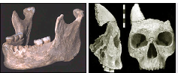
Figură 19 Peştera cu oase

Calea ferată Anina – Oraviţa
Calea ferată Anina – Oraviţa constituie pe drept cuvânt o artă inginerească a construcţiilor în materie de căi ferate montane. Este unicat în ţara noastră şi în Sud-Estul Europei şi îşi merită într-adevăr denumirea de Semmeringul Bănăţean. Construcţia acestei linii a fost un rezultat al exploatărilor miniere din acest ţinut montan al Banatului de Sud. Aceasta cale ferată mai prezintă încă interes datorită serpentinelor şi curbelor abrupte.
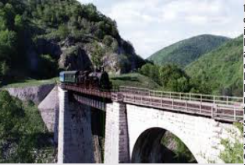
Figură 20 Calea ferată Anina – Oraviţa

Conform serverului cartografic pentru Patrimoniul National Cultural orasul Anina se poate mandri și cu cele specificate în figura de mai jos.

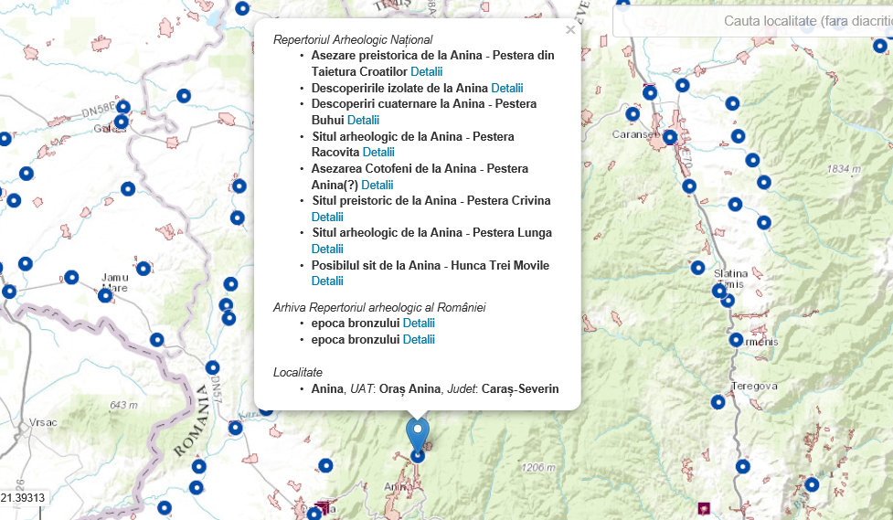

Figură 21 Repertoriul arheologic național în orasul Anina

- SURSE DE POLUARE - FAZA DE EXECUȚIE

În perioada de realizare a investiţiei propuse prin prezentul proiect, pot apărea o serie de forme de impact asupra populaţiei din vecinătatea amplasamentului datorate următoarelor:

- perturbarea traficului și blocarea drumului
- deranjarea populației din cauza prafului produs în punctele de lucru, emisiilor generate de vehiculele care asigură transportul materiilor prime și a deșeurilor
- depozitarea necontrolată a deşeurilor rezultate din activitatea de construcţie care pot crea disconfort din punct de vedere estetic
- disconfort produs locuitorilor din cauza zgomotului generat de echipamentele, utilajele pentru construcții
- întreruperea temporară a alimentării cu apă (populație, industrie, instituții etc)

- SURSE DE POLUARE - FAZA DE EXPOLATARE

În perioada de funcţionare a investiţiei pot apărea o serie de forme de impact asupra populaţiei din vecinătatea amplasamentului datorate următoarelor:
- zgomot generat de echipamente ( și de cele 7 stații de pompare apă)
- sporirea confortului de locuire prin creşterea gradului de acoperire cu servicii de alimentare cu apă potabilă şi de colectare a apelor uzate menajere
- disconfort datorat zgomotului sau vibraţiilor generate de eventualele lucrări de intervenţie în situaţii de avarie.

- Masurile de evitare, reducere sau ameliorare a impactului semnificativ asupra mediului

- MĂSURI FAZA DE EXECUȚIE

Măsurile de reducere sau prevenire a impactului asupra componentei umane în etapa de realizare a proiectului sunt:

- curățarea zilnică a căilor de acces din zonele punctelor de lucru (îndepărtarea pământului și nisipului ) și întreținerea acestor drumuri
- Interdicții privind desfășurarea activităților de construcții pe timpul nopții
- desfăşurarea activităţilor pe timp de zi;
- limitarea vitezei utilajelor de transport a materialelor pentru diminuarea zgomotului;
- dotarea utilajelor cu motoare ecranate acustic;
- verificarea periodică a stării de funcţionare a utilajelor şi echipamentelor de pe amplasament;
- delimitarea și marcarea corespunzătoare a zonelor de lucru unde accesul populației
este interzis;
- colectarea și depozitarea zilnică a deșeurilor generate din lucrările de excavare în afara zonelor de acces al populației
- informarea, din timp, a comunităților locale cu privire la programul de execuție a construcțiilor, de exemplu prin intermediul ziarelor locale
- restricționarea lucrărilor în timpul orelor de odihnă, în zonele sensibile (spitale, gradinițe etc)

- MĂSURI FAZA DE EXPLOATARE

Măsurile de reducere sau prevenire a impactului negativ asupra componentei umane în etapa de funcţionare a investiţiei sunt:
- Inspecții periodice ale sistemului de alimentare cu apă pentru detectarea disfuncționalităților și aplicarea măsurilor de remediere adecvate
- Monitorizarea calității apei în diverse puncte ale rețelei de distribuție a apei potabile iar în cazul în care se constată că nu este corespunzătoare calitatea apei distribuite în rețea, adoptarea măsurilor de remediere
- Anunțarea populației în cazul în care este afectată calitatea apei și aceasta devine improprie consumului.

IV.8. Gospodărirea deşeurilor generate pe amplasament:

Gestionarea deşeurilor generate atât pe durata realizării lucrărilor de execuţie cât şi pe perioada exploatării obiectelor de investiţii incluse în prezentul proiect, se va efectua în conformitate cu prevederile Legii 211/2011 privind regimul deşeurilor cu modificările şi completările ulterioare. în scopul evitării oricărei contaminări a factorilor de mediu.
Principalele tipuri de deşeuri,codificate conform HG 856/2002 care vor rezulta pe parcursul execuţiei lucrărilor de extindere şi reabilitare a reţelelor de alimentare cu apă şi de canalizare, sunt:

Tabel 31 Tipuri deşeuri generate în perioada execuţiei lucrărilor

Activitate generatoare | Deseu generat | Cod deseu | Mod gestionare | Mod de  stocare  temporară
Lucrari de excavare | Pământ şi pietre din excavarea şanţurilor de pozare | 17 05 04 | Reutilizare la  realizarea  umpluturilor | Stocare temporară în incinta organizării de șantier
 | Asfalturi cu  conţinut de  gudron de  huilă | 17 03 01* | Eliminare prin operatori economici autorizați | Stocare temporară în incinta organizării de șantier
 | Deşeuri de  Beton | 17 01 01 | Reutilizare la  realizarea  umpluturilor | Stocare temporară în incinta organizării de șantier
Activitati de constructie | Amestecuri de beton, caramizi,  materiale  ceramice de  la realizarea  construcţiilor | 17 01 07 | Reutilizare la  realizarea  umpluturilor | Stocare temporară în incinta organizării de șantier
 | Deşeuri de  lemn din  cofraje | 17 02 01 | Reutilizare sau eliminare prin operatori economici autorizați | Stocare temporară în incinta organizării de șantier
 | Materiale plastice  Deseuri din polietilena (HDPE) şi PVC – folie şi tubulatura | 17 02 03 | Valorificate prin operatori economici autorizați | Stocare temporară în incinta organizării de șantier
 | Ambalaje care conţin reziduuri sau sunt contaminate cu substanţe periculoase(vopsele,  diluanti,  adezivi etc) | 15 01 10* | Eliminare prin operatori economici autorizați | Colectate în recipienţi adecvaţi- Depozitare la nivelul organizării de şantier.
Activitati intretinere vehicule şi utilaje | Uleiuri uzate | 13 02 06* | Valorificare sau eliminare prin operatori economici autorizați | Colectate separat, pe tipuri, şi stocate temporar în recipienti metalici în incinta organizarii de santier
 | Materiale impregnate cu produsi petrolieri (lavete, filtre auto ulei) | 15 02 02* | Eliminare prin operatori economici autorizati | Colectate în containere metalice şi stocate în incinta organizarii de santier
Activitatile personalului angajat | deşeuri municipale amestecate | 20 03 01 | Eliminare prin operatori economici autorizati | Depozitare în pubele ecologice la nivelul organizării de şantier
 | Deşeuri de  plastic (folie,  banda, etc)  de la  materiile  prime şi  materialele  utilizate | 15 01 02 | Valorificare  prin operatori economici autorizati | Colectate în  recipiente  adecvate -  Depozitare la  nivelul organizării  de şantier.

IV.9. Gospodărirea substanţelor şi preparatelor chimice periculoase

În perioada de realizare a investiţiei ar putea fi considerată necesară utilizarea punctuală şi în situaţii excepţionale a sudurii cu flacără oxiacetilenică.
Tabel 32 Substanţe chimice periculoase utilizate la realizarea investiţiei

Substanțele periculoase | Destinaţie | Mod de depozitare | Periculozitate
Oxigen | Pentru lucrările de sudură | Pe amplasamentul organizării de şantier, tuburi sub presiune pe rastel, sub cheie, separat  de orice alte materiale | Periculos
Acetilenă | Pentru lucrările  de sudură | Pe amplasamentul  organizării de şantier, tuburi sub presiune pe rastel, sub cheie, separat  de orice alte materiale | Periculos
Clor (Cl2) | Gaz galben verziu | Butelii de clor depozitate în stația pentru stocare și dozare reactivi | Periculos  R23, R36/37/38, R50  Toxic, N (periculos pentru mediu)

V IMPACTUL PROIECTULUI ASUPRA SITURILOR NATURA 2000

V.6.1. Identificarea arealelor sensibile ce pot fi afectate de proiect

V.6.1.1.Descrierea succintă a proiectului şi distanţa faţă de aria naturală protejată de interes comunitar, precum şi coordonatele geografice (Stereo 70) ale amplasamentului proiectului

Proiectul propus presupune realizarea unor investiţii de dezvoltare a infrastructurii de alimentare cu apă şi canalizare în județul Caraș-Severin în perioada 2014 - 2020.
Tipurile de lucrări propuse în cadrul proiectului sunt următoarele:

A. Investiţii ce se vor realiza pentru sistemul de alimentare cu apă potabilă
- Conducta de aductiune apa bruta amplasata in tunel intre Grota Buhui si STAP Buhui L=1.265m;
- Reabilitare structurala tunel L=1.150m;
- Statie de pompare noua Q=8 l/s, H=70m;
- Conducta de transport apa potabila (rezervor Maial - str. Aurora) L=3,123m;
- Inlocuire conducta de transport (rezervor Oras Nou - rezervor Dealul Crucii) L=2,903 m;
- Rezervor nou - zona Hildegard si statie de clorinare;
- Inlocuire retea de distributie in Anina, L=5,743.5 m;
- Extindere retea de distributie in Anina, L=11,833m;
B. Investiţii ce se vor realiza pentru sistemul de canalizare
- Statii de pompare ape uzate noi, inclusiv conducte de refulare- 7 unitati;
- Extindere retea de canalizare menajera in Anina L=9,918m
- Colector subpresiune L=3,990m,

Amplasamentele investiţiilor prevăzute a se realiza prin proiect au fost localizate în raport cu ariile protejate la nivel comunitar, parte integrantă din reţeaua Natura 2000, precum și cu cele de interes național existente în zona de studiu şi prezentate în imaginile de mai jos.

Rețelele de distribuție și de canalizare strabat pe o lungime totala de 3063,74 metri următoarele arii Natura 2000:
- ROSPA0020 Cheile Nerei – Beusnita
- ROSCI 0031 Cheile Nerei – Beușnița,
- ROSCI0226 Semenic-Cheile Carasului
- ROSPA0086 Munții Semenic - Cheile Carașului
Conducta aducțiune amplasată între Grota Buhui și STAP Buhui (Peștera Buhui) în relatie cu ariile Natura 2000 intersectează două SITURI NATURA 2000:
- ROSCI0226 Semenic-cheile Carasului
- ROSPA0086 Munții Semenic - Cheile Carașului

Amplasamentele SPAU (stațiilor de pompare apă uzată) în relație cu ariile Natura 2000 se prezinta astfel:
- SPAU 1 se află la o distanță de 185 metri față de ROSPA0020 Cheile Nerei – Beusnitași
- SPAU 2 se află la o distanță de259 metri față de ROSPA0020 Cheile Nerei – Beusnita
- SPAU 3 se află în imediata apropiere a ariei Natura 2000 ROSPA0020 Cheile Nerei – Beusnita –și ROSCI 0031 Cheile Nerei – Beușnița
- SPAU 4 intersectează aria Natura 2000 ROSPA0020 Cheile Nerei – Beusnita –și ROSCI 0031 CheileNerei – Beușnița
- SPAU 5 se află la o distanță de 150 metri față de ROSPA0020 CheileNerei – Beusnitași ROSCI 0031 CheileNerei – Beușnița
- SPAU 6 se află la o distanță de 104 metri față de ROSPA0020 CheileNerei – Beusnitași ROSCI 0031 CheileNerei – Beușnița
- SPAU 7 se află la o distanță de 1926 metri față de ROSPA 0086 Munții Semenic -Cheile Carașului și ROSCI 0031 Cheile – Beușnița

Coordonatele stereo ale investitiilor in relatie cu ariile Natura 2000 sunt detaliate mai jos.

      - Coordonatele conductelor care strabat ariile Natura 2000 sunt prezentate în tabelul de mai jos:

Tabel 16Coordonatele conductelor care strabat ariile Natura 2000
Punct | Coordonate |  | DENUMIRE SIT NATURA 2000
 | X | Y
8 | 397430,617 | 250316,332 | ROSPA0020 Cheile Nerei – Beusnita ROSCI 0031 Cheile Nerei - Beușnița
9 | 397431,267 | 250323,011 | ROSPA0020 Cheile Nerei – Beusnita ROSCI 0031 Cheile Nerei - Beușnița
10 | 397430,82 | 250325,455 | ROSPA0020 Cheile Nerei – Beusnita ROSCI 0031 Cheile Nerei - Beușnița
11 | 397432,92 | 250331,198 | ROSPA0020 Cheile Nerei – Beusnita ROSCI 0031 Cheile Nerei - Beușnița
12 | 398074,772 | 250231,483 | ROSPA0020 Cheile Nerei – Beusnita ROSCI 0031 Cheile Nerei - Beușnița
13 | 398074,772 | 250245.009, | ROSPA0020 Cheile Nerei – Beusnita ROSCI 0031 Cheile Nerei - Beușnița
14 | 398078,453 | 250238,985 | ROSPA0020 Cheile Nerei – Beusnita ROSCI 0031 Cheile Nerei - Beușnița
15 | 250245,009 | 250245.009, | ROSPA0020 Cheile Nerei – Beusnita ROSCI 0031 Cheile Nerei - Beușnița
16 | 398371,586 | 250323,718 | ROSPA0020 Cheile Nerei – Beusnita ROSCI 0031 Cheile Nerei - Beușnița
17 | 398366,25 | 250327,309 | ROSPA0020 Cheile Nerei – Beusnita ROSCI 0031 Cheile Nerei - Beușnița
18 | 398365,373 | 250327,227 | ROSPA0020 Cheile Nerei – Beusnita ROSCI 0031 Cheile Nerei - Beușnița
19 | 398359,07 | 250326,647 | ROSPA0020 Cheile Nerei – Beusnita ROSCI 0031 Cheile Nerei - Beușnița
20 | 398628,869 | 250592,252 | ROSPA0020 Cheile Nerei – Beusnita ROSCI 0031 Cheile Nerei - Beușnița
21 | 398629,72 | 250598,702 | ROSPA0020 Cheile Nerei – Beusnita ROSCI 0031 Cheile Nerei - Beușnița
22 | 398629,68 | 250599,613 | ROSPA0020 Cheile Nerei – Beusnita ROSCI 0031 Cheile Nerei - Beușnița
23 | 398632,655 | 250606,318 | ROSPA0020 Cheile Nerei – Beusnita ROSCI 0031 Cheile Nerei - Beușnița
24 | 398668,056 | 250605,412 | ROSPA0020 Cheile Nerei – Beusnita ROSCI 0031 Cheile Nerei - Beușnița
25 | 398665,18 | 250610,892 | ROSPA0020 Cheile Nerei – Beusnita ROSCI 0031 Cheile Nerei - Beușnița
26 | 250605,412 | 250605,412 | ROSPA0020 Cheile Nerei – Beusnita ROSCI 0031 Cheile Nerei - Beușnița
27 | 398655,159 | 250615,181 | ROSPA0020 Cheile Nerei – Beusnita ROSCI 0031 Cheile Nerei - Beușnița
27' | 398671,2 | 250619,199 | ROSPA0020 Cheile Nerei – Beusnita ROSCI 0031 Cheile Nerei - Beușnița
28 | 398731,309 | 250630,318 | ROSPA0020 Cheile Nerei – Beusnita ROSCI 0031 Cheile Nerei - Beușnița
29 | 398731,24 | 250637,301 | ROSPA0020 Cheile Nerei – Beusnita ROSCI 0031 Cheile Nerei - Beușnița
30 | 398730,15 | 250637,252 | ROSPA0020 Cheile Nerei – Beusnita ROSCI 0031 Cheile Nerei - Beușnița
31 | 398726,87 | 250642,28 | ROSPA0020 Cheile Nerei – Beusnita ROSCI 0031 Cheile Nerei - Beușnița
32 | 398903,935 | 250689,203 | ROSPA0020 Cheile Nerei – Beusnita ROSCI 0031 Cheile Nerei - Beușnița
33 | 398902,978 | 250695,282 | ROSPA0020 Cheile Nerei – Beusnita ROSCI 0031 Cheile Nerei - Beușnița
34 | 398902,609 | 250695,824 | ROSPA0020 Cheile Nerei – Beusnita ROSCI 0031 Cheile Nerei - Beușnița
35 | 398901,209 | 250701,526 | ROSPA0020 Cheile Nerei – Beusnita ROSCI 0031 Cheile Nerei - Beușnița
36 | 399010,093 | 250759,238 | ROSPA0020 Cheile Nerei – Beusnita ROSCI 0031 Cheile Nerei - Beușnița
37 | 399009,787 | 250764,165 | ROSPA0020 Cheile Nerei – Beusnita ROSCI 0031 Cheile Nerei - Beușnița
38 | 399010,093 | 250763,733 | ROSPA0020 Cheile Nerei – Beusnita ROSCI 0031 Cheile Nerei - Beușnița
39 | 399006,617 | 250769,319 | ROSPA0020 Cheile Nerei – Beusnita ROSCI 0031 Cheile Nerei - Beușnița
44 | 404527,584 | 253554,222 | ROSCI0226 Semenic-Cheile Carasului ROSPA0086 Munții Semenic - Cheile Carașului
45 | 404533,637 | 253553,904 | ROSCI0226 Semenic-Cheile Carasului ROSPA0086 Munții Semenic - Cheile Carașului
46 | 404539,448 | 253556,278 | ROSCI0226 Semenic-Cheile Carasului ROSPA0086 Munții Semenic - Cheile Carașului
47 | 404435,2 | 254455,351 | ROSCI0226 Semenic-Cheile Carasului ROSPA0086 Munții Semenic - Cheile Carașului
48 | 404439,292 | 254459,74 | ROSCI0226 Semenic-Cheile Carasului ROSPA0086 Munții Semenic - Cheile Carașului
49 | 404443,384 | 254464,128 | ROSCI0226 Semenic-Cheile Carasului ROSPA0086 Munții Semenic - Cheile Carașului
50 | 405723,894 | 252086,731 | ROSCI0226 Semenic-cheile Carasului ROSPA0086 Munții Semenic - Cheile Carașului
51 | 405724,084 | 252092,728 | ROSCI0226 Semenic-cheile Carasului ROSPA0086 Munții Semenic - Cheile Carașului
52 | 405724,275 | 252098,725 | ROSCI0226 Semenic-cheile Carasului ROSPA0086 Munții Semenic - Cheile Carașului
53 | 405505,663 | 252108,986 | ROSCI0226 Semenic-cheile Carasului ROSPA0086 Munții Semenic - Cheile Carașului
54 | 405507,145 | 252114,8 | ROSCI0226 Semenic-cheile Carasului ROSPA0086 Munții Semenic - Cheile Carașului
55 | 405508,627 | 252120,614 | ROSCI0226 Semenic-cheile Carasului ROSPA0086 Munții Semenic - Cheile Carașului

- Distanta de la SPAU la ariile Natura 2000/ sau coordonate stereo 1970 in cazul SPAU 3 si SPAU 4 se redă în tabelul 17.

Tabel 17Distanta de la SPAU la ariile Natura 2000

Nr. crt | SPAU | Distanțafață de ariile Natura 2000/ saucoordonatelegeografice (Stereo 70) ale amplasamentuluiproiectului
1 | SPAU 1 | 185 metri față de ROSPA0020 CheileNerei – Beusnitași
2 | SPAU 2 | 259 metri față de ROSPA0020 CheileNerei – Beusnita
3 | SPAU 3 | Aflatînimediata apropiere a ariilor Natura 2000 ROSPA0020 CheileNerei – Beusnita –și ROSCI 0031 CheileNerei - Beușnița  12 398074,772 250231,483 ROSPA0020 Cheile Nerei – Beusnita ROSCI 0031 Cheile Nerei - Beușnița  13 398074,772 250245.009, ROSPA0020 Cheile Nerei – Beusnita ROSCI 0031 Cheile Nerei - Beușnița  14 398078,453 250238,985 ROSPA0020 Cheile Nerei – Beusnita ROSCI 0031 Cheile Nerei - Beușnița  15 250245,009 250245.009, ROSPA0020 Cheile Nerei – Beusnita ROSCI 0031 Cheile Nerei - Beușnița
4 | SPAU 4 | SPAU 4 strabate ariile Natura 2000 ROSPA0020 CheileNerei – Beusnita –și ROSCI 0031 CheileNerei - Beușnița coordinate stereo punctele A,B,C,D aflate pe hartă  A 398482.498 250520.918 ROSPA0020 Cheile Nerei – Beusnita ROSCI 0031 Cheile Nerei - Beușnița  B 398481.894 250530.901 ROSPA0020 Cheile Nerei – Beusnita ROSCI 0031 Cheile Nerei - Beușnița  C 398472.08 250530.484 ROSPA0020 Cheile Nerei – Beusnita ROSCI 0031 Cheile Nerei - Beușnița  D 398472.507 250520.493 ROSPA0020 Cheile Nerei – Beusnita ROSCI 0031 Cheile Nerei - Beușnița
5 | SPAU 5 | 150 metri față de ROSPA0020 Cheile Nerei – Beusnita și ROSCI 0031 Cheile Nerei – Beușnița
6 | SPAU 6 | 104 metri față de ROSPA0020 Cheile Nerei – Beusnita și ROSCI 0031 Cheile Nerei – Beușnița
7 | SPAU 7 | 1926 metrifață de ROSPA 0086 Munții Semenic -Cheile Carașului și ROSCI 0031 Cheile – Beușnița
Distanța de la amplasamentul propus pentru Gospodaria de apa Hildegard ( rezervor apăV=100mc si statia de clorinare Q=5l/s) la ariile Natura 2000 este de aprox.2534 metri față de ROSPA0086 Munții Semenic -Cheile Carașului.

- Conducta aducțiune amplasată între Grota Buhui și STAP Buhui în relatie cu ariile Natura 2000

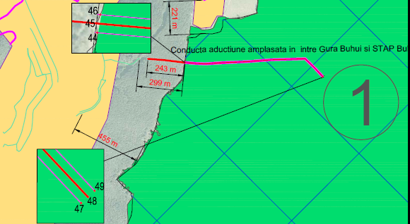Figură 15 Suprapunerea conductei aducțiune cu ariile Natura 2000

Coordonatele stereo 1970 privind aducțiunea amplasată între Grota Buhui și STAP Buhui sunt prezentate în tabelul 18.

Tabel 18 Coordonatele stereo 1970 privind aducțiunea amplasată între Grota Buhui și STAP Buhui

Punct | COORDONATE Stereo 1970 |  | DENUMIRE SIT NATURA 2000
44 | 404527,584 | 253554,222 | ROSCI0226 Semenic-cheile Carasului ROSPA0086 Munții Semenic - Cheile Carașului  Peștera Buhui
45 | 404533,637 | 253553,904 | ROSCI0226 Semenic-cheile Carasului ROSPA0086 Munții Semenic - Cheile Carașului Peștera Buhui
46 | 404539,448 | 253556,278 | ROSCI0226 Semenic-cheile Carasului ROSPA0086 Munții Semenic - Cheile Carașului Peștera Buhui
47 | 404435,2 | 254455,351 | ROSCI0226 Semenic-cheile Carasului ROSPA0086 Munții Semenic - Cheile Carașului Peștera Buhui
48 | 404439,292 | 254459,74 | ROSCI0226 Semenic-cheile Carasului ROSPA0086 Munții Semenic - Cheile Carașului Peștera Buhui
49 | 404443,384 | 254464,128 | ROSCI0226 Semenic-cheile Carasului ROSPA0086 Munții Semenic - Cheile Carașului Peștera Buhui

- Amplasamentele conductelor propuse aflate în proximitatea ariei Natura 2000

Tabel 18 ¹ Amplasamentele conductelor propuse aflate în proximitatea ariei Natura 2000

Punct | Coordonate |  | DENUMIRE SIT NATURA 2000
 | X | Y
7 | 401423.698 | 252531.228
40 | 398303,59 | 250242,398 | ROSPA0020 Cheile Nerei – Beusnita ROSCI 0031 Cheile Nerei - Beușnița
41 | 399213,973 | 250881,476 | ROSPA0020 Cheile Nerei – Beusnita ROSCI 0031 Cheile Nerei - Beușnița
42 | 399775,221 | 251695,031 | ROSPA0020 Cheile Nerei – Beusnita ROSCI 0031 Cheile Nerei - Beușnița
43 | 405431,05 | 253561,841 | ROSPA0020 Cheile Nerei – Beusnita ROSCI 0031 Cheile Nerei - Beușnița
56 | 399445,337 | 251452,228 | ROSPA0020 Cheile Nerei – Beusnita ROSCI 0031 Cheile Nerei - Beușnița
57 | 396859,696 | 249626,817 | ROSPA0020 Cheile Nerei – Beusnita ROSCI 0031 Cheile Nerei - Beușnița
58 | 396824,375 | 249686,389 | ROSPA0020 Cheile Nerei – Beusnita ROSCI 0031 Cheile Nerei - Beușnița
59 | 249762,252 | 249762,252 | ROSPA0020 Cheile Nerei – Beusnita ROSCI 0031 Cheile Nerei - Beușnița
60 | 396713,845 | 249893,342 | ROSPA0020 Cheile Nerei – Beusnita ROSCI 0031 Cheile Nerei - Beușnița
61 | 400045,011 | 251685,584 | ROSPA0020 Cheile Nerei – Beusnita ROSCI 0031 Cheile Nerei - Beușnița
62 | 399829,46 | 251671,88 | ROSPA0020 Cheile Nerei – Beusnita ROSCI 0031 Cheile Nerei - Beușnița

V.6.1.2. Numele și codul ariei natural protejate de interes comunitar

Ariile naturale protejate potenţial afectate de realizarea proiectului propus sunt reprezentate de:

- Parcul Național Cheile Nerei - Beuşnița
- Aria de protecţie specială avifaunistică ROSPA0020 Cheile Nerei – Beusnita
- Sit de Importanţă Comunitară ROSCI 0031 Cheile Nerei – Beușnița
- Sit de Importanţă Comunitară ROSCI0226 Semenic-Cheile Carasului
- Aria de protecţie specială avifaunistică ROSPA0086 Munții Semenic - Cheile Carașului
- Peștera Buhui

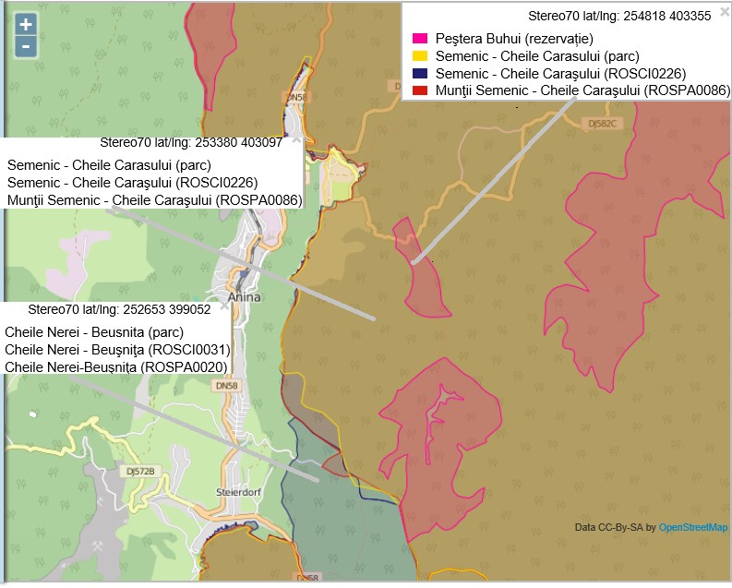
Figură 16 Ariile Natura 2000 în Anina
Sursa: http://biodiversitate.mmediu.ro/rio/natura2000/map/

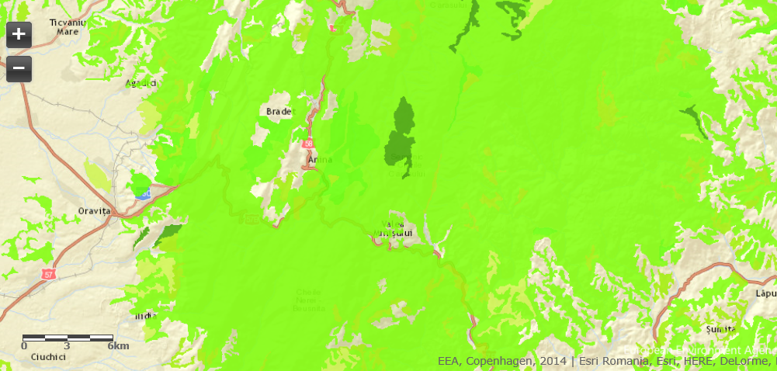
Figură 17 Harta pădurilor în Anina
(sursa: sursa http://discomap.eea.europa.eu/map/)

În anexa 3 a memoriului de prezentare este prezentată desfăşurarea teritorială a lucrărilor propuse prin proiect în raport cu ariile naturale protejate din județul Caraș Severin.

V.6.1.3. Prezența și efectivele/suprafețele acoperite de specii și habitate de interes comunitare în zona proiectului

  - Situl de Importanţă Comunitară ROSCI 0031 Cheile Nerei – Beușnița

Clasele si tipurile de habitate prezente in aceasta arie protejata sunt prezentate de mai jos.

Tabel 19 .Tipuri de habitate prezente în situl ROSCI 0031 Cheile Nerei – Beușnița
Cod | Denumire habitat | Procent din suprafața sitului (%)
6110 * | Comunitati rupicole calcifile sau pajiști bazifite din Alysso-Sedion albi | 1
6190 | Pajiiști panonice de stâncării (Stipo-Festucetalia pallentis) | 0,1
6210 * | Pajiști uscate seminaturale și faciesuri cu tufărișuri pe substrat calcaros (Festuco Brometalia) | 0,1
6430 | Comunități de lizieră cu ierburi înalte higrofile de la nivelul câmpiilor, până la cel montan și alpin | 1
8210 | Versanți stâncoși cu vegetație chasmofitic pe roci calcaroase | 0,001
8120 | Grohotișuri calcaroase și de șisturi calcaroase din etajul montan până în cel alpin (Thlaspietea rotundifolii) | 0,1
3220 | Vegetație herbacee de pe malurile râurilor montane | 1
40A0 * | Tufărișuri subcontinentale peri-panonice | 2
9110 | Păduri de fag de tip Luzulo-Fagetum | 2,2
9130 | Păduri de fag de tip Asperulo-Fagetum | 30
91Y0 | Păduri dacice de stejar și carpen | 0,5
91E0 * | Păduri aluviale cu Alnus glutinosa și Fraxinus excelsior (Alno-Padion, Alnion incanae, Salicion albae) | 0,3
91M0 | Păduri balcano-panonice de cer și gorun | 0,3
7220 * | Izvoare petrifiante cu formare de travertin (Cratoneurion) | 0,001
9150 | Păduri medio-europene de fag din Cephalanthero-Fagion | 12,3
9170 | Pãduri de stejar cu carpen de tip Galio-Carpinetum | 0,1
91K0 | Păduri ilirice de Fagus sylvatica (Aremonio-Fagion) | 15
3260 | Cursuri de apă din zonele de câmpie, până la cele montane, cu vegetație din Ranunculion fluitantis și Callitricho-Batrachion | 1
8310 | Peșteri în care accesul publicului este interzis | 15
9180 * | Păduri din Tilio-Acerion pe versanți abrupți, grohotișuri și ravene | 0,03
91L0 | Păduri ilirice de stejar cu carpen (Erythronio-Carpiniori) | 1

Tabel 20 Specii de mamifere prezente în situl ROSCI 0031 Cheile Nerei – Beușnița

Nume specie | Denumire populara | PERIOADA DE REPRODUCERE
Lynx lynx | Râs | februarie si aprilie
Myotis dasycneme | Liliac de iaz | iunie-august
Rhinolophus ferrumequinum | Liliacul mare cu potcoavă | iunie-august
Rhinolophus hipposideros | Liliacul mic cu potcoavă | iunie-august
Myotis myotis | Liliac comun | iunie-august
Myotis blythii | Liliac comun mic | iunie-august
Miniopterus schreibersi | Liliac cu aripi lungi | iunie-august

Tabel 21 Specii de amfibieni și reptile prezente în situl ROSCI 0031 Cheile Nerei – Beușnița
Nume specie | Denumire populara | PERIOADA DE REPRODUCERE
Bombina variegata | Buhai de baltă cu burta galbenă | Iulie-August

Tabel 22 Specii de pești prezente în situl ROSCI 0031 Cheile Nerei – Beușnița
Cod | Specie
1138 | Barbus meridionalis
2511 | Gobio kessleri
1146 | Sabanejewia aurata
1157 | Gymnocephalus schraetzer
1163 | Cottus gobio
1160 | Zingel streber
1134 | Rhodeus sericeus amarus
1122 | Gobio uranoscopus
2533 | Cobitis elongata

Tabel 23Specii de nevertebrate prezente în situl ROSCI 0031 Cheile Nerei – Beușnița
Nume specie | Denumire populara
Austropotamobius torrentium | Crustacei
Lucanus cervus | Rădaşcă
Callimorpha quadripunctaria | Fluturi diurni şi nocturni
Pholidoptera transsylvanica | Greieri şi Cosaşi
Coenagrion mercuriale | Libelule
Nymphalis vaualbum | Fluturi diurni şi nocturni
Morimus funereus | Fluturi diurni şi nocturni
Theodoxus transversalis | Melci

Tabel 24Specii de plante prezente în situl ROSCI 0031 Cheile Nerei – Beușnița
Cod | Specie
2327 | Himantoglossum caprinum

  - Situl de Importanţă Comunitară ROSCI0226 Semenic-Cheile Carasului

Tabel 25 Tipuri de habitate prezente în situl ROSCI0226 Semenic-Cheile Carasului
Cod habitat | Denumire habitat | Cod Corine Land Cover | Suprafata ocupata %  din suprafata totala a  sitului
N09 | Pajisti naturale, stepe | 321 | 2
N14 | Pasuni | 231 | 6
N16 | Paduri de foioase | 311 | 81
N17 | Paduri de conifere | 312 | 4
N19 | Paduri de amestec | 313 | 3
N26 | Habitate de paduri (paduri de tranzitie) | 324 | 4

Tabel 26 Habitatele Natura 2000 prezente in ROSCI 0226 Semenic-Cheile Carasului
Cod | Denumire habitat | Procent din suprafața sitului (%)
3220 | Vegetatie herbacee de pe malurile raurilor montane | 1
3240 | Vegetatie lemnoasa cu Salix eleagnos de-a lungul raurilor  Montane | 1
5130 | Formatiuni de Juniperus communis pe tufarisuri sau pasuni calcaroase | 0.03
4060 | Tufarisuri alpine si boreale | 1
6110* | Comunitati rupicole calcifile sau pajisti bazifite din Alysso-Sedion albi | 1
6410 | Pajisti cu Molinia pe soluri calcaroase, turboase sau argiloase  (Molinion caeruleae) | 0,1
6430 | Comunitati de liziera cu ierburi inalte higrofile de la nivelul campiilor, pana la cel montan si alpin | 1
6510 | Pajisti de altitudine joasa (Alopecurus pratensis Sanguisorba officinalis) | 1
6190 | Pajisti panonice de stancarii (Stipo-Festucetalia pallentis) | 0,1
7120 | Turbarii degradate capabile de regenerare naturala | 0,2
7220* | Izvoare petrifiante cu formare de travertin (Cratoneurion) | 0.001
8310 | Pesteri in care accesul publicului este interzis | 5
7110* | Turbarii active | 0,05
9110 | Paduri de fag de tip Luzulo-Fagetum | 0,7
9130 | Paduri de fag de tip Asperulo-Fagetum | 7,3
9150 | Paduri medio-europene de fag din Cephalanthero-Fagion | 11.1
91E0* | Paduri aluviale cu Alnus glutinosa si Fraxinus excelsior (Alno-Padion,  Alnion incanae,Salicion albae) | 0.4
6210* | Pajisti uscate seminaturale si faciesuri cu tufarisuri pe substrat  calcaros (Festuco Brometalia) | 0.1
8120 | Grohotisuri calcaroase si de sisturi calcaroase din etajul montan pana in cel alpin (Thlaspietea rotundifolii) | 0.01
8210 | Versanti stancosi cu vegetatie chasmofitica pe roci calcaroase | 0.05
9180* | Paduri din Tilio-Acerion pe versanti abrupti, grohotisuri si ravene | 0.1
91K0 | Paduri ilirice de Fagus sylvatica (Aremonio-Fagion) | 50
91Y0 | Paduri dacice de stejar si carpen | 0.1

Tabel 27 Specii de mamifere prezente în situl ROSCI0226 Semenic-Cheile Carasului
Nume specie | Denumire populara | PERIOADA DE REPRODUCERE
Rhinolophus hipposideros | Liliacul mic cu potcoavă | iunie-august
Rhinolophus ferrumequinum | Liliacul mare cu potcoavă | iunie-august
Rhinolophus euryale | Liliacul mediteranean cu potcoavă | iunie-august
Rhinolophus blasii | Liliacul cu potcoavă al lui Blasius | iunie-august
Myotis blythi | Liliac comun mic. | iunie-august
Miniopterus schreibersi | Liliac cu aripi lungi | iunie-august
Myotis dasycneme | Liliac de iaz | iunie-august
Myotis bechsteini | Liliac cu urechi mari | iunie-august
Myotis myotis | Liliac comun | iunie-august
Canis lupus | Lup | ianuarie-aprilie
Ursus arctos | Urs brun | decembrie-februarie
Lynx lynx | Râs | februarie si aprilie

Specii de amfibieni si reptile enumerate in anexa II a Directivei Consiliului 92/43/CEE
Nume specie | Denumire populara | PERIOADA DE REPRODUCERE
Bombina variegata | Buhai de baltă cu burta galbenă | Iulie-August

Specii de pesti enumerate in anexa II a Directivei Consiliului 92/43/CEE
1138 Barbus meridionalis
1163 Cottus gobio

Tabel 28 Specii de nevertebrate prezente în situl ROSCI0226 Semenic-Cheile Carasului
Nume specie | Denumire populara
Unio crassus | Scoici
Maculinea nausithous | Fluturi diurni şi nocturni
Callimorpha quadripunctaria | Fluturi diurni şi nocturni
Morimus funereus | Radasca
Austropotamobius torrentium | Crustacei
Nymphalis vaualbum | Fluturi diurni şi nocturni
Isophya costata | Greieri, Cosași
Lycaena dispar | Fluturi diurni şi nocturni
Cerambyx cerdo | Croitor
Carabus variolosus | Gândaci

Specii de plante enumerate in anexa II a Directivei Consiliului 92/43/CEE:
Cypripedium calceolus

Alte specii importante de flora si fauna:

- Mamifere: Arvicola terrestris scherman, Capreolus capreolus, Capreolus capreolus, Cervus elaphus, Crocidura leucodon, Dryomys nitedula, Eptesicus nilssonii, Felis silvestris, Felis silvestris, Martes foina, Martes martes, Meles meles, Muscardinus avellanarius, Mustela nivalis, Mustela putorius, Myoxus glis, Neomys anomalus, Neomys fodiens, Nyctalus leisleri, Nyctalus noctula, Plecotus austriacus, Sciurus vulgaris;
- Amfibieni: Bufo bufo, Bufo viridis, Hyla arborea, Pelobates fuscus, Rana ridibunda, Rana temporaria, Salamandra salamandra, Triturus alpestris.
- Pasari: Aquila chrysaetos, Aquila pomarina, Bonasa bonasia, Bubo bubo, Caprimulgus europaeus, Ciconia ciconia, Circaetus gallicus, Dendrocopos leucotos, Dryocopus martius, Emberiza hortulana, Falco vespertinus, Lanius collurio, Laniu s minor, Lullula arborea, Motacilla alba, Motacilla cinerea, Picus canus.
- Plante: Allium moschatum, Asperula purpurea, Campanula patula ssp.abietina, Allium moschatum, Campanula patula ssp. Abietina, Cardamine pratensis ssp. rivularis, Carex curta, Carex echinata, Carex lasiocarpa, Carex limosa, Carex nigra, Carex ovalis, Carex pauciflora, Carex rostrata, Carlina acanthifolia ssp. acanthifolia, Centaurea atropurpurea, Centaurea calvescens, Cephalaria laevigata, Chamaecytisus glaber, Crocus banaticus Crocus flavus, Dactylorhiza maculata, Dianthus giganteus ssp. banaticus, Dorycnium pentaphyllum ssp. germanicum, Echinops bannaticus, Epilobium palustre, Eriophorum vaginatum, Gladiolus, Homogyne alpina, Iris reichenbachii, Juncus filiformis, Jurinea glycacantha, Lathyrus sphaericus, Linum uninerve, Luzula sudetica, Menyanthes trifoliata, Molinia caerulea, P Myrrhoides nodosa, Nardus stricta, Ophioglossum vulgatum, Ophrys scolopax ssp. cornuta, Orchis pallens, Orchis papilionacea, Orchis tridentata Peltaria alliacea, Petrorhagia saxifraga, Peucedanum longifolium, Piptaptherum holciforme, Ruscus aculeatus, Ruscus hypoglossum, Satureja montana ssp. kitaibelii, Sedum cepaea, Sempervivum marmoreum, Seseli gracile, Seseli rigidum, Sesleria filifolia, Silene flavescens, Sorbus borbasii, Sphagnum sp., Stipa pennata ssp. eriocaulis, Trifolium scabrum, Veronica spicata ssp. crassifolia.
- Reptile: Coronella austriaca, Lacerta viridis, Lacerta vivipara, Podarcis muralis, Vipera ammodytes, Vipera berus.
- Nevertebrate: Euscorpius carpathicus, Holandriana holandrii, Lucanus cervus cervus, Maculinea arion, Maculinea nausithous, Mecidea lindbergi, Stylurus flavipes, Unio pictorum, Zerynthia polyxena , Zubovskya banatica.

  - Aria de protecţie specială avifaunistică ROSPA0020 Cheile Nerei – Beusnita

Speciile de păsări care au fost identificate în aria de protecţie specială avifaunistică ROSPA0020 Cheile Nerei – Beusnita sunt următoarele:

Tabel 29 Speciile de păsări de interes comunitar din ROSPA0020 Cheile Nerei-Beușnița

Nr | Specia
1 | Alcedo atthis -Linnaeus, 1758
2 | Aquila chrysaetos - Linnaeus, 1758
3 | Aquila pomarina Brehm, 1831
4 | Bubo bubo -Linnaeus, 1758
5 | Bonasia bonasia -Linnaeus, 1758*
6 | Caprimulgus europaeus Linnaeus, 1758
7 | Ciconia nigra - L. -1758
8 | Circaetus gallicus -Gmelin, 1788
9 | Circus aeruginosus -Linnaeus, 1758
10 | Circus cyaneus -Linnaeus, 1766
11 | Circus pygargus -Linnaeus, 1758
12 | Coracias garrulus Linnaeus, 1758
13 | Crex crex - Linnaeus,1758
14 | Dendrocopos leucotos - Bechstein,1803
15 | Dendrocopos major -Linnaeus, 1758
16 | Dendrocopos medius - Linnaeus, 1758
17 | Dendrocopos syriacus - Hemprich& Ehrenberg, 1833
18 | Dryocopus martius -Linnaeus, 1758
19 | Emberiza hortulana Linnaeus, 1758
20 | Emberiza melanocephala Scop 1769
21 | Falco peregrinus Tunstall, 1771
22 | Falco vespertinus Tunstall, 1771
23 | Ficedula albicollis -Temminck, 1815
24 | Ficedula parva -Bechstein, 1794*
25 | Hieraaetus pennatus - Gmelin, 1788
26 | Jynx torquilla L.1758
27 | Lanius collurio Linnaeus, 1758
28 | Lanius minor Gmelin, 1788*
29 | Lullula arborea - Linnaeus, 1758
30 | Pernis apivorus - Linnaeus, 1758
31 | Picus canus Gmelin,1788
32 | Strix uralensis Pallas,1771
33 | Sylvia nisoria - Bechstein, 1795

* specii care nu au fost identificate în aria protejată, pe parcursul studiilor; AEWA = Africa-Eurasian Waterbirds Agreement, CITES = Convention on International Trade in EndangeredSpecies of Wild Fauna and Flora, Convenția asupra Comerțului Internațional cu Specii Amenințatede Floră și Faună; Bonn = Convention on the Conservation of Migratory Species of Wild Animals,Convenția privind Conservarea Speciilor de Animale Sălbatice Migratoare

  - Aria de protecţie specială avifaunistică ROSPA0086 Munții Semenic - Cheile Carașului

Tabel 30Speciile de păsări de interes comunitar din ROSPA0086 Munții Semenic - Cheile Carașului

Nr | Specia
1 | Aquila chrysaetos
2 | Circaetus gallicus
3 | Pernis apivorus
4 | Falco peregrinus
5 | Bubo bubo
6 | Bonasa bonasia
7 | Caprimulgus europaeus
8 | Dendrocopos leucotos
9 | Dendrocopos medius
10 | Picus canus
11 | Dryocopus martius
12 | Lullula arborea
13 | Ficedula albicollis
14 | Ficedula parva
15 | Lanius collurio
16 | Emberiza hortulana
17 | Corvus corax
18 | Parus palustris
19 | Parus montanus

  - Peştera Buhui

Peștera Buhui este a doua peșteră ca mărime din Munții Banatului(dupăPeștera Comarnic), cu o lungime totală a galeriilor de 3.217 m, și este parcursă în întregime de pârâul Buhui. Galeria prinicpală măsoară 2.100 m.
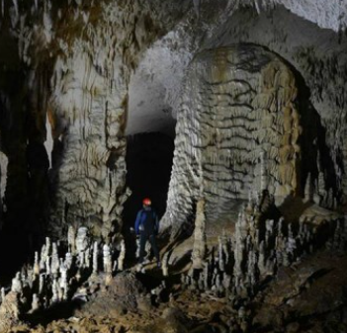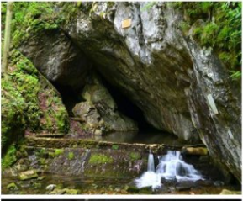
Figură 18 Peștera Buhui

Peștera Buhui este declarată rezervație speologică și are mai multe căi de acces.
Din amonte în aval, acestea sunt:
– intrarea Certej
– intrarea prin Aven- inaccesibilă în prezent
– intrarea prin Dolină
– intrarea Grota Buhui care este, în fond, și ieșirea.
Intrarea princilală este cea de la Certej, care are o lățime de cca. 9 m și o înălțime de 2,5 m. Pârâul Certej, după ce intră în peșteră, parcurge 22 m și se varsă apoi în pârâul Buhui, care apare din stânga, dintr-o galerie lungă de cca. 648 m, cu o înălțime variabilă între 2 și 14 m. Pârâul Buhui este considerat și cel mai lung râu subteran din țară.
Peștera Buhui este o peșteră activă, însă pe porțiunea activă nu se întâlnesc clasicele stalagmite și stalactite. Temperatura este de 8- 9,5 C și umiditatea de 97-100%. În ceea ce privește lungimea totală a peșterii, trebuie să reținem că nici până în ziua de azi ea nu a fost explorată în totalitate datorită problemelor deosebite pe care le pune o astfel de acțiune.

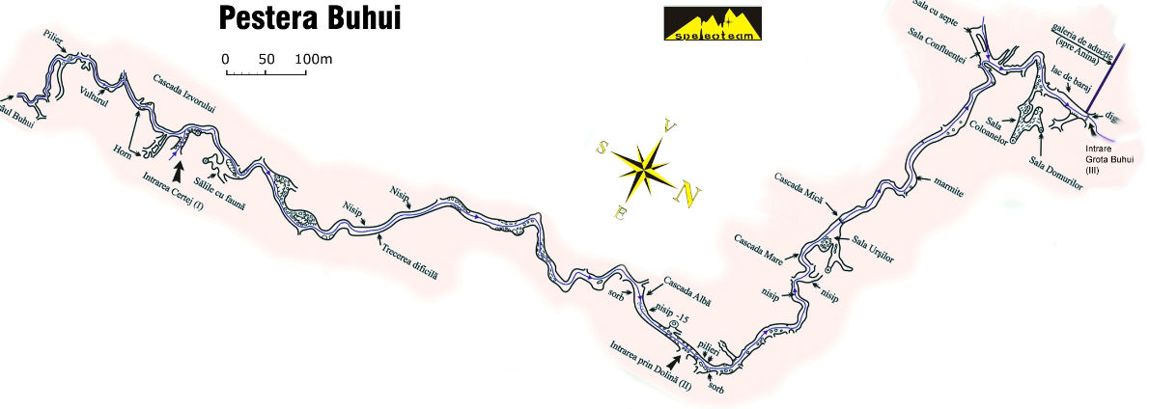

Fig. 18 ¹ Săli Peștera Buhui(http://www.speologie.org/index.php/Pestera-Buhui)

Galeria principală prin care circulă pârâul Buhui, este de dimensiuni variabile, cu mici ramificații colaterale și săli mari (Sala Confluenței, Sala Coloanelor, Sala Domurilor, Sala Urșilor), mai multe lacuri subterane și cascade (Cascada mare, Cascada mică). Atât din galeria principală cât și din săli pornesc galerii laterale scurte, înfundate la capăt fie cu concrețiuni, fie cu material aluvionar. În galeria principală lipsesc stalagmitele și stalactitele, însă sunt prezente sculpturile, dantelele și traforajul pereților care alcătuiesc fantastice formațiuni concreționare (Cascada Izvorului, Cascada Albă).
Peștera este dezvoltată în parte pe diaclaze, în parte pe fețe de strat, având pe alocuri aspect de tunel de presiune. A fost săpată în calcare barremian-apțiene și ale apțianului superior prin pierderea apei în ponoarele de pe valea pârâului Buhui.
Amintim faptul că în Sala Urșilor se găsesc oase de Ursus Spaeleus și Capra Ibex. De asemenea și microfauna din peșteră prezintă mare interes, în prezent fiind în plină desfășurare o amplă acțiune de identificare a tuturor vietăților din acest habitat.
Fauna
Fauna atrage atenția prin specia troglobiontă Bulgarosoma ocellatum și prin speciile Ploydesmus, Trachysphaera și Trechus. Se mai întâlnește și Nemastoma Silii, prezentă pe pereții peșterii alături de numeroase diptere și araneide.
O altă componentă importantă a faunei sunt liliecii (Myotis oxygnatus) și Rhinolophus ferrumequinum, care sunt ocrotiți prin lege.
Apa din unele gururi conține mici crustacee tipic subterane: Elaphoidella romanica, Elaphoidella phreatica, Acanthocyclops reductu propinquus, Pseudocandona sp. aff. eremita și Niphargus sp.
Lacul din Peştera Buhui s-a format la ieşirea cursului subteran a pârâului Buhui, odată cu realizarea barajului pentru captarea cursului de apă pentru alimentarea localităţii Anina, în anul 1884. Are o lungime de cca. 60 m, lăţimea de 8 m şi adâncimea de 2 m.

V.6.1.4. Legătură cu managementul conservării ariei naturale protejate de interes comunitar

Pentru PARCUL NAȚIONAL CHEILE NEREI – BEUȘNIȚA, ROSCI 0031 ȘI ROSPA 0020 CHEILE NEREI - BEUȘNIȚAa fost întocmit un PLAN DE MANAGEMENT INTEGRAT.
Principalii administratori / gestionari ai terenurilor la care face referire Planul de management sunt, conform datelor aflate la Administrația Parcului Național Cheile Nerei-Beușnița:
- Administrația Parcului Național Cheile Nerei-Beușnița, pentru suprafața parcului, dar și a sitului de importanță comunitară și a ariei de protecție specială avifaunistică, pentru o suprafață de 36.119. Contractul de administrare este valabil din noiembrie 2014, o perioadă de 10 ani.
- Regia Națională a Pădurilor- Romsilva, pentru o suprafață de 30.721ha;
- Consiliul Județean Caraș-Severin, pentru o suprafață de 40 ha drumuri județene;
- Administrația Bazinală de Apă Banat - Sistemul de Gospodărire a Apelor Reșița, cu jurisdicție asupra tuturor corpurilor de apă componente ale bazinelor hidrologice, până la nivelul VI;
- Primăria Șopotu Nou, pentru o suprafață de 2.226 ha pășune și pădure.

Programul de acţiuni se bazează pe următoarele obiective generale de conservare:
- conservarea condiţiilor de sănătate a oamenilor;
- dezvoltarea durabilă;
- evitarea poluării prin măsuri preventive;
- conservarea biodiversităţii;
- conservarea moştenirii valorilor culturale şi istorice.

Aceste obiective se realizează prin acţiunile menţionate în planul de management.

Proiectul propus nu împiedică punerea în aplicare a obiectivelor planului de management

V.6.1.5. . Impactul potenţial al proiectului asupra speciilor şi habitatelor din aria naturală protejată de interes comunitar

Activitate | Impact potenţial | Natura impactului | Durata | Magnitudine | Probabilitatea de aparitie | Complexitate | Tip Impact
FAZA EXECUŢIE – conducta de transport apă potabilă, extindere rețea de distribuție și canalizare
Organizarea de şantier | Ocuparea temporară a spaţiilor adicentei conductei pentru depozitarea materialului excavat. | direct | Termen scurt | Mică | Sigur | redus | Negativ
Excavare pământ pentru realizarea şanţurilor în care vor fi pozate conductele | În zonele în care traseul conductei trece sau intersectează ariile Natura 2000:  a) praful care se ridică la momentul excavarii poate avea un impact negativ asupra florei si faunei  b) zgomotul produs ca urmare a realizării operaţiilor de excavare | direct | Termen scurt | Medie | Sigur | redus
Transportul materilor de construcţii şi a pământului excavat | Animalele care se deplasează în apropierea punctelor de lucru pot fi afectate de echipamentele si utilajele care generează zgomot | direct | Termen scurt | Medie | Probabil | redus | Negativ
FAZA EXPLOATARE – conducta de transport apă potabilă, extindere rețea de distribuție și canalizare
Interventii revizii/ reparaţii/Riscuri de mediu | În cazul deversărilor accidentale de poluanți în apă se poate afecta mediul acvatic prin perturbarea habitatului acvatic | direct | Termen scurt | Mare | Mică | Mare | Negativ
Excavare pământ pentru realizarea şanţurilor în care vor fi pozate conductele | Modificarea sau distrugerea traseelor de migrare  Distrugerea sau alterarea habitatelor speciilor de floră și faună | direct | Termen scurt | Mare | Mică | Mare | Negativ
FAZA EXECUŢIE – stație de pompare nouă apă brută și cele 7 stații de pompare apă uzată
Organizare şantier, excavare pământ pentru amenajarea stațiilor | Fauna poate fi afectată de praful generat in timpul excavărilor şi de zgomotul şi vibraţiile generate de utilaje. | direct | Termen scurt | Mică | Probabil | redus | Negativ
Riscuri de mediu | În cazul deversărilor accidentale de poluanți în apă se poate afecta mediul acvatic prin perturbarea habitatului acvatic | direct | Termen scurt | Mare | Mică | Mare | Negativ
FAZA DE EXPOATARE – stație de pompare nouă apă brută și cele 7 stații de pompare apă uzată
Activitati de intretinere staţii de pompare apă brută și apă uzat, Zgomorul echipamentelor | Zgomotul generat de stațiile de pompare apă poate duce la perturbarea temporară a speciilor de animale . | direct | Termen lung | Mare | Probabil | Redus | Negativ
FAZA EXECUŢIE – conducta de aducțiune
Organizarea de şantier | Poluarea apei și contaminarea apei subterane și alterarea calităților fizice, chimice și biologice poate duce la afectarea habitatului acvativ | direct | Termen scurt | mare | Mică | Redus | Negativ
Reabilitarea propriu-zisă a conductei | Schimbări în densitatea populaţiilor (nr. de indivizi/suprafaţă)  În faza de construcție densitatea populațiilor speciilor de pești se vor diminua | direct | Termen scurt | Mică | Mică | Redusă | Negativ
Interventii revizii/ reparaţii /Riscuri de mediu – poluare accidentală | În cazul deversărilor accidentale de poluanți în apă se poate afecta mediul acvatic prin perturbarea habitatului acvatic | direct | Termen scurt | Mare | Mică | Mare | Negativ
FAZA DE EXPLOATARE – conducta de aducțiune
Interventii revizii/ reparaţii/ Riscuri de mediu – poluare accidentală | În cazul deversărilor accidentale de poluanți în apă se poate afecta mediul acvatic prin perturbarea habitatului acvatic | direct | Termen scurt | Mare | Mică | Mare | Negativ

V.6.1.6. GRAFICUL DE LUCRARI CORELAT CU PERIOADELE DE REPRODUCERE A AMFIBIENILOR , REPTILELOR ȘI MAMIFERELOR

Conform graficului de lucrari perioada de constructie incepe in noiembrie 2016 si se finalizeaza in decembrie 2020.

Din graficul de lucrări corelat cu perioadele de reproducere a amfibienilor, reptilelor si mamiferelor, sintetizat in tabelul de mai jos, rezulta ca:
- Lunile anului optime pentru desfasurarea lucrărilor sunt: mai, septembrie, octombrie, noiembrie, decembrie
- Perioada în care nu se recomandă a se desfășura lucrări de construcții: Ianuarie-aprilie
- Perioada în care trebuie protejate speciile de lilieci, și se pot desfăsura lucrări de construcții cu aplicarea strictă a programului de monitorizare: iunie-august

An | Luni | Lunile anului optime pentru desfasurarea lucrărilor | Reproducere
2016 | Noiembrie | x
 | Decembrie
2017 | Ianuarie
 | Februarie
 | Martie
 | Aprilie
 | Mai | x
 | Iunie
 | Iulie
 | August
 | Septembrie | x
 | Octombrie | x
 | Noiembrie | x
 | Decembrie | x
2018 | Ianuarie
 | Februarie
 | Martie
 | Aprilie
 | Mai | x
 | Iunie
 | Iulie
 | August
 | Septembrie | x
 | Octombrie | x
 | Noiembrie | x
 | Decembrie
2019 | Ianuarie
 | Februarie
 | Martie
 | Aprilie
 | Mai | x
 | Iunie
 | Iulie
 | August
 | Septembrie | x
 | Octombrie | x
 | Noiembrie | x
 | Decembrie
2020 | Ianuarie
 | Februarie
 | Martie
 | Aprilie
 | Mai | x
 | Iunie | x
 | Iulie
 | August
 | Septembrie | x
 | Octombrie | x
 | Noiembrie | x
 | Decembrie | x

V.6.1.7. Măsuri de reducere

In faza de construcție
Lucrările se vor efectua numai pe traseele mentionate in proiect.
- Se va respecta structura minima a organizarii de șantier:
- zonă depozitare materiale prefabricate,
- zonă depozitare pietris, nisip,
- platforma depozitare alte materiale,
- container modular prefabricat cu structura metalic􀄃 cu rol de depozitare scule si
- materiale,
- container modular prefabricat cu structura metalic􀄃 cu rol de vestiar si punct PSI, WC ecologic,
căi acces utilaje si personal,
- Ingradirea zonei aferente organizarii de șantier se va face cu stâlpi metalici si panouri.
- Pentru a exclude orice posibilitate de disturbare a speciilor de pasari din vecinatâte, recomandam ca lucrările de construcție sa se desfasoare in afara perioadei de cuibarire a speciilor de pasari (mai – iunie).
- Restrictionarea utilizarii de utilaje si vehicule si execuția manuala a lucrărilor in zonele sau in
perioadele in care speciile de fauna prezinta vulnerabilitate;
- Replantarea arborilor si arbustilor
- Monitorizarea zonei protejate afectate de activitatile de constructii, pe parcursul unei perioade (de exemplu 2-3 ani); se recomanda ca monitorizarea sa se faca la inceputul si la sfarsitul perioadei de vegetatie; se vor face propuneri de masuri corective, pentru situatiile in care restaurarea elementelor de flora esueaza (de exemplu un plan suplimentar de plantare).
- Pentru a exclude orice posibilitate de disturbare a speciilor de amfibieni, reptile si mamifere din vecinatâte,recomandam ca lucrările de construcție să se desfășășoare în afara perioadelor de reproducere
- După acoperirea șanțurilor cu pamânt vegetal se va realiza insămânțarea cu specii din asociațiile vegetale caracteristice zonei conform compoziței ftoristice inițiale

In faza de exploatare
- Solul vegetal decopertat va fi depozitat pe o suprafața de teren din imediata apropiere a traseului rețelei de canalizare, in straturi suprapuse sau rulate (în funcție de suprafața de teren pusa la dispozitie) si apoi refolosit pentru refacerea condițiilor initiale pe cat este posibil;
- Plantari compensatorii sau de restaurare prin plantare de specii indigene;
- Limitarea accesului animalelor pe amplasamentele care pot prezenta riscuri;
- Crearea de oportunitati pentru migrarea faunei.
Măsurile de reducere a impactului obiectivului; reabilitare conductă aducțiune în interiorul sitului ROSCI0226 Semenic- Cheile Carașului

Natura proiectului analizat impune un set de recomandări/măsuri specifice pentru reducerea impactului asupra mediului, pe lângă cele prevăzute în proiect.
Măsuri pentru reducerea impactului asupra speciilor/habitatelor de interes comunitar:
Măsura |  | Cărei categorii de impact negativ se adresează măsura
M1 | La lucrările de terasamente se va utiliza excavatorul în defavoarea buldozerului | Direct, termen scurt şi lung-Perturbarea/Degradarea habitatelor învecinate
M2 | Nu se vor depozita volume de pământ, stânci sau cioate dislocate în zonele în care pot obtura cursurile apelor de suprafaţă; | Indirect, termen scurt – Perturbarea habitatelor învecinate prin afectarea cursurilor de apă şi apariţiei fenomenelor erozionale
M3 | Utilajele echipate cu motor vor respecta HG 332/2007 şi se vor efectua reglaje corespunzătoare în conformitate cu condiţiile impuse de ITP | Indirect, termen scurt şi lung-Perturbarea speciilor şi habitatelor prin emisii atmosferice
M4 | Mijloacele de transport pentru materialele de construcţie vor fi prevăzute cu prelată pentru evitarea împrăştierii de particule cu ajutorul vântului; | Indirect, termen scurt şi lung-Perturbarea speciilor şi habitatelor prin emisii atmosferice
M5 | Folosirea unor utilaje cu o capacitate în acord cu cerinţele lucrării (pentru evitarea lucrului cu motorul turat în permanenţă dar în acelaşi timp şi pentru reducerea la maxim posibil a vibraţiilor); | Direct, termen scurt -Perturbarea speciilor de faună prin zgomote
M6 | Umezirea pe cât posibil a zonelor de depozitare provizorie a materiilor prime sau a deşeurilor rezultate din săpătură (în special în perioadele cu vânt mai puternic) pentru evitarea transportării de către curenţii de aer a particulelor; | Direct, termen scurt-Perturbarea habitatelor
M7 | Constructorul va organiza activitatea de colectare, depozitare temporară şi eliminare a deşeurilor din perioada de realizare a obiectivului astfel încât să nu prezinte risc pentru factorii de mediu; | Direct, termen scurt - Perturbarea habitatelor

Responsabilitatea implementării setului de măsuri de mai sus revine beneficiarului şi în special contructorului. Mecanismele de implementare sunt de natură legislativă şi tehnică prin întocmirea corespunzătoare a caietelor de sarcini pentru execuţia lucrărilor. Resursele financiare sunt asigurate de beneficiar din surse proprii sau atrase.
Măsurile propuse sunt aferente fazei de construcţie şi vor fi implementate de la demararea lucrărilor până la finalizare. Calendarul de implementare corespunde astfel cu perioada de construcţie (cca. 36 luni), în acest moment nefiind cunoscută exact eşalonarea activităţilor în timp. Monitorizarea implementării acestor măsuri revine beneficiarului în relaţia sa contractuală cu antreprenorul lucrărilor de construcţii, cât şi a administratorului ariei naturale protejate.
Monitoring
- activităţile de construcţie trebuie monitorizate în permanenţă până la finalizarea lucrărilor și după în perioada de operare
- personalul antreprenorului va lua la cunoştinţă despre activitatea monitorului iar acesta va face disponibile datele de contact, necesare în cazul în care apar poluări accidentale;
- o copie a măsurilor de reducere impuse de către autoritatea de mediu prin actul de reglementare respective a măsurilor propuse de către evaluatorul de mediu va fi pusă la dispoziţia fiecărui diriginte de şantier repectiv fiecărui antreprenor;
- înainte de demararea lucrărilor monitorul este obligat să organizeze o intâlnire cu fiecare dintre antreprenori respectiv cu diriginţii de şantier; în cadrul acestei şedinţe monitorul de mediu se va asigura că antreprenorul a luat la cunoştinţă şi a înţeles care sunt măsurile de reducere a impactului asupra speciilor şi habitatelor pentru care au fost declarate siturile Natura 2000 de pe raza proiectului;
- până la finalizarea proiectului, trimestrial monitorul de mediu va fi obligat să întocmească un raport de monitorizare a lucrărilor, valabil pentru toate lucrările de pe frontul de lucru; o copie a raportului va fi trimisă către autoritatea competentă de mediu şi către custozii/administratorii siturilor Natura 2000.

VI. PREVEDERI PENTRU MONITORIZAREA MEDIULUI

- FAZA DE EXECUȚIE/CONSTRUCȚIE

Programul de monitorizare pentru etapa de construcție se limitează la:
- Calitatea aerului
- Nivelul de zgomot pe șantier
- Monitorizarea tipurilor și a cantităților de deșeuri
- Protejarea biodiversității

- FAZA DE EXPLOATARE

În faza de exploatare programul de monitorizare constă în monitorizarea sursei de apă (debire, voloume, parametrii de calitate) precum și a calității aerului, zgomotului ( de exemplu în cazul stațiilor de pompare apă trebuie măsurat periodic nivelul de zgomot).

Tabel 33Monitorizarea mediului in cazul exploatarii gospodariei de apa

Factori de mediu | Frecventa | Responsabilitate
 |  | În perioada de exploatare
Zgomotul | Nivelul decibelilor emisi de utilaje cand se lucreaza in zona mai aproape de 100 m de asezarile umane  Anual, monitorizarea zgomotului stației de pompare si a statiei de clorinare | Operatorul instalatiilor
Deseuri | Săptămânal/lunar/anual | Operatorul instalatiilor
Apa | Săptămânal  Pentru statia de clorare se vor monitoriza următoarele:  - Debitul de intrare/iesire  - Parametrii calitativi ai apei (apa brută, apa din diferite trepte de tratare):  - pH, turbiditate, Carbon Organic Total (COT), Consumul Biochimic de oxigen (CBO), Consumul Chimic de Oxigen (CCO), nitrati, nitriti, duritate, clor, parametrii microbiologici | Operatorul instalatiilor  Numărul probelor se stabilesc de Autoritatea de Sănătate Publică Județeană
Aer | 2 ori/an în primii trei ani de funcționare apoi 1 data/an – pe durata exploatării | Operatorul instalațiilor

Tabel 33.¹Monitorizarea biodiversității

Biodiversitate | Monitorizare | Responsabil
Flora si fauna  Ecosisteme  acvatice (in cazul  traversarilor de  cursuri de apa prin  sant deschis) | Se vor carta speciile de flora si fauna, se va calcula biomasa, abundenta. Toate acestea trebuie sa ramâna in limite normale. Se vor preleva probe si se vor face masuratori directe cu aparatura specifica.  Timp de un an de zile, primavara si toamna. Daca probele nu sunt concludente se reia in anul urmator | AQUACARAS
Paduri | Se va monitoriza modul de aplicare şi  respectare a tehnologiilor de defrişare şi transport a lemnului, în cazul investițiilor aflate în interiorul ariilor Natura 2000, dacă va fi cazul; rezultatele monitorizării se vor raporta la AMP Caras-Severin.  Tăierea arborilor se va face conform normelor silvice, prin firme autorizate; | AQUACARAS
Amfibieni si reptile | Realizarea unor noi investigaţii in teren inainte de inceperea lucrărilor pentru depistarea eventualelor exemplare prezente în culoarul de  lucrunecesar pentru realizarea investițiilor aflate în interiorul sau in proximitatea ariilor Natura 2000. Daca în timpul execuţiei lucrărilor se vor întâlni zone umede cu specii de amfibieni, exemplarele vor fi colectate şi transportate în alte  zone care le oferă condiţii adecvate  In zonele de reproducere a amfibienilor din vecinatatea culoarului de lucru se vor lua masuri  de protectie speciale care vor presupune delimitarea zonelor respective cu scopul de a se evita deranjul speciilor de amfibieni; | AQUACARAS
Morfologia zonei | Se va urmari gradul de eroziune a malului lacului Buhui. Gradul de eroziune nu trebuie sa-l depaseasca pe cel initial.  Anual, atât în perioada de executie,cât si în perioada de operare, timp de 3 ani | AQUACARAS

Prelevarea de probe de apă din rețeaua de alimentare cu apă potabilă (inclusiv stații de pompare) se va realiza în puncta representative, selectate conform următoarelor criterii:

- Gradul de uzură al rețelei mai ales în zonele cu avarii frecvente și pierderi de apă (inclusiv zone unde s-au consemnat întreruperi ale alimentării cu apă potabilă)
- Zonele cu cel mai mare potential de poluare situate la intersecțiile cu alte conducte (de exemplu rețeaua de canalizare)
- Zone unde s-au efectuat recent reparații sau înlocuiri ale conductelor.

VII. JUSTIFICAREA ÎNCADRĂRII PROIECTULUI, DUPĂ CAZ, ÎN PREVEDERILE ALTOR ACTE NORMATIVE NAŢIONALE CARE TRANSPUN LEGISLAŢIA COMUNITARĂ (IPPC, SEVESO, COV, LCP, DIRECTIVA -CADRU APĂ, DIRECTIVA CADRU AER, DIRECTIVA-CADRU A DEŞEURILOR ETC.)

Prezentul proiect, prin soluţiile de proiectare alese respectă reglementarile aplicabile în vigoare care transpun directivele Consiliului Uniunii Europene.

VIII. LUCRARI NECESARE ORGANIZĂRII DE ŞANTIER

Pe durata executării lucrărilor de construcţie se vor respecta următoarele:
- Legea 90/1996 privind protecţia muncii;
- Normativele generale de prevenirea şi stingerea incendiilor;
- Normele generale de protecţia muncii;

Prezenta documentaţie, la faza de Proiect pentru autorizaţia de construcţie, va fi elaborata prin respectarea prevederilor Legii 50/1991 şi Legii 10/1995 şi a normativelor tehnice în vigoare.

VIII.1. Descrierea lucrărilor necesare organizarii de santier

Pentru executarea acestei investiţii, se prevede realizarea lucrǎrilor caracteristice organizǎrii de executie a lucrǎrilor. Amenajarea se va face cu respectarea prevederilor HG 930/2005 cu privire la evitarea contaminarii si impurificarii apelor.
Se vor respecta reglementarile privind zonele de protectie sanitara si hidrogeologica conform HG 930/2005.
Organizarea de executie a lucrarilor presupune amenajarea zonei de depozitare provizorie a materialelor pentru constructii si deseuri rezultate din demolari si dezafectari.
Alegerea amplasamentului pentru zona de organizare de executie a lucrarilor, care are un caracter provizoriu, se realizeazǎ astfel încât accesul sa fie facil.
Personalul de executie va fi instruit cu privire la respectarea tuturor conditiilor necesare si cunoasterea normelor specifice de protectie sanitara cu regim restrictiv inainte de accesul in zona sanitara cu regim sever pentru executarea lucrarilor.
Lucrarile de constructie a organizarii de executie a lucrarilor vor incepe numai dupa armonizarea si insusirea de catre constructor a normelor de sanatate si securitate in munca specifice beneficiarului, precum si a procedurilor ce deriva din aceasta, aceste norme concretizânde-se prin semnarea unei conventii de lucru valabila pe perioada desfasurarii lucrarilor.
Personalul de executie care va avea acces in zona organizarii de executie a lucrarilor va detine avizul medical legal care permite accesul in zona de restrictie, cu respectarea prescriptiilor HG 930/2005.
Se vor respecta distantele fata de obiectele existente conform HG 930/2005.
De asemenea, organizarea de executie a lucrarilor va fi prevazuta cu un pichet de stingerea incendiilor dotat corespunzator.
Lucrarile se vor executa numai cu masurile de protectia muncii cerute de normele in vigoare, specifice locului de munca si operatiilor care se executa.
In incinta organizarii de executie a lucrarilor, se va amenaja un spatiu pentru acordarea primului ajutor dotat corespunzator, cu un numar suficient de truse sanitare si de prim-ajutor, în termen de valabilitate.
Se va pastra curatenia in vecinatatea zonelor pentru organizare de executie a lucrarilor, precum si la locul de desfasurare a lucrarilor. In cursul executiei se va asigura eliberarea santierului de toate obstacolele, deseurile si materialele care nu mai sunt necesare, se vor curata si indeparta reziduurile rezultate din lucrarile temporare si utilajele care nu mai sunt necesare pentru continuarea lucrarilor. Dupa terminarea lucrarilor aferente fiecarei etape, se vor inlatura toate materialele rezultate din demontari si demolari.
In incinta organizarii de executie a lucrarilor se va amenaja o zona speciala pentru stocarea temporara a deseurilor. Serviciile de evacuare a deseurilor de pe santier vor fi facute de o firma de profil pe baza unui contract de prestari servicii.
Antreprenorul va fi responsabil pentru ingrijirea si mentinerea facilitatilor de santier in buna conditie de functionare, iar la cererea Consultantului Supervizare va executa prompt reparatii si imbunatatiri. El va mentine santierul curat si va avea grija sa nu existe ochiuri de apa stagnanta sau noroi.
Se va asigura paza organizarii de executie a lucrarilor cu personal de specialitate.
Pe întreaga perioadă a organizării de şantier se vor respectata toate cerinţele privind protecţia mediului detaliate în sectiunea 4 a prezentului document, siguranţa şi sănătatea în muncă şi prevenirea şi stingerea incendiilor; astfel, vor fi utilizate echipamente şi utilaje conforme cu normativele şi standardele din România şi vor fi luate toate măsurile pentru protecţia vecinătăţilor.

VIII.2. Localizarea organizarii de santier

Organizarea de şantier este sarcina antreprenorului, care urmează să fie desemnat în urma procesului de licitaţie publică, şi care va stabili soluţiile cele mai avantajoase, cu acceptul beneficiarului.

VIII.3. Descrierea impactului asupra mediului a lucrărilor organizării de şantier

Execuţia lucrărilor poate avea impact negativ prin: modificări în structura solului datorat traficului utilajelor, emisiile de particule solide (praf) rezultate pe timpul lucrărilor, noxele chimice şi pulberile în suspensie provenite de la vehiculele/utilajele care realizează lucrările, (traficul de şantier), lucrările de vopsire a armăturilor, transportul materialelor şi generarea de deşeuri pe perioada de execuţie a proiectului.
Impactul activitaţii utilajelor asupra apei este redus în situaţia respectării stricte a normelor de protecţie a mediului. Materialele folosite pentru construcţia organizării sunt materiale inerte, materiale care nu afectează calitatea apei.
Impactul activitaţii utilajelor asupra aerului este redus în situaţia respectării stricte a normelor de protecţie a mediului.

VIII.4. Surse de poluanţi şi instalaţii pentru reţinerea, evacuarea şi dispersia poluanţilor în mediu în timpul organizării de şantier

Utilajele si autovehiculele folosite la transportul materialelor, a personalului muncitor sunt surse temporare de poluare fonica, praf, emisii si vibraţii.
Lucrările ce se vor executa nu constituie surse de poluare pentru ape, aer, sol. Nu se evacuează substanţe reziduale sau toxice, care să altereze într-un fel calitatea mediului.
În ce priveşte carburanţii şi lubrifianţii ce vor fi folosiţi de constructor, activitatea acestuia se va desfăşura conform reglementărilor în vigoare, efectele şi riscurile potenţiale fiind cele uzuale pentru lucrări de construcţii.
Amplasamentul va fi împrejmuit pentru a evita accesul accidental / neautorizat.
Colectarea şi depozitarea deşeurilor se va asigura conform normelor de igienă în vigoare astfel încât să se îndeplinească condiţiile impuse de protecţia mediului.
Toate emisile rezultate de la utilajele implicate în lucrările de execuţie precum şi cele rezultate pe perioada exploatării vor respecta regulamentele şi legislaţia de protecţia mediului în Romania.
Proiectul nu este caracterizat de producerea de zgomote sau vibraţii de mare intensitate. Nivelul de zgomot pe perioada lucrărilor se încadrează în cel admisibil nefiind necesară protecţie specială.

VIII.5. Dotări şi măsuri prevăzute pentru controlul emisiilor de poluanţi în mediu

Antreprenorul general/constructorul va lua toate măsurile ce se impun pentru a înlătura eventualele riscuri în ceea ce priveşte protecţia şi securitatea muncii, având totodată obligaţia de a asigura o bună organizare a muncii, precum şi dotare tehnică corespunzătoare.
Pe întreaga perioadă de desfăşurare a lucrărilor se vor lua măsuri astfel încât să nu existe surse de poluanţi pentru apele de suprafaţă sau apele subterane.
Pentru realizarea siguranţei în exploatare a instalaţiilor se vor executa lucrări de urmărire, întreţinere, revizii tehnice şi reparaţii a căror volum şi periodicitate sunt prezentate în normele legale.
Pe întreaga perioadă de desfăşurare a lucrărilor, facilităţile de alimentare cu apă şi evacuare ape uzate vor respecta legislaţia în vigoare.
Concentraţiile de substanţe poluante în aer în punctele de lucru vor fi inferioare concentraţiilor admisibile. Executantul lucrărilor trebuie să îmbunătăţească performanţele tehnologice în scopul reducerii emisiilor şi să nu pună în exploatare instalaţii prin care se depăşesc limitele maxime admise.
Nu vor fi admise pe amplasament utilaje care să prezinte scurgeri sau a căror stare tehnică să nu corespundă cerinţelor legale, documentată prin avize.
Orice scurgere de lichide ( ulei, combustibil ) de la utilajele de pe amplasament va fi eliminată.
Lucrările ce se vor executa nu constituie sursa de poluare pentru sol. Nu se evacuează în mediu substanţe reziduale sau toxice, care să altereze într-un fel calitatea solului.
Toate deşeurile generate vor fi gestionate conform legii 211/2011 privind regimul deșeurilor
Toate deşeurile generate vor fi colectate în locul de depozitare special şi separate în containere pe categorii.
Pe întreaga perioadă de desfăşurare a lucrărilor se vor lua măsuri astfel încât să nu existe poluanţi pentru sol. Orice emisii pe sol vor fi eliminate.
Nu vor fi afectate alte suprafeţe de teren în afara celor aprobate prin actele reglementate de autorităţi.

Lucrările se vor executa în conformitate cu prevederile proiectului tehnic, a condiţiilor stabilite prin avize, acorduri şi autorizaţii obţinute de la organele în drept, a tuturor prescripţiilor de calitate.
Atat in timpul desfasurarii lucrarilor de amenajare a organizarii de executie a lucrarilor, cat si in timpul lucrarilor permanente, se vor aplica masuri de protectie in vederea evitarii contaminarii si impurificarii apei, aerului şi solului.
Starea mediului va fi urmărită în permanenţă de executanţii lucrării, iar deprecierea mediului limitată la strictul necesar.

Personalul de executie va fi instruit cu privire la respectarea tuturor conditiilor necesare si cunoasterea normelor specifice de protectie sanitara cu regim restrictiv inainte de accesul in zona sanitara cu regim sever pentru executarea lucrarilor.
Personalul de executie care va avea acces in zona organizarii de executie a lucrarilor va detine avizul medical legal care permite accesul in zona de restrictie, cu respectarea prescriptiilor HG 930/2005.
Antreprenorul se angajeaza ca la finalul lucrarilor sa dezafecteze in intregime platforma organizarii de executie a lucrarilor, sa indeparteze toate materialele, inclusiv platformele construite, redand terenului starea initiala, complet ecologicǎ.
Pentru reducerea efectelor negative asupra asezarilor umane si asupra sanatatii populatiei se vor lua urmatoarele masuri:
- masinile folosite in santier vor fi intretinute corespunzator, iar cauciucurile vor fi curatate la parasirea santierului de lucru.
- pentru limitarea la maxim a emisilor de gaze, se vor folosi utilaje certificate, iar mijloacele de transport repartizate vor avea Inspectiile Tehnice Periodice la zi, asfel incat emisiile sa se incadreze in prevederile legale.
- Lucrările nu se vor desfășura pe perioada nopții
- programul de lucru este stabilit in asa fel incat sa reduca la minim sursele de zgomot in timpul orelor de odihnă în zonele sensibile (spitale, grădinițe).
- la interceptarea anumitor situri arheologice/istorice se vor opri lucrarile si se vor anunta Autoritatile locale.

IX. LUCRĂRI DE REFACERE A AMPLASAMENTULUI LA FINALIZAREA INVESTIŢIEI, ÎN CAZ DE ACCIDENTE ŞI/SAU LA ÎNCETAREA ACTIVITĂŢII, ÎN MĂSURA ÎN CARE ACESTE INFORMAŢII SUNT DISPONIBILE

XI.1. Lucrari propuse pentru refacerea amplasamentului la finalizarea investitiei, in caz de accidente si/sau la incetarea activitatii
Constructorul are obligaţia de a reface terenul afectat la starea pe care acesta a avut-o anterior execuţiei lucrărilor. Terenul pe care se vor executa lucrările va fi refăcut la categoria de folosinţa iniţială.
În vederea realizării proiectului propus nu vor fi tăiaţi arbori. Există posibilitatea afectării spaţiilor verzi situate în ampriza drumurilor. În astfel de situaţii, spaţiile potenţial afectate vor fi reamenajate şi aduse la starea iniţială odată cu încheierea lucrărilor.
La finalizarea investiţiei pentru refacerea cadrului natural se vor adopta următoarele măsuri:
- eliminarea tuturor deşeurilor şi a materiilor prime în exces de pe amplasament;
- acoperirea cu sol vegetal rezultat în urma activităţilor de pe amplasament şi nivelarea porţiunilor de drum afectate de lucrări;
- acoperirea cu un strat de piatră spartă şi cu un strat de asfalt (după caz) a porţiunilor de drum afectate de lucrări;
- dezafectarea organizărilor de şantier

IX.2. Aspecte referitoare la prevenirea şi modul de răspuns pentru cazuri de poluări accidentale (Planul de măsuri de intervenţie în caz de poluare accidentală şi asigurarea mijloacelor necesare)

În cazul apariţiei unui accident se acţionează conform programului de intervenţie în caz de poluare accidentala elaborat de Contructor/Antreprenor.

IX.3. Aspecte referitoare la închiderea/dezafectarea/demolarea instalaţiei
Nu este cazul

IX.4. Modalităţi de refacere a stării iniţiale/reabilitare în vederea utilizării ulterioare a terenului

Terenul va fi readus la categoria de folosinţă iniţială, prin executarea următoarelor lucrări:
- asfaltare, unde este cazul
- refacerea corespunzătoare a spaţiilor verzi, unde este cazul
- eliberarea terenului de toate categoriile de deşeuri
- nivelarea terenului

X. ANEXE

- Anexa 1 Plan de incadrare in zona
- Anexa 2 Planuri de situatie -1 -3; Scara 1:5000
- Anexa 3 Harta Natura 2000 Anina
- Anexa 4 Studiile geotehnice

Raport privind starea mediului în judeţul Caraş-Severin 2014
http://map.cimec.ro/Mapserver/?layer=muzee&cod=1935
Sursa: PLAN DE MANAGEMENT INTEGRAT PARCUL NAȚIONAL CHEILE NEREI – BEUȘNIȚA (ROSCI 0031 ȘI ROSPA 0020 CHEILE NEREI – BEUȘNIȚA)
Sursa: PLAN DE MANAGEMENT INTEGRAT PARCUL NAȚIONAL CHEILE NEREI – BEUȘNIȚA (ROSCI 0031 ȘI ROSPA 0020 CHEILE NEREI – BEUȘNIȚA)

